《制药分离工程》课程实施大纲

课程代码：
课程名称：《制药分离工程》
学 分： 2 分
总 学 时：30学时
学 期：1 学 期
上课时间：1-2,5-10周
上课地点：N1-118，N1-318
授课对象：制药2014(卓越)
任课教师：陈国华
学 院：化学与制药工程学院
邮 箱：chgh29@163.com
联系电话：13881400287

四川理工学院
2017年2月

1．教学理念
1.1关注学生的发展
学生是教学过程中的主体，是我们教师直接面对的对象。在课堂的教学过程中，要始终关注学生的个人发展问题，把学生的个人职业发展作为教学中重点关注的内容。制药工程专业的本科毕业学生在四年的本科学习（或进一步研究生学习）之后，大部分将进入制药行业，成为我国医药事业建设者中的一员。
学生的个人职业发展和整个医药行业的发展是密不可分的，是相辅相成的。作为大学教师，给予学生的，不仅仅是传承专业知识和文化，更重要的是让他们有能力在社会上“体面的生存”。没有个人的生存和发展，高谈对于国家社会的贡献只不过是一句空话。通过大学的制药专业教育，让同学们具有制药的专业知识，为未来专业道路的发展打下坚实的基础。四川理工学院是一所二本院校，不可否认，我们学校毕业的应届本科毕业生不能像国内的名校如北大和清华的毕业生一样，在刚大学毕业就获得进入条件很好、待遇丰厚的大型制药企业（如GSK, pfizer等）的机会，但经过大学教育打下的基础和他们在专业道路上的努力，在经过几年的工作和深入学习后，他们同样可以进入到一流的制药企业，成为技术上的骨干或中层管理者。“穷则独善其身，达则兼善天下”，当我们培养的学生能在这样一个物欲横流的社会体面生活的时候，他们实际上已经成为了我们国家医药行业中的中流砥柱，他们的个人发展实际上也在推动着整个社会医药事业的发展，而他们对于医药事业和全人类健康的贡献，也就是他们对于整个社会的回报。
1.2关注教学的有效性
“既要仰望星空，又要脚踏实地”。学生要有好的发展，必须在学生阶段打好专业基础知识。制药工程学科是一门应用性的学科，它是将多种现代的科学技术综合应用到制药行业，做出疗效好、安全放心的药物。因此，在课堂的教学过程中，要让学生掌握制药专业技术的基本原理，在掌握原理的基础上，能将各种现代的技术灵活应用到药物的研发、生产的方方面面。
在课堂上，教师除了传授专业知识外，还有更重要的一环，那就是要培养学生的学习能力。四川理工学院的学生资源是二本学生（高考后被名校或重点大学挑选剩下的），作为他们的老师，我从来不认为他们在智商或情商方面比名校的学生差，但他们在自律、学习方法方面和名校的学生却一定有差距。因此，对于学生学习方法的教导，对于二本院校的学生来说，犹为重要。现代制药技术日新月异，更新速度非常快，这就要求学生在毕业后进入工作岗位，还要不断学习新的科技知识，因此，从专业的角度来讲，学习能力的培养也非常重要。大学教育与中等教育最本质的不同在于：大学教育要给予学生一种能力，这种能力让他们在毕业后的职业生涯中有更深层次的发展潜力。如果把大学教育比作拜师练武学艺的话，大学教育讲求的是“先练内功，后练外功”，而中等教育往往重在“练外功”。在这两种教育体系下培养出来的学生很明显是有差别的：大学教育培养出来的学生在刚毕业时在制药技术（如反应釜的操作、车间生产设备的使用）的操作熟练程度上也许比不过中等技校毕业的学生，甚至有的用人单位在抱怨大学生不如中专生好用，但随着时间的增加，经过5年或10年之后，大学毕业的学生在专业道路上明显要比中等学校的学生走得更远。
然而，现今的大学制药工程专业教育在一定程度上确实存在与社会脱节的现象。大学教学过程中往往过多的纠结于纷繁复杂的公式推导和原理推算，而忽视了基本原理的灵活实际应用，导致学生在进入工作岗位后，发现学到的许多知识似乎是“屠龙术”，实际上没有用武之地，而一些需要学习的知识却没有学到。因此，在制药工程专业学生的教学过程中，特别是高年级学生的教学过程中，在强调基本原理的同时，也要重视知识的灵活应用，启发学生的思维，把原理和实践（安排实验）结合起来，提高学生的实际动手能力和思考能力。
1.3关注教学的策略
采用合理的教学策略对于教学的有效性起着至关重要的作用。在《制药分离工程》这门课程的讲授中，课堂教学以教师的讲授为主，在课堂上讲课不求贪多，而是把一些重点知识讲透，讲懂。对于这门课程中涉及现代技术的应用讲解过程中，要多列举一些制药研发和生产中的实际案例，采用启发式的教学，激发学生的思维和兴趣。另外，除了课程教学外，本门课程还配套进行了实验教学环节（15学时），让学生通过实验的过程，对课堂讲解的内容有更直观、深刻的认识，提高学生的实践动手能力。
1.4关注教学价值观
通过大学教育，使我们培养毕业的学生掌握制药工程的专业知识，当然更重要的是学习知识的能力（也包括做人、做事的态度等其它方面），让他们有能力胜任将来的工作岗位，学能致用；让他们具有这样一种潜质，能在制药行业的舞台上找到属于自己的位置，能在激烈的竞争中脱颖而出。
如果有一天，我们的学生告诉我，他没有后悔来理工学院，没有后悔他在大学渡过的四年青春，我想作为他们的教师，我就找到了我的价值所在；如果有一天，我看到我的学生通过他们的专业努力，能在社会上体面的生活，如果更好一点，能够在医药领域做出大的贡献，回报社会，我想我就找到了我教学的价值。当然，每位教师对于教育的价值由于年龄、专业等因素的不同，而有着不同的看法，无论如何，在教学的过程中，但求自己问心无愧。

2．课程描述
2.1课程的性质
《制药分离工程》是化学制药和生物制药专业的专业基础课。是一门运用现代科学理论与方法研究药物成分分离的一门学科。制药生产属于广义的过程工程，既具有大化工过程工程的共性，又具有高新技术的个性特征，这不仅因为药物品种的多样性和复杂性，而且因为人类对药品质量的要求愈来愈严格。本门课程内容包括常用分离技术及近年发展的新型分离技术的原理、理论、方法、工艺及其应用，重点系统地讲解了原料的预处理、过滤、沉降及离心分离、萃取、水蒸汽蒸馏、超临界流体萃取、液相非均相物系的分离、膜分离、吸附与离子交换、色谱分离过程、电泳分离技术、干燥和造粒、工业结晶过程与设备和蒸馏技术等内容。
2.2课程在学科专业结构中的地位、作用
《制药分离工程》是制药工程专业基础，其主要任务是研究药物提取、分离与纯化理论与技术，鉴于现代药物包括了化学合成药物、生物工程药物和天然药物，所以药物分离工程也涉及了化学与生物交叉的领域，它集成了化学分离与生物分离原理与技术。随着制药分离工程学理论与技术的发展，必将进一步提高新药开发成功率，提高临床治疗水平。
2.3课程的前沿及发展趋势
制药分离工程是融化学、生命科学、药学、工程科学等多学科于一体的蓬勃发展的新学科，近年来各个学科取得了巨大的发展，发展非常迅速。在化学学科方面，不断有新的有机合成方法学开发出来，新的化学分离材料合成生产出来；在生命科学方面，一些新的分离大分子蛋白质的方法和检测方法被发明；在药学方面，不断有新的药物靶点、新型药物分子、药物剂型、药理模型被发明；在工程方面，不断有新的化工设备被设计，新的分离原理建立和推导，所有的发展都必将带动制药分离工程这一学科的发展。
2.4学习本课程的必要性
由于人口增长、人口老龄化、经济增长等原因，制药工业始终保持稳定增长的势头，面对世界范围内市场经济的激烈竞争和高科技飞速发展的激烈挑战，需要培养和造就大量制药工程专门人才。制药分离工程是制药工程专业的专业主干课程之一，通过本门课程的学习，学生掌握制药过程中的传统和现代的分离方法，为将来进入工作岗位或进一步深入的学习打下坚实的基础。

3．教师简介
3.1教师的职称、学历
陈国华 副教授 博士研究生
3.2教育背景
时 间 | 学习或工作单位 | 职 位
1996.09-2000.07 | 重庆大学化学工程学院化学工程与工艺专业 | 学士学位
2000.09-2003.06 | 重庆大学化学工程学院药物分析专业 | 硕士学位
2003.06-2005.03 | 重庆凯林制药有限公司 | 研发主管
2005.03-2006.03 | 重庆西南合成有限公司 | 研发主任
2006.03-------至今 | 四川理工学院化药学院 | 副教授
2007.09-2010.06 | 重庆大学生物工程学院生物医药工程 | 博士学位
3.3研究兴趣（方向）
任课教师的研究方向为药物合成、药物设计和糖化学。

4．先修课程
《有机化学》、《生物化学》、《无机化学》、《分析化学》、《化工原理》、《天然产物化学》、《药物化学》和《药学分子生物学》等课程是该门课程的基础。学生在学好本门课程时，需要回头复习这些课程，以运用到本门课程的学习中。《抗生素工艺学》、《制药工程学》等课程与本门课程相辅相成，互为补充。

5．课程目标
5.1知识与技能方面
在知识方面，通过本门课程的学习，让学生掌握或熟悉常用的分离技术及近年发展的新型分离技术的原理、理论、方法、工艺及其应用，重点系统地掌握原料的预处理、过滤、沉降及离心分离、萃取、水蒸汽蒸馏、超临界流体萃取、液相非均相物系的分离、膜分离、吸附与离子交换、色谱分离过程、电泳分离技术、干燥和造粒、工业结晶过程与设备和蒸馏技术等内容；在技能方面，通过与教学课程配套的实验过程，掌握常用的分离方法的操作过程，达到熟练操作应用的目的。
5.2过程与方法方面
通过课堂的教学过程，让学生学会从分离技术的基本原理出发，根据原理的自身特点，来分析它们如何在药物分子的分离过程中起作用，如何把这些技术有效的应用到药物的研发和生产中。采用启发性的教学方式，调动他们的思考能力，启发他们的学习兴趣，从而培养他们学习制药专业知识的能力和对于制药工程专业的兴趣，为将来进入工作岗位后进一步自学，打下基础。
5.3情感、态度与价值观方面
通过本门课程的学习，培养学生实事求是的科学作风。实践是检验真理的唯一标准，制药分离工程这门课程乃至整个制药学科，是一个实验性的学科，许多的结论只有通过不断的实验尝试，才能得出正确的结论。在学习的过程中，让他们懂得尊重客观事实，遵守科研道德，不剽窃，不弄虚作假，养成良好的科学态度，懂得正确的做人和做事的方式。

6．课程内容
6.1课程的内容概要
《制药分离工程》课程内容包括常用分离技术及近年发展的新型分离技术的原理、理论、方法、工艺及其应用，主要包括原料的预处理、过滤、沉降及离心分离、萃取、水蒸汽蒸馏、超临界流体萃取、液相非均相物系的分离、膜分离、吸附与离子交换、色谱分离过程、电泳分离技术、干燥和造粒、工业结晶过程与设备、蒸馏技术等内容。
6.2教学重点、难点
《制药分离工程》的教学重点是：固液萃取（浸取）的概念、原理及其在制药分离中的应用；液液萃取的概念、原理，反胶团萃取的概念、原理；双水相萃取的概念、原理；物料的性质，过滤分离原理，过滤介质的类型及其性质；沉降分离原理及其特点；超临界流体萃取的基本原理，超临界CO₂萃取的特性，超临界流体的相平衡和溶质溶解度；纳滤、超滤、微滤的原理、特点、性质；吸附的概念、原理，离子交换的概念、原理、特点及其在制药分离中的应用；色谱分离过程的基本原理，色谱的分类，色谱分离过程基础理论；电泳分离技术基本原理，电泳技术分类，电泳的技术问题；干燥过程的基本原理，干燥造粒技术，液相凝聚造粒法；结晶过程的相平衡及介稳区。
《制药分离工程》的教学难点是：液液萃取反胶团萃取及双水相萃取在制药分离中的应用；超临界萃取过程的质量传递，超临界流体萃取技术的应用；制药生产中药液的固液分离应用；制药生产中过滤分离技术的发展；典型制备色谱工艺及应用；色谱分离技术展望；间歇精馏、水蒸气蒸馏、分子蒸馏的原理、性质、特点；制药工业的发展简史及其与现代科学技术进步的关系；吸附分类；在生物技术研究上应用的电泳技术，生物技术产品分离纯化上应用的电泳技术；干燥造粒技术的发展；结晶过程的动力学，溶液结晶过程与设备，熔融结晶过程与设备，其他结晶方法；间歇精馏、水蒸气蒸馏、分子蒸馏在制药分离中的应用。
6.3学时安排
四川理工学院教学日历
2016 —2017 学年 第 二 学期 填写时间： 2017 年 2 月 10 日
课 程 名 称 | 制药分离工程 |  |  | 时 间 分 配 | 上课周数 | 8 周
系 | 制药工程 | 专业 | 制药工程 | 时 间 分 配 | 学时数 | 30学时
班 级 | 制药2014卓越班 |  |  | 时 间 分 配 | 讲课时数 | 28学时
系 |  | 专业 |  | 时 间 分 配 | 习题课及课堂讨论 | 2学时
班 级 |  |  |  | 时 间 分 配 | 实验 | 0学时
班 级 |  |  |  | 时 间 分 配 | 每周上课时数 | 4 学时

周次及日期 | 讲课  （教学大纲分章和题目名称） | 讲课学时 | 自学学时 | 课外作业数
第一周  3月1日  3月3日 | - 绪论  - 制药工业  - 制药分离技术  - 固液萃取  - 概述  - 浸取过程的基本原理  - 浸取过程的计算  - 浸取工艺及设备  第五节 浸取强化技术简介 | 2 | 2 | 1
第二周  3月8日  3月17日 | 第三章 液液萃取  第一节 概述  第二节 液液萃取过程的基本原理  第三节 萃取过程的计算  第四节 液液萃取设备  第五节 萃取设备内流体的传质特性 | 2 | 2 | 1
第五周  3月29日 | 第四章 超临界流体萃取  第一节 概述  第二节 超临界流体萃取的基本原理  第三节 溶质在超临界流体中的溶解度  第四节 超临界萃取过程的质量传递  第五节 超临界萃取技术的应用 | 2 | 2 | 1
3月31日  第六周  4月5日 | 第五章 反胶团萃取与双水相萃取  第一节 反胶团萃取  第二节 双水相萃取  第六章 非均相分离  第一节 概述  第二节 物料的性质  第三节 过滤  第四节 离心分离  第五节 重力沉降分离  第六节 固液分离的应用 | 1 | 1
 |  |  |  | 1
4月7日 | 第七章 精馏技术  第一节 概述  第二节 间歇精馏  第三节 水蒸汽蒸馏  第四节 分子蒸馏 | 1 | 1 | 1
第六周  4月05日  4月07日 | 第八章 膜分离  第一节 概述  第二节 超滤  第三节 膜的污染与清洗  第四节 膜分离的应用与进展  第九章 吸附  第一节 概述  第二节 吸附分离原理  第三节 吸附操作与基本计算  第四节 吸附分离设备  第五节 吸附分离技术的应用 | 2 | 2 | 1
第七周  4月12日  4月14日 | 第十章 离子交换  第一节 概述  第二节 离子交换剂  第三节 分离原理  第四节 操作方式与设备  第五节 离子交换在制药工业的应用 | 2 | 2 | 2
第八周  4月19日  4月21日 | 第十一章 色谱分离过程  第一节 概述  第二节 色谱分离过程的基本原理  第三节 色谱的分类  第四节 色谱分离过程的基础理论  第五节 气相色谱及其应用  第六节 高效液相色谱及其应用  第七节 典型制备色谱工艺及应用 | 2 | 2 | 3
第九周  4月26日  4月28日 | 第十二章 结晶过程  第一节 概述  第二节 结晶过程的相平衡及介稳区  第三节 结晶过程的动力学  第四节 溶液结晶过程与设备  第五节 熔融结晶过程与设备  第六节 其它结晶方法 | 4 | 4 | 2
第十三章 电泳技术
第一节 概述
第二节 基本原理
第三节 电泳技术分类
第四节 电泳的技术问题和对策
第五节 在生物技术研究上应用的电泳
第六节 分离纯化上应用的电泳技术
第十周  5月03日  5月05日 | 第十四章 手性分离  第一节 概述  - 手性药物的制备方法 | 2 | 2 | 1
 | 第十五章 干燥和制粒  第一节 概述  第二节 干燥过程的基本原理  第三节 干燥过程动力学  第四节 干燥造粒技术  第五节 液相凝聚造粒法  第六节 干燥造粒技术的发展 | 2 | 2 | 1
十二周  5月17日 | 复习和考试 | 2

7.课程教学实施
7.1.1一单元教学日期
3月1日
7.1.2一单元教学目标
通过本次课让学生对制药分离工程这门课程有总体的认识，知道该门课程在制药工业中的重要性以及如何对本门课程进行学习。
7.1.3一单元教学内容（含重点、难点）
《制药分离工程》课程所讲述的内容；制药分离纯化过程的特点及重要性；制药过程中常用的分离技术和工艺选择；分离纯化方法的综合运用与工艺优化和制药分离过程技术的发展趋势。
本次课重点为制药分离工艺技术的选择和分离纯化方法综合运用的基本原则；难点为制药分离工艺技术的综合运用。
7.1.4一单元教学过程（请详细描述教学实施过程）
第一章 绪论
《制药分离工程》讲什么？
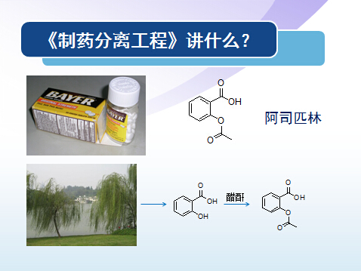
案例分析：用百年老药阿司匹林的研发和生产过程来阐述制药分离工程这门课程要讲述的内容。
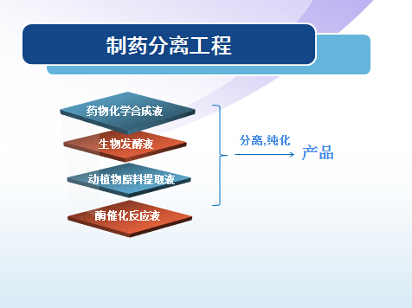
运用图表来阐述制药分离工程的具体内容。
制药工业主要包括生物制药、化学合成制药、中药制药三大块。
生物药物是利用生物体、生物组织或其成分，综合应用生物学、生物化学、微生物学、免疫学、物理化学和药学等的原理与方法进行加工、制造而成的一大类预防、诊断、治疗制品。生物药物是一类“既古老又年轻”的新型药物。
生物制药发展史：
20世纪20年代 纯化胰岛素、甲状腺素、各种必需氨基酸等
20世纪40-50年代 发现和提纯肾上腺皮质激素和脑垂体激素
20世纪50-60年代 应用发酵法生产氨基酸类药物
20世纪60年代至今 酶类药物很快获得应用
在肿瘤防治、老年保健、免疫性疾病、心血管疾病和人口控制等疑难病的防治中，生物药物起到独特作用。
化学合成药物是由化学结构比较简单的化工原料经过一系列化学合成和物理处理过程制得的药物；或由已知具有一定基本结构的天然产物经过化学结构改造和物理处理过程制得的药物。
化学制药发展史：
20世纪初 有机砷制剂的发明
20世纪30年代 磺胺药物的发明
20世纪50年代 青霉素的发现、头孢菌素的发现
其它的重要进展：抗疟药的研究和生产；维生素的人工合成；激素的人工合成等。目前，我国主要是仿制药，逐渐出现少数的一些完全自主知识产权的药物。
中药是在传统中医理论和实践体系指导下使用的药物。主要以天然植物、动物药和矿物药为主。
随着人类文明和疾病谱的改变以及人们对化学药物毒副作用的认识和了解，在人类“回归自然”的潮流中，人们更倾向于采用天然植物药物。中药现代化作为国家发展战略被明确提出，其战略目标是继承创新、跨越发展、形成具有市场竞争优势的现代中药产业。
制药分离技术概述：
制药分离纯化过程的特点：生物制药产物浓度常常很低；药物原料液是多组分的混合物；一些药物成分活性的稳定性差；对最终产品的质量要求很高。
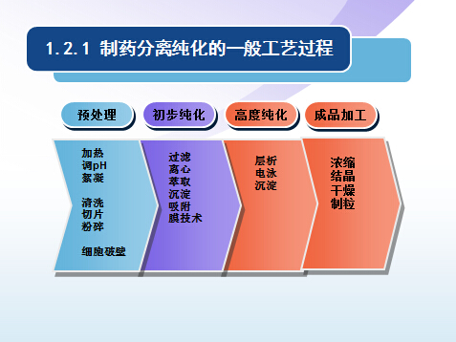

用图表的形式说明制药分离纯化的一般工艺过程。
选择分离工艺技术的核心原则：成本；最低的成本，最大的利润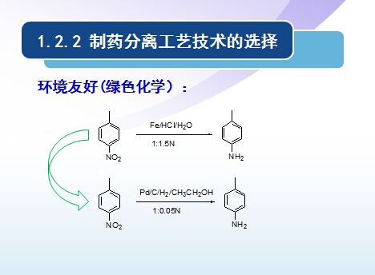

案例分析：用生产中的还原反应的实例来阐述环境友好的绿色化学。

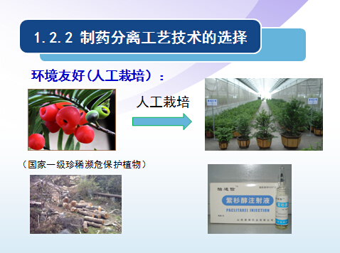

案例分析：用中药材红豆杉植物的人工种植来阐述环境友好的现代技术。
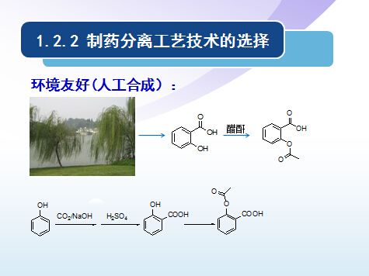

案例分析：从人工合成的角度，来阐述环境友好的工艺过程。
选择工艺技术的总体原则：采用步骤数量少；采用步骤的顺序相对合理。

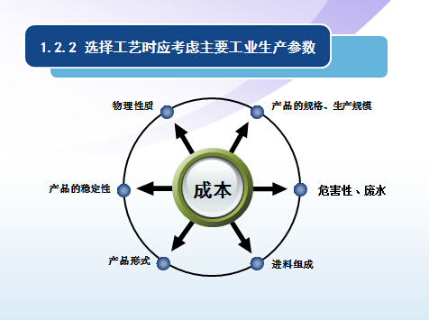
用图表的形式来阐述选择工艺时应考虑的主要工业生产参数。
制药分离过程主要是利用待分离的物系中的有效活性成分与共存杂质之间在物理、化学及生物学性质上的差异进行分离。
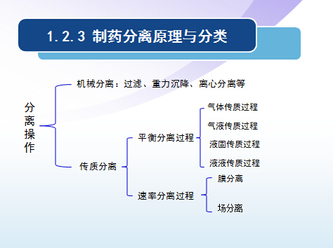
用图表来阐述制药分离原理与分类。
近年来，随着生物技术的发展以及人们对天然产品的青睐，在传统分离技术的基础上，也派生出一些新技术以适应生物加工或天然产物加工的特殊需求。如超临界萃取、反胶团萃取、双水相萃取等。
小结：通过本堂课的学习，我们了解了《制药分离工程》这门课程所讲述的内容；熟悉了制药分离纯化过程的特点；掌握了制药分离工艺技术选择的基本原则。
7.1.5一单元教学方法（课堂讲授、案例分析、讨论与探究法、自主学习法、实验与演示法等）
一单元的教学方法采用课堂讲授和案例分析的形式进行，为了提高同学们对制药分离工程课程的兴趣，因此，在本单元的案例分析安排得相对多一些。
7.1.6一单元作业安排及课后反思
一单元作业：教材P273：第1-5题。课后对绪论部分认真研读。
7.1.7（一单元）课前准备情况及其他相关特殊要求（教师、学生）
教师认真备课；学生上课前对参考教材进行预习。
7.1.8一教学单元的参考资料（具体到哪一章节或页码）
参考资料：《制药分离工程》（李淑芬主编）第一章：1-8页。
7.2.1二单元教学日期
3月3日
7.2.2二单元教学目标
掌握固-液萃取（浸取）原理、方法，熟悉浸取工艺及设备，了解天然药物及中药制药过程中的新型浸取技术。
7.2.3二单元教学内容（含重点、难点）
固-液萃取（浸取）原理与影响因素，浸取过程的基本理论，浸取工艺设备，天然药物及中药制药过程中的新型浸取技术。
本次课重点为浸取原理及几种常见浸取方法，中药有效成分的浸取工艺。难点是多级浸取工艺设备的使用原理。
7.2.4二单元教学过程（请详细描述教学实施过程）
萃取(extraction)：利用原料中组分在溶剂中溶解度的差异，选择一种或多种溶剂作为萃取剂用来溶解原料混合物中待分离的组分，其余组分则不溶或少溶于萃取剂中，这样在萃取操作中原料混合物中待分离的组分从一相转移到另外一相中，从而使溶质被分离。萃取属于传质过程。萃取分为浸取和液液萃取。
浸取是历史悠久的单元操作之一。该操作在中药有效成分的提取中最常用。
案例分析：以紫杉醇和注射用复方丹参多酚酸盐的生产过程来阐述浸取在制药工业中的应用。
中药材成分分为：初生代谢产物：糖、脂、蛋白质；次生代谢产物：生物碱、黄酮、皂苷等。
中药材的浸取过程一般认为由湿润、渗透、解析、溶解及扩散、置换等几个相互联系的作用综合组成。
费克定律与浸取速率方程：
费克定律：J_{AT}=-Ddc_{A}/dz
J_{AT}为物质A的扩散速率，kmol/(m²s); dc_{A}/dz为物质A在z
方向上的浓度梯度，kmol/m⁴; D为分子扩散系数，m²/s
浸取过程的影响因素-浸取溶剂：对溶质的溶解度足够大 ；与溶质之间有足够大的沸点差 ；溶质在溶剂中的扩散系数大和黏度小 ；价廉易得，无毒，腐蚀性小 。
浸取过程的影响因素-辅助剂：为提高浸取溶剂的浸取效能，增加浸取成分在溶剂中的溶解度，有时需要添加辅助剂。常用的辅助剂：
酸：盐酸、硫酸、冰醋酸、酒石酸等
碱：氨水、碳酸钠、氢氧化钙、碳酸钙和石灰等。
浸取过程的影响因素-药材的粒度：药材粉碎得愈细，与浸取溶剂的接触面愈大，扩散面也愈大，故扩散速率愈快，浸出效果愈好。但有的植物药材不能粉碎得过细。过细的粉末，虽然能提高其浸出效果，但吸附作用亦增加，因而使扩散速率受到影响。药材的粒度要视所采用的溶剂和药材的性质而有所区别。 若粉碎过细，药材组织中大量细胞破裂，使大量不溶物及较多的树脂、黏液质等混入或浸出，使杂质增加，黏度增大，造成过滤困难和产品浑浊现象。动物药材，一般要求尽量绞碎得细些。
浸取过程的影响因素-浸取的温度：优点：温度升高能使植物组织软化，促进膨胀，增加可溶性成分的溶解和扩散速率，促进有效成分的浸出。可使蛋白质凝固、酶被破坏，有利于浸出和制剂的稳定性。缺点：使一些不稳定成分分解、变质；有的放冷时出现沉淀；另外，温度过高，一些无效成分被提取，影响制剂的质量。
浸取过程的影响因素-溶剂用量和次数：在定量溶剂条件下，多次提取可提高提取的收率。一般第一次提取要超过药材溶解度所需要的量。对不同药材的溶剂用量和提取次数都需要实验确定。
浸取过程的影响因素-浸取时间：一般来说，浸取时间和浸取量成正比，时间愈长，扩散值 越大，愈有利于浸取。
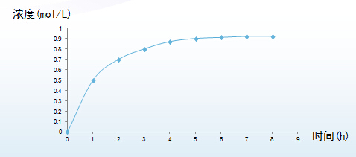
用图表说明浸取时间对浸取量的影响。
浸取过程的影响因素-浓度差：浓度差越大，浸出速率越快。适当地运用和扩大浸取过程的浓度差，有助于加快浸取过程和提高浸取效率。可以使用连续逆流浸取、搅拌或强制浸出液循环等方式，扩大浓度差。
浸取过程的影响因素-溶剂的pH值：根据需要调节浸取溶剂的pH, 有利于某些成分的提取。酸性溶剂提取生物碱，用碱性溶剂提取皂苷。
浸取过程的影响因素-浸取压力：提高浸取压力，可以加速浸润过程，缩短溶质扩散过程所需要的时间。同时可以将植物组织中某些细胞壁破坏。目前有两种加压方式：一种是密封升温加压；一种是通过气压或液压加压，不升温。缺点：可导致某些有效成分的破坏；对工艺设备要求较高。
综上，各类参数相互影响复杂，应根据药材特性和目的，实验选择最适宜的条件。
浸取过程的计算：浸取的操作有三种基本形式：单级浸取、多级错流浸取、 多级逆流浸取。进行n级浸取时，第n次浸取后，剩余在药材中的浸出物质量为：
g_{n} = G/(1+α)^{n}
α = G’/g’
G为药材所含待浸取的物质量；G’为浸出后所放出的溶剂量；g’为浸出后剩余在药材中的溶剂量；g为浸出后残留在药材中浸出物质量
浸取工艺及设备：单级浸出工艺、 单级回流浸出工艺、 单级循环浸出工艺、 多级浸出工艺、 半逆流多级浸出工艺、 连续逆流浸出工艺。
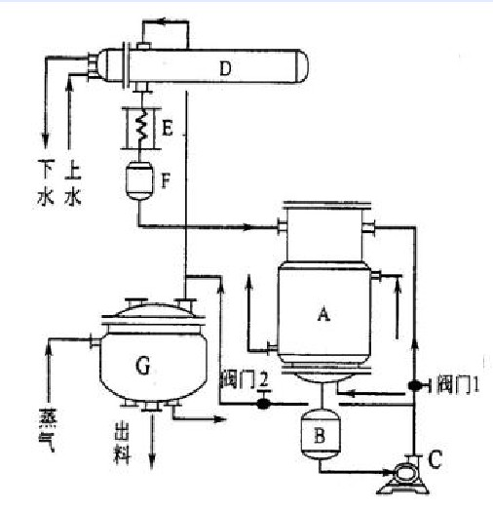
浸取工艺设备图的分析。
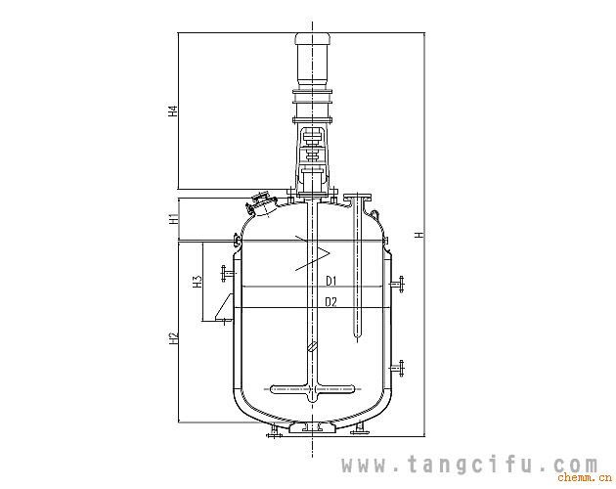
反应釜的结构示意图分析。

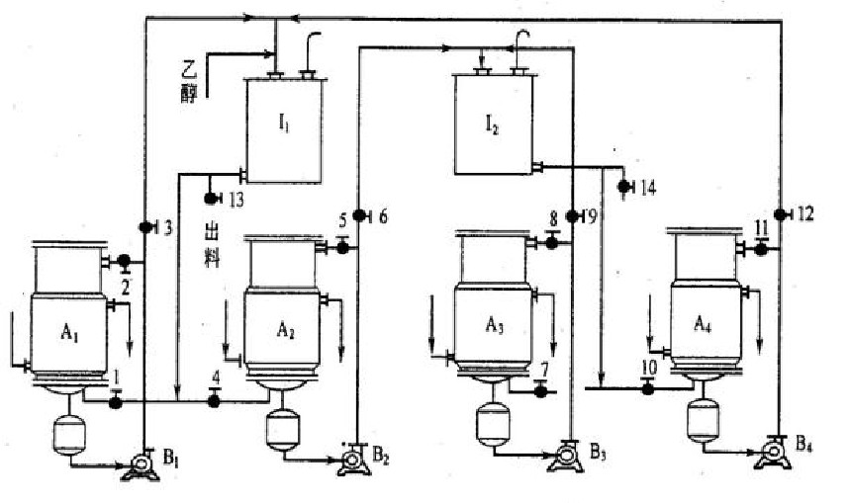
罐组式逆流提取法工艺示意图分析。
浸取工艺及设备：浸取设备按其操作方式分为：间歇式、半连续式和连续式；按固体原料的处理方式可分为：固定床、移动床和分散接触式；按溶剂和固体原料接触方式分为：多级接触型和微分接触型。
目前国内的中药厂的生产特点“多品种，小批量”。
目前多数厂家采用的为间歇式固定床浸取设备，有些厂采用效率较高的逆流连续式浸取设备。
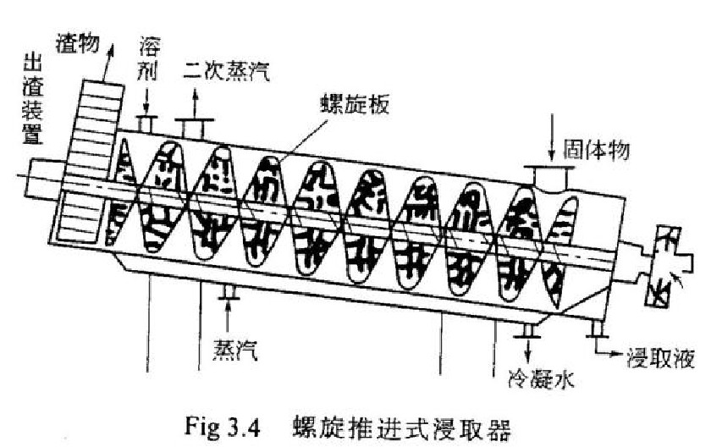
螺旋推进式浸取器结构示意图分析。
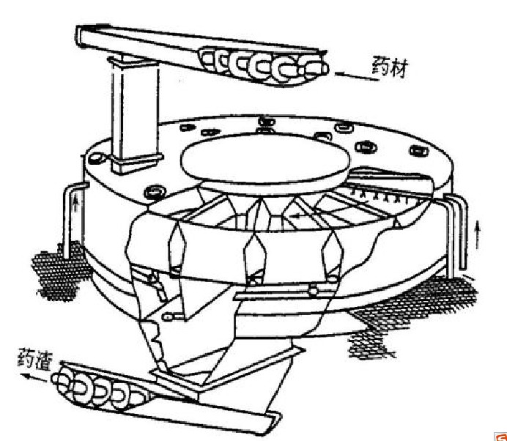
平转式连续浸取器结构示意图分析。
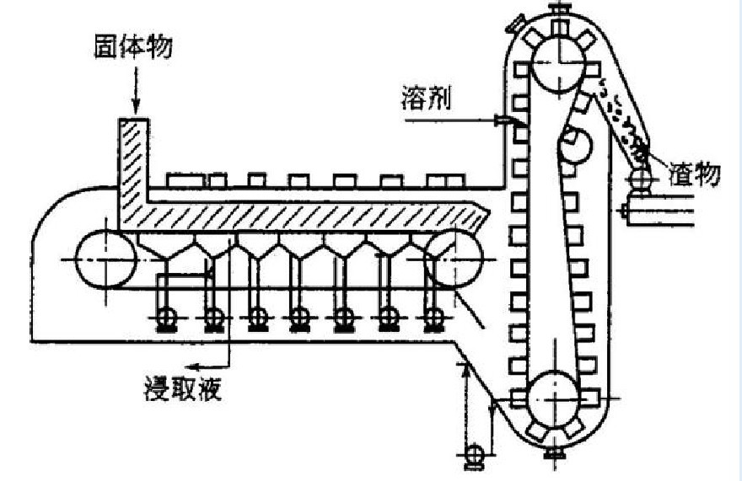
千代田式L形连续浸取器。
浸取新技术：超声萃取；微波协助萃取。
小结：通过本堂课，我们学习了浸取的基本原理、计算、工艺设备等知识。其中浸取的基本原理是重点要长握的内容。
7.2.5二单元教学方法（课堂讲授、案例分析、讨论与探究法、自主学习法、实验与演示法等）
二单元的教学方法采用课堂讲授和案例分析的形式进行，另外对浸取工艺设备采用讨论的方式来进行。
7.2.6二单元作业安排及课后反思
二单元作业：教材P273：第2-7, 2-12, 2-14题。课后对第二章课文认真研读。
7.2.7（二单元）课前准备情况及其他相关特殊要求（教师、学生）
教师认真备课；学生上课前对参考教材进行预习。
7.2.8二教学单元的参考资料（具体到哪一章节或页码）
参考资料：《制药分离工程》（李淑芬主编）第一章：9-30页。
7.3.1三单元教学日期
3月8日
7.3.2三单元教学目标
通过本单元的学习，掌握液液萃取的基本概念、原理以及在制药工业中的应用；熟悉液液萃取的理论计算。
7. 3.3三单元教学内容（含重点、难点）
液液萃取的基本概念、机理以及它们在制药工业中的应用。重点为液液萃取的概念和基本原理；难点为液液萃取的机理（影响因素）。
7. 3.4三单元教学过程（请详细描述教学实施过程）
液-液萃取也称为溶剂萃取。是一个重要的传质分离过程。在液-液萃取过程中，含有待分离组分(溶质A)的液相(料液F，为溶质A溶解于载体C的溶液，萃取后成为萃余相)，与另一个与之不互溶或部分互溶的液相(溶剂S)接触，由于溶剂S也能溶解溶质A，但不能或极少溶解C，溶质A通过相际传质进入溶剂S，成为萃取相E，从而实现了对溶质A的提取，即A和C的分离。这是一个包含A、C和S的三元体系的萃取过程。如果料液中含有多种溶质，由于溶剂S对它们的溶解度不同，也可实现对它们的分离。
由于溶质在两个液相中的分配平衡的限制，通常通过一次液-液平衡接触不能完全达到分离或提取率的要求。在这种情况下，需要通过多级逆流接触才能达到要求。
萃取的历史：
据Derry和Williams研究，最早的液-液萃取实践在罗马时代即有了，当时采用熔融的铅为溶剂从熔融的铜中分离金和银，然后再用硫选择性溶解银，分别得到金和银。
1842年，E.-M.佩利诺研究了用乙醚从硝酸溶液中萃取硝酸铀酰。
1903年，L.Edeleanu用液态二氧化硫作为萃取剂从煤油中萃取芳烃，以生产清洁的液体燃料。这是萃取的第一次工业应用。
对萃取技术的大规模研究和开发始于第二次世界大战期间。当时，由于原子能研究和应用的需要，对于铀、钍、钚等放射性元素的萃取提取和分离进行了开发研究，开发研究了具有良好分离性能的萃取剂（溶剂），并发展了相应的萃取设备如脉动塔和混和澄清槽等，使萃取技术迅速走向了大规模的工业应用。当时萃取技术应用的另一个重要进展是青霉素的提取，它与青霉素的深层发酵技术一起，使青霉素的大规模低成本生产得以实现，成为二十世纪医药工业重要的技术进步之一。
通常在以下数种情况下，采用萃取作为分离方法比蒸馏更有效或有利：
对有机或水溶液中的无机物质的分离；
被分离物质的浓度很低(如油脂中色素和激素)；
高沸点低含量的物质的回收；
.热敏性物质的回收；
对于依据混合物体系的化学性质而不是挥发度而进行分离的情况；
对于非常接近于冰点或沸点的液体的分离（可利用此时溶解度差异的增加）；
共沸体系的分离。
影响萃取过程的因素：
料液流量、组成、温度和压力
流程安排方式
溶质的萃取率要求
分离度的要求
所选用的溶剂（萃取剂）
操作温度
操作压力（大于系统的泡点）
最小溶剂流量、操作相比、回流比等
平衡级数
乳化和生成界面污物的倾向
界面张力、两相密度差、流体的粘度
是否有表面活性物质的存在
萃取设备的类型
萃取设备的几何尺寸和搅拌功率等
溶剂的选择：理想的萃取溶剂的特点：
与被萃取相不互溶或只有很小的互溶度
对被萃取组分（溶质）具有大的饱和溶解度，对溶质和被萃取相中的其它组分有高的选择性
必须考虑萃取后萃取相中的溶质的回收的难易
大的两相密度差、适中的界面张力、小的粘度以及在操作条件下的稳定性
无毒、不燃或不易燃、无腐蚀性、成本低廉
操作温度的影响：较低的操作温度，能够获得较好的分离效果。但温度过低，会使液体黏度过大，扩散系数减小，不利于传质。故应选择适宜的操作温度。还要考虑药物对温度的稳定性。
pH值的影响：影响弱酸或弱碱性药物的分配系数，从而影响到萃取收率以及药物的稳定性。
盐析的影响：无机盐如硫酸铵、氯化钠等一般可降低产物在水中的溶解度而使其更易于转入有机溶剂中，另外还能减少有机溶剂在水相中的溶解度。
“带溶剂”的影响：带溶剂是指这样一种物质，它们能和产物形成复合物，使产物更易溶于有机溶剂相中，该复合物在一定的条件下又很容易分解。如柠檬酸在酸性条件下，可与萃取剂磷酸三丁酯形成中性络合物而进入有机相，这种络合物的萃取称为反应萃取。
乳化和破乳：乳化现象；破乳：顶替法。加入表面活性更强的物质，把原来的界面活性剂顶替出来，常用戊醇；变型法反应法物理法：离心法，加热法，稀释法和吸附法。
液泛：萃取塔中两相的逆流流动是在重力驱动下的液滴群和连续相的相对运动。因此，两相流量不能随意增加，当超过限度时，分散相将在塔中积累、聚并，并阻止连续相的流动，称之为发生了液泛。液泛时，塔的正常操作被破坏。发生液泛的情况有两种：1. 流量过大；2. 搅拌强度过高。应控制流量和搅拌强度。
7. 3.5三单元教学方法（课堂讲授、案例分析、讨论与探究法、自主学习法、实验与演示法等）
三单元的教学方法采用课堂讲授的形式进行。
7. 3.6三单元作业安排及课后反思
三单元作业：教材P273：第3-1, 3-2题。课后对第三章31-45页认真研读。
7. 3.7（三单元）课前准备情况及其他相关特殊要求（教师、学生）
教师认真备课；学生上课前对参考教材进行预习。
7. 3.8三教学单元的参考资料（具体到哪一章节或页码）
参考资料：《制药分离工程》（李淑芬主编）第三章：31-45页。
7.4.1四单元教学日期
10月17日
7.4.2四单元教学目标
通过本单元的学习，掌握常见液液萃取的工业设备；熟悉液液萃取在制药工业中的应用。
7. 4.3四单元教学内容（含重点、难点）
液液萃取的常见液液萃取的工业设备和它们在制药工业中的应用。重点为液液萃取的常用设备；难点为液液萃取在制药工业中的应用。
7. 4.4四单元教学过程（请详细描述教学实施过程）
萃取设备按分散相与连续相的流动方式不同分为分级接触式和连续微分接触式两大类。各种类型的设备已超过30种，而且在不断有更新的设备问世。
分级接触式萃取设备：混和澄清槽，混和澄清槽是较早开发使用的一种萃取设备。在混和澄清槽中，轻相和重相首先被引入到混和槽中，通过机械搅拌使两相密切接触，然后流到澄清槽中，进行重力分相。一个设计良好的混和槽具有很高的传质效率，可以达到接近于单个理论平衡级的效果（80%-90%甚至更高）。
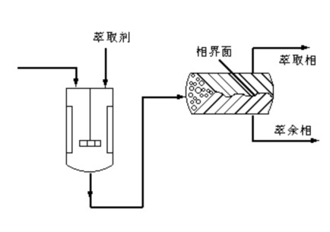

混合澄清槽的结构示意图分析。

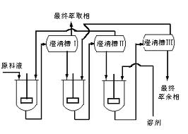

多级混合澄清槽的结构示意图分析。
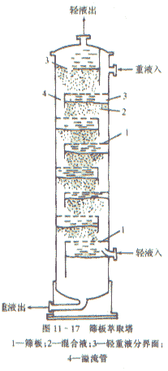
筛板萃取塔的结构示意图分析。
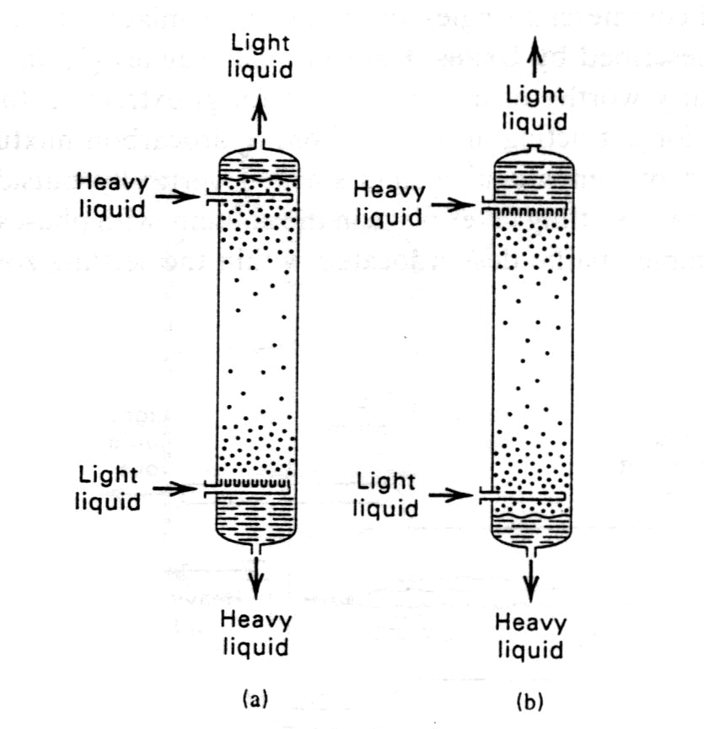
填料塔的结构示意图分析。
微分接触式萃取设备。
转盘塔（RDC）是一种常用的搅拌萃取塔。它的搅拌组件是由装在中心轴上的一系列圆盘组成，依靠转动时转盘对流体的剪切力分散液滴。装在塔壁处的一系列定环起限制返混的作用。转盘塔操作稳定、通量大，在工业过程中得到了广泛的应用。是最常用的萃取设备之一。
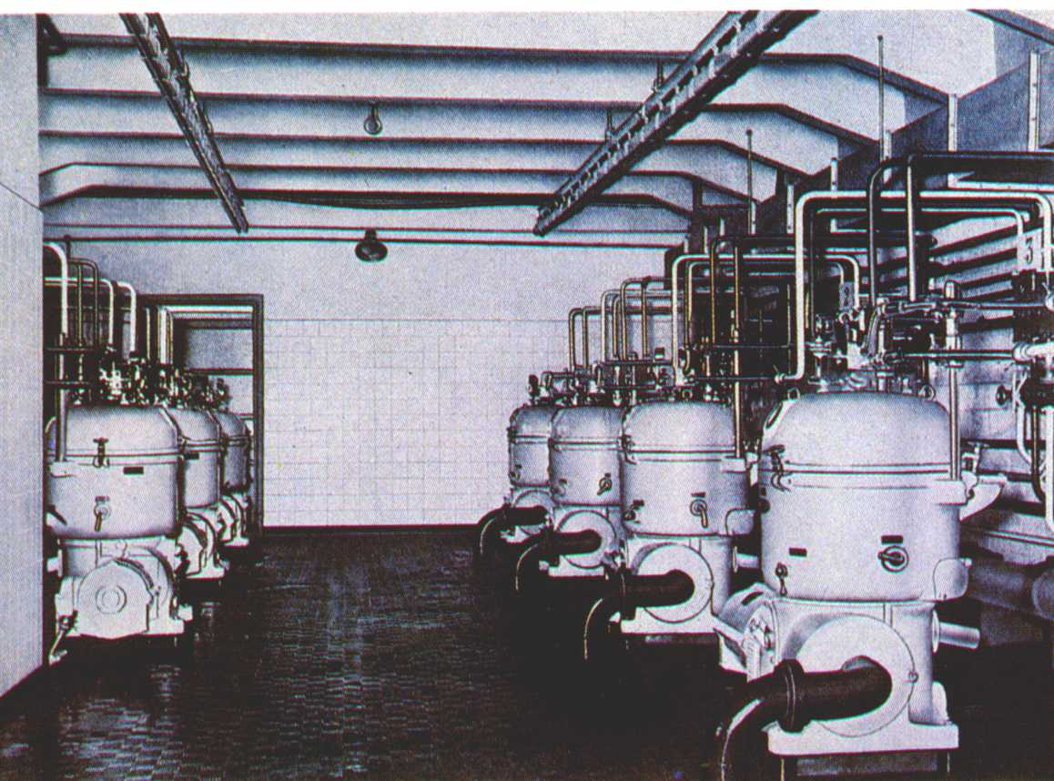
案例分析：用于青霉素萃取的设备。
萃取工艺条件的选择和设备的设计：基于给定的分离目标，选择合适的萃取剂取得萃取体系的相平衡数据确定萃取工艺路线和条件（温度、进料浓度、相比、级数）选择合适的萃取设备，设计尺寸大小。
工业萃取过程举例—醋酸萃取：醋酸是一种常用的化学品。在醋酸的生产和使用过程中，经常需要进行醋酸-水的分离。通常，可以用普通精馏的方法进行醋酸（b.p.=118.1℃）和水（b.p.=100.0℃）的分离。当溶液中醋酸含量较低时，由于水的汽化潜热很大，精馏的能耗很高，此时采用萃取的方法从经济上更为有利。
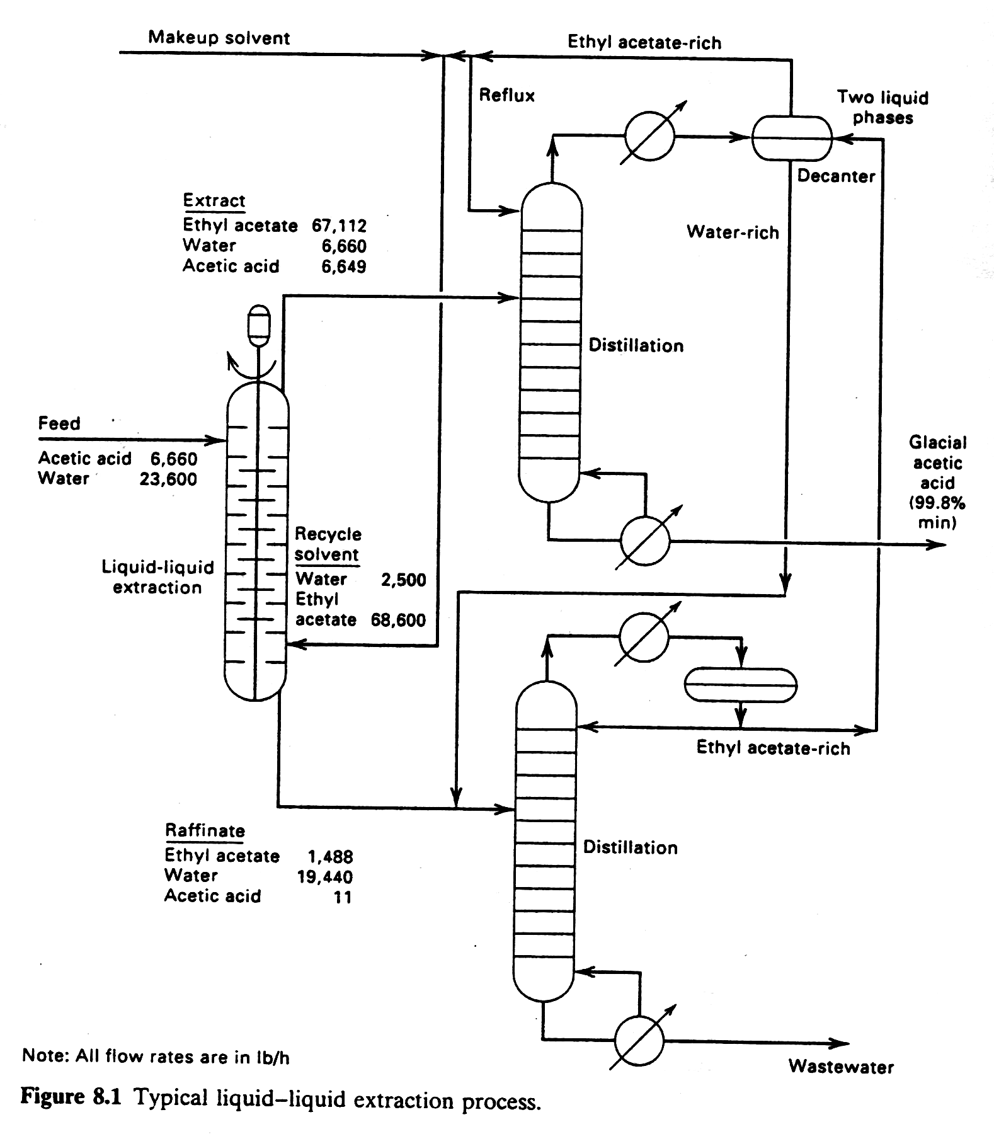
本图显示了一个醋酸萃取的实例。在该实例中，欲分离的料液为含醋酸22wt%的水溶液，流量13,726 kg/（30,260 lb/h）；使用乙酸乙酯（b.p.=77.1℃)为溶剂（萃取剂），流量32,250 kg/h，溶剂中已饱和了水。
习题练习：
请根据给定的原料，结合有机化学的基础知识，设计出目标化合物的合成反应路线；并请设计出每一步反应中，反应产物的分离流程图（分离方法不局限于这几堂课的内容）。

7. 4.5四单元教学方法（课堂讲授、案例分析、讨论与探究法、自主学习法、实验与演示法等）
四单元的教学方法采用课堂讲授、案例分析的形式进行。为了巩固学生掌握的情况，再加上课堂讨论和课题习题练习的方式来进行。
7. 4.6四单元作业安排及课后反思
四单元作业：教材P274：第3-6, 3-7, 3-9题。课后对第三章46-52页部分认真研读。
7. 4.7（四单元）课前准备情况及其他相关特殊要求（教师、学生）
教师认真备课；学生上课前对参考教材进行预习。
7. 4.8四教学单元的参考资料（具体到哪一章节或页码）
参考资料：《制药分离工程》（李淑芬主编）第三章：46-52页。
7.5.1五单元教学日期
10月22日
7.5.2五单元教学目标
通过本单元的学习，掌握超临界流体的性质、萃取的基本原理和技术特点，熟悉超临界流体的萃取过程。
7. 5.3五单元教学内容（含重点、难点）
超临界流体的物理化学性质、超临界流体萃取的概念、基本原理和热力学、传质过程。本单元的重点为超临界流体萃取的基本原理和技术特点，超临界流体的萃取过程，难点为超临界流体萃取的基本原理。
7. 5.4五单元教学过程（请详细描述教学实施过程）
超临界流体（Supercritical fluid, SCF）是指物质的压力和温度同时超过其临界压力(P_{c})和临界温度(T_{c})时的流体。 即，T>T_{c}，P>P_{c}

用图来解释超临界流体的基本性质和特点。
超临界流体不是液体，也不是通常状态下的气体，是一种特定状态的流体。超临界流体的密度接近于液体。超临界流体的扩散系数介于气态和液态之间，其黏度接近于气体。当流体状态接近临界区时，蒸发热会急剧下降，至临界点时气液相界面消失，蒸发晗为0。流体在临界点附近的压力和温度微小的变化，会使物质在流体中的溶解度发生很大的变化。

用图表来说明超临界流体的基本特性。
超临界流体不是液体，也不是通常状态下的气体，是一种特定状态的流体。处于临界点状态的物质可实现从液态到气态的连续过渡，两相界面消失，汽化热为零。超过临界点的物质（ T>T_{c} ），不论压力有多大，都不会使其液化，压力的变化只引起流体密度的变化。
超临界流体萃取（SFE，Supercritical Fluid Extraction）是利用流体在临界点附近所具有的特殊溶解性能而进行的一种化工分离过程。
超临界萃取的发展：
1879年Hanney和Hogarth发表了他们研究非挥发性无机盐，如氯化钴、碘化钾、溴化钾等在超临界乙醇中的溶解现象。
1905年，Buchner首先研究了萘在超临界CO₂中的溶解。接着人们研究了蒽、菲、樟脑苯甲酸等挥发性有机物在超临界CO₂、甲烷、乙烷、乙烯、三氟甲烷等中的溶解现象。
1955年，Todd 和 Eling提出超临界流体用于分离的理论，同时出现了相关的专利。
20世纪70年代的能源危机，使节能成为热点。无相变的超临界流体萃取迅速发展起来，人们期待用SFE分离醇和水的混合物，替代高能耗的精馏。
1978年，德国建成了超临界流体萃取咖啡因的工业化装置。
1979年，美国的Kerr— McGee开发了超临界流体处理渣油的工业化装置。
1982年，德国建成超临界CO₂萃取啤酒花的大型装置，年处理5000吨；我国在八十年代开始超临界流体萃取研究，国家在“八五”期间进行产业化攻关。
1994年，广州南方面粉厂从德国伍德（UHDE）公司进口一套萃取器为300升的超临界萃取装置，生产小麦胚芽油。现在最大的生产装置，萃取器体积为1500升。
1822年，Cagniard de la tour 首次发现，在一定条件下，物质可实现从液体到气体的连续过渡，这就是最早观察到的临界现象（见图）。
1869年，英国皇家学院的Thomas Andrews 画出了CO₂的P_{r}(P/P_{c})—T_{r}(T/T_{c})—ρ_{r}(ρ/ρ_{c})状态图。
超临界萃取的基本原理：
在临界点上：

对于理想流体，P-V-T的关系表示如下：
PV = nRT
对于带压力的体系，1873年J.D.van der Waals给出了如下的计算式：

Van der Waals 假设物质为球形分子，且在一定的分子距离内有吸力和斥力。方程中参数b为斥力，参数a为吸引力。
根据他的方程判断,不论是何种气体，RT_{c}/P_{c}V_{c}应等于2.67。但事实上它却是个变数，在3～4.5范围内变化。显然，Van der Waals 方程存在误差，尤其在临界点附近，其误差较大，精度不高，实用性小，不适用于超临界流体的平衡计算。
为此，后人在此基础上进行了改进，其中的 Soave, Redlich and Kwong和Peng and Robinson的改进较为成功。
S-R-K方程建立于1974年，能对高压流体进行P-V-T的关系有效计算，精度大大改进，但在汽—液平衡计算尚存在不足。
Soave-Redlich-Kwong方程：

Peng-Robinson方程

对于混合物，其混合规则为：

超临界流体对物质有不寻常的溶解能力，其溶解能力在通常情况下比按理想气体组分蒸汽压计算所得到的值要大得多。例如，在100 atm,12℃时萘在乙烯中的溶解度其实测值和按理想状态的计算值比较如下：

大部分碳氢化合物其临界压力在5 MPa左右；
对低碳烃化物，如乙烯、乙烷等，其临界温度近常温，而环状的脂肪烃和芳香烃具有较高的临界温度；
水和氨具有较高的临界温度和压力，这是因为极性大和氢键的缘故；
二氧化碳具有温和的临界温度和相对较低的临界压力，为最常用的超临界流体；
对于临界温度在0～100℃范围的流体，适用于提取天然植物有效成分。
超临界流体的特性：压力微小变化可引起流体密度的巨大变化；扩散系数与气体相近，密度与液体相近；密度随压力的变化而连续变化，压力升高，密度增加；介电常数随压力的增大而增加。这些性质使得超临界流体比气体有更大的溶解能力；比液体有更快的传递速率。
超临界流体与气体、液体传递特性的比较
物性参数 | 气 体  常温、常压 | 超 临 界 流 体  Tc,Pc Tc,4Pc |  | 液 体  常温、常压
密度(g/cm³) | 0.006~0.002 | 0.2~0.5 | 0.4~0.9 | 0.6~1.6
粘度(10⁻⁴ g/cm.s) | 1~3 | 1~3 | 3~9 | 20~300
自扩散系数  (cm²/s) | 0.1~0.4 | 0.7×10-3 | 0.2×10-3 | (0.2~2)×10-5

超临界萃取原理：

案例分析：用临界CO₂萃取萘的过程说明其应用。
7. 5.5五单元教学方法（课堂讲授、案例分析、讨论与探究法、自主学习法、实验与演示法等）
五单元的教学方法采用课堂讲授和案例分析的形式进行。
7. 5.6五单元作业安排及课后反思
五单元作业：教材P275：第4-1, 4-6, 4-18题。课后对第四章54-71页部分认真研读。
7. 5.7（五单元）课前准备情况及其他相关特殊要求（教师、学生）
教师认真备课；学生上课前对参考教材进行预习。
7. 5.8五教学单元的参考资料（具体到哪一章节或页码）
参考资料：《制药分离工程》（李淑芬主编）第四章：54-71页。
7.6.1六单元教学日期
3月29日
7.6.2六单元教学目标
通过本单元的学习，掌握超临界流体萃取的基本原理、技术特点，掌握超临界流体萃取的四个工艺过程以及其优缺点，熟悉超临界流体的萃取在制药工业中的应用。
7. 6.3六单元教学内容（含重点、难点）
超临界流体萃取的基本原理和热力学、传质过程。超临界流体萃取常用的四个工艺过程；超临界流体萃取的优缺点；超临界流体在制药工业特别是天然药物的萃取过程中的应用。本单元的重点为超临界流体萃取的四个工艺过程；难点为超临界流体萃取过程的应用。
7. 6.4六单元教学过程（请详细描述教学实施过程）
超临界萃取通常有四种工艺流程：

等温降压过程：等温降压过程是应用最方便的一种流程。流体经升压后达到超临界状态，到达状态点1，流体经换热后进入萃取器与物料接触，溶解溶质，此过程压力保持不变，在状态点2。然后萃取物料通过减压进入分离器，到达状态点3，此时由于减压而使流体的溶解能力下降，溶质析出，减压后的流体经压缩后回到状态点1，进行下一个循环。
等压变温过程：等压情况下，通过改变过程的温度也能实现溶质的萃取和分离。但温度对溶质溶解度的变化比较复杂，在转变压力以下，温度增加溶解能力下降；在转变压力以上，温度下降，溶解能力下降。
使用吸附剂的过程：在分离器内放置能吸附被萃取物的吸附剂，可实现等压、等温下的萃取和分离，此时压缩机只用于克服循环阻力。但由于涉及到吸附剂的再生，故此流程适用于被萃取物较少的去杂质过程。
加入惰性气体的过程：超临界流体中加入惰性气体，如CO₂中加入氮气或氩气可降低其溶解能力，达到分离溶质。此过程为恒温、恒压，但牵涉到混合气体的分离回收。
植物细胞超临界萃取的传质模型：（1）原料吸收CO₂，细胞壁即细胞膜和细胞壁间的通道扩张，传质阻力下降。（2）原料吸收溶剂的同时发生溶剂化反应，超临界CO₂溶解溶质。（3）被溶物质迁移到固体外部表面，此过程以扩散为主。（4）被溶解物通过外部界面，且有可能发生相的变化。（5）被溶解物进入超临界CO₂主体相并与超临界CO₂一起离开固体物料主体。

90%的超临界萃取应用研究均使用二氧化碳为萃取剂，主要是因为：二氧化碳的临界温度接近于室温，适宜分离热敏性物质；二氧化碳的临界压力处于中等压力（7.38 MPa), 工业上易于达到；二氧化碳无毒，无味，不燃，不腐蚀，价格便宜，易于精制，易回收；超临界二氧化碳具有抗氧化灭菌作用，有利于保证和提高天然产品质量。
萃取过程影响因素：
压力 ——当温度恒定时，溶剂的溶解能力随着压力的增加而增加。
温度 ——当压力较高时，较高的温度可获得较高的萃取速率。一方面是物质的蒸汽压随着温度的增加而增加，另一方面，传递速率随温度增加而增加。
物料颗粒度 ——颗粒过大，固体内传质控制，萃取速率慢。在这种情况下，提高压力对萃取速率影响不明显。颗粒过小，细小的颗粒形成紧密的固体床层，影响传质。
溶剂比 ——溶剂比大，溶剂循环量大；溶剂比小，萃取时间长。
超临界萃取装置：
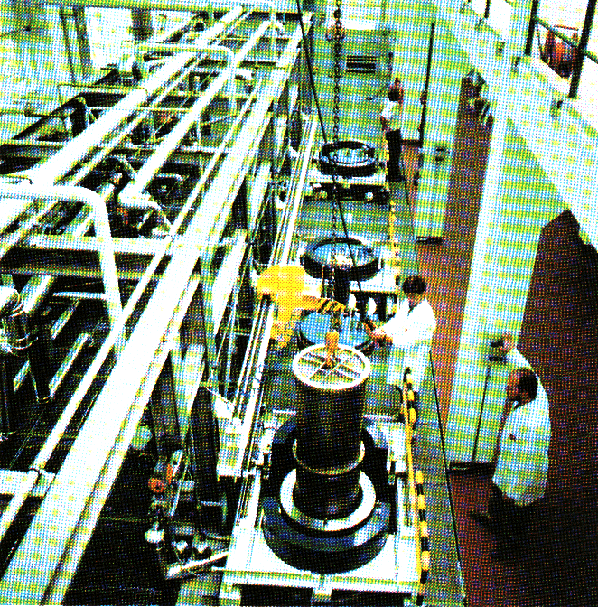
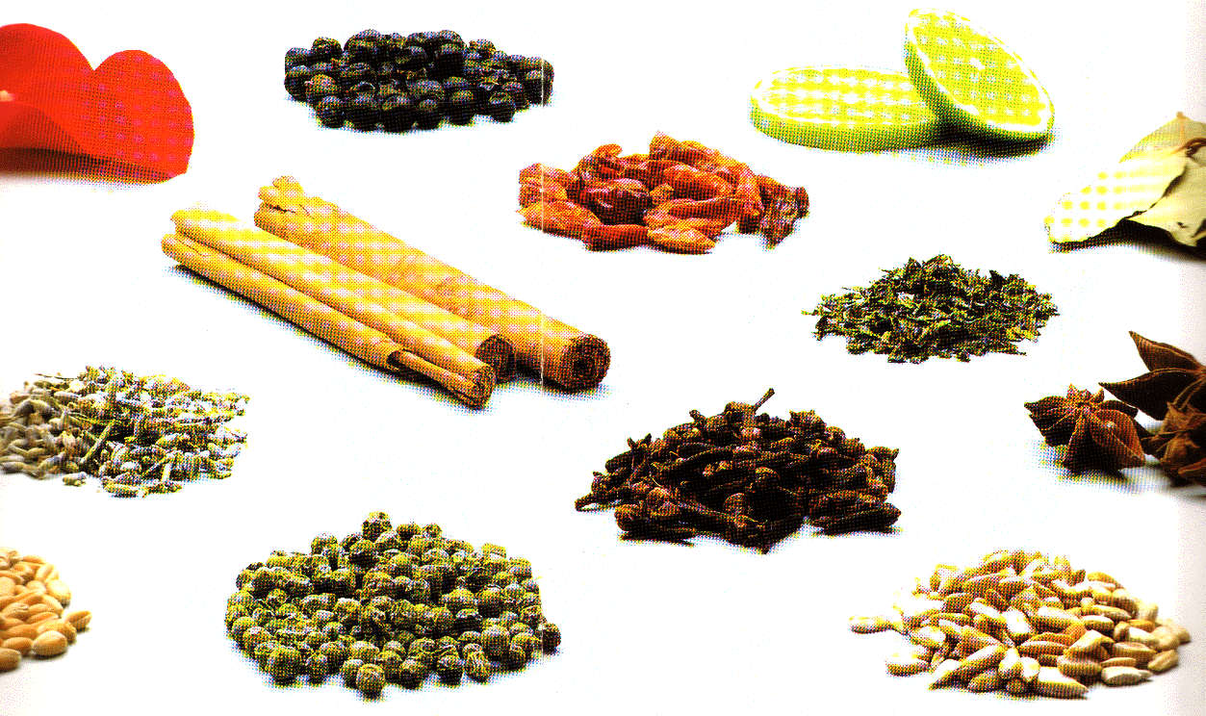
案例分析：运用超临界流体技术分离中药有效成分的实例分析。
卵磷脂的提取：
从蛋黄中提取的卵磷脂不仅是良好的天然乳化剂，而且可制成一种良好的脑保健产品，有机溶剂提取需大量的溶剂，且有溶剂的残留，用本方法提取的卵磷脂由于没受过高温，总磷脂的含量大于95%，卵磷脂的含量大于60%。
原料蛋黄经过分离后得到：
（1）蛋黄油40%左右；
（2）卵磷脂13%左右；
（3）蛋白粉47%左右
丹参有效成分的提取：丹参为常用的中药，其已知的有效成分有水溶性的丹参素和脂溶性的丹参酮。药典上规定丹参有效成分提取须分别用乙醇和水。以同时得到水溶性和脂溶性的有效成分。用超临界CO₂及少量乙醇做夹带剂替代乙醇提取丹参酮，可以防止丹参酮因受热氧化，其总丹参酮和丹参酮ⅡA的提取率明显高乙醇提取过程，且质量也明显提高。适当控制分离温度和压力，可以直接达到含丹参酮ⅡA 50%的产品。用其他方法是无法做到的。
桂花香料：用超临界CO₂提取桂花浸膏，避免因受热而引起的香气损失，用色谱—质谱—电子计算机联用仪测定结果表明，超临界CO₂提取的产品的有效成分α，β—紫罗兰酮等组分显著高于石油醚萃取产品。香气较完全，天然感、新鲜感好，产品色泽好，为淡黄色，含油量高（70%以上）。萃取压力 100～120 bar；萃取温度：35～40℃；萃取时间：1～2 hr。
树兰香料：树兰浸膏为著名的天然香料之一，常用作定香剂。在我国福建、云南一带广泛种植，传统的提取方法石油醚浸取其产品香气不纯，收率低，产品色泽墨绿色，故使其的利用和价格受到严重影响。超临界CO2提取：压力100～150bar；温度33～40℃；收率高达2.4%（传统方法不超过2%），含油量高达80%以上。产品为淡黄色，香气完全、纯真、透发性好。
超临界萃取的工艺优点：同时具有精馏和液液萃取的特点；操作参数易于控制，萃取能力取决于流体的密度，而密度可以通过温度和压强来加以控制；溶剂可循环使用；特别适合于分离热敏性物质，且能实现无溶剂残留。
超临界萃取的局限性：设备投资较高：高压装置和高压设备，投资费用高，安全要求亦高；操作费用高：超临界流体溶解度相对较低，故需要大量流体循环；超临界萃取过程，处理的原料以固体物系居多，需要经常进行固体的装料和卸料，连续化生产较困难；高压下萃取过程，物性数据缺乏。需要对超临界流体热力学的深入研究和基础数据的积累，使得过程的设计和优化得到更多的理论支持。
7. 6.5六单元教学方法（课堂讲授、案例分析、讨论与探究法、自主学习法、实验与演示法等）
六单元的教学方法采用课堂讲授和案例分析的形式进行。
7. 5.6五单元作业安排及课后反思
六单元作业：教材P275：第4-2, 4-10, 4-12题。课后对第四章64-70页认真研读。
7. 6.7（六单元）课前准备情况及其他相关特殊要求（教师、学生）
教师认真备课；学生上课前对参考教材进行预习。
7. 6.8六教学单元的参考资料（具体到哪一章节或页码）
参考资料：《制药分离工程》（李淑芬主编）第四章：64-70页。
7.7.1七单元教学日期
3月31日
7.7.2七单元教学目标
通过本单元的学习，掌握反胶束萃取和双水相萃取的基本概念；熟悉反胶束和双水相萃取的基本原理和药物制造过程中的应用，了解反胶束和双水相萃取技术的发展。
7. 7.3七单元教学内容（含重点、难点）
反胶束萃取和双水相萃取的基本概念；反胶束和双水相的基本原理和药物制造过程中的应用；反胶束和双水相技术的发展。重点是反胶束萃取和双水相萃取的基本概念，反胶束和双水相的基本原理和药物制造过程中的应用。难点是反胶束和双水相萃取的基本原理。
7. 7.4七单元教学过程（请详细描述教学实施过程）
技术发展背景：随着生物工程的发展，传统的溶剂萃取方法难以应用于一些 生物活性物质（如蛋白质）的提取和分离。急需研究和开发易于工业化的、高效的生化物质分离方法。
1977年，瑞士学者Luisi等人首次提出用反胶团萃取蛋白质，但并未引起人们的广泛注意。
20世纪80年代，生物学家们才开始认识到反胶团萃取的重要性。
胶团（micelles): 将表面活性剂溶于水中，当其浓度超过临界胶团浓度时，表面活性剂就会在水溶液中聚集在一起形成聚集体，称为胶团。
水溶液中胶团的非极性基团在内，而极性基团在外。
反胶团（reversed micelles): 将表面活性剂溶于有机溶剂中，当其浓度超过临界胶团浓度时，表面活性剂就会在有机溶液中聚集在一起形成聚集体，称为反胶团。
有机溶液中胶团的非极性基团在外，而极性基团在内。
在反胶团中，极性基团排列在内，形成一个极性核，溶解水后，就形成“水池”，起保护作用，使蛋白质不失活。
常用的表面活性剂：
阴离子表面活性剂：丁二酸-2-乙基己基酯磺酸钠
阳离子表面活性剂：溴化十六烷基三甲胺，溴化十二烷基二甲胺，氯化三辛基甲胺。
丁二酸-2-乙基己基酯磺酸钠（AOT), 最常用，原因：易于获得；具有双链，极性基团小，形成反胶团时，不需要加入助表面活性剂；形成的反胶团半径较大，有利于大分子蛋白的进入。
反胶团的形状和大小：
反胶团的形状多为球形或近似球形，有时也呈柱状结构。半径：一般10-100nm, 取决于盐的种类和浓度、溶剂、表面活性剂的种类和浓度以及温度。
W0=[水]/[表面活性剂]
水池的性质：水池提供亲水微环境，可溶解氨基酸、肽、蛋白质等。当含水率较低时，“水池”内水的理化性质相差悬殊。W0小于6-8时， 池中水的表观黏度上升50倍，疏水性也极高。由于有较高的电荷浓度，“水池”中水的pH值不同于主体的pH。
反胶团萃取蛋白质的过程：
蛋白质进入反胶团溶液是一种协同过程。
表面活性剂同临近蛋白质发生静电作用而变形---》在两相界面形成反胶团----》扩散到有机相中。----》改变pH,离子种类、强度等，可使蛋白质由有机相重新返回水相，实现反萃取过程。
蛋白质溶入反胶团的推动力：静电作用力（最直接的因素是pH值,与等电点PI）。空间位阻效应（水池的大小和形状）。
影响反胶团萃取蛋白质的主要因素：与反胶团有关的因素：表面活性剂种类、浓度， 有机溶剂种类，助表面活性剂及其浓度；与水相有关的因素：pH值，离子的种类，离子的强度；与目标蛋白质有关因素：蛋白质的等电点、大小、浓度、表面电荷分布与环境有关的因素：系统的温度、压力。
双水相系统：因两种水溶性聚合物的水溶液，或一种水溶性聚合物水溶液与盐溶液混合时的不相容性而形成有明显界面的两相系统 。
特点：两相均含有大量的水（高达80%以上），界面张力小，一般只有0.5-10⁻⁴ mN/m，萃取环境和条件温和，生物相容性好，有时有稳定作用；分配系数可控：聚合物修饰、相系统组成、操作条件容易放大，几百倍。
发展历史 ：
1896年荷兰微生物学家Berjerinck发现琼脂水溶液与可溶性淀粉或明胶水溶液混合时形成双水相现象。
1956年瑞典lund大学的Albertsson教授及其同事开始对双水相系统进行比较系统研究。测定了许多双水相系统的相图，考察了蛋白质、核酸、病毒、细胞及细胞颗粒在双水相中的分配行为，为双水相萃取系统的发展奠定了基础。只局限于实验室内的测定和理论研究。
Kula教授研究小组对双水相的应用、工艺流程、操作参数、工程设备、成本分析等进行了大量研究，在应用上获得成功。1978年首先将双水相萃取技术用于酶的大规模分离纯化，建成了一套工业装置，达到20kg/h的处理能力，分离纯化了几十种酶，也应用于基因工程产品的分离。
双水相萃取可分离多肽、蛋白质、酶、核酸、病毒、细胞、细胞器、细胞组织，以及重金属离子等，近年来，还应用于一些小分子，如抗生素、氨基酸和植物的有效成分等的分离纯化。作为反应系统用于酶反应，生物转化，发酵的产物生产与分离的集成。
.双水相系统含较高浓度的水溶性聚合物和盐，会带到产物中，去除需要辅助处理方法。
成本较高。即使水溶性聚合物和盐尽管回收再用。
选择性较低，分离纯化倍数低，一般只适用于粗分离。
选择双水相的原则 ：
能够获得高的产物回收和生物活性回收，高的分离纯化倍数；系统的物理化学性质有利于大规模的应用，有良好的工艺性能，系统黏度低，相分离快，达到相平衡时间短，工艺参数容易控制，工艺条件可调性范围大；系统经济，成本低，无毒，适合大规模应用。
一种物质在两相系统中的分配行为可用分配系数来描述，分配系数K为该物质在上相和下相中的浓度之比。

此处c_{T}和c_{B}分别为上相和下相中的目的物质浓度。当目的物质主要分配在上相时，分配系数K值大于1，并随在上相中浓度的增加而增加；反之，目的物质主要分配在下相时，分配系数K值会小于1，并随在下相浓度的增加而减小。控制能够影响物质分配系数K的因素，包括环境因素，相系统性质和组成就可以改变物质的分配系数。
普通双水相萃取是指主要依靠空间位阻分配和界面电位分配的双水相萃取，如利用聚合物/聚合物系统和聚合物/盐系统的萃取，它们发展最早，也是研究最多和应用最多的双水相系统，也是其它分配萃取系统的基础。为了改进萃取效率和分离效果，利用控制相系统的pH或在相系统中加入盐或有机溶剂的方法提高目的物的分配系数。
普通的双水相萃取系统的选择性比较低，只适用于产物回收和初步分离。
影响分配的因素 ：表面自由能的影响分子或颗粒在溶液中的分配，总是选择到能量最低的哪个相。液体的表面张力大小与液体性质，如溶剂和溶质的性质、浓度、黏度、另一相性质、温度、压力等有密切关系，这些因素的变化均造成分配系数K的变化。在两相系统中若有盐存在，会对大分子在两相中的分配产生较大的影响，通常称为盐效应。

PEG分子量和KCl对K值的影响：

相系统的pH不仅直接影响相系统中的蛋白质，也同样影响系统中盐，即影响它们解离度和离子的电荷性质及数量，以及各种离子的比例，如H₂PO₄⁻和HPO₄²⁻，HSO₄⁻和SO₄²⁻，NH₃和NH⁴⁺。进而影响界面电位U₂-U₁，对蛋白质的分配系数产生强烈的影响。通常pH的微小变化就会引起蛋白质分配系数发生2～3数量级的变化。
温度主要影响两相系统的形成，随着温度的降低，分相的临界聚合物浓度减小，所以在临界点附近，温度对酶的分配系数影响较大，而在远离临界点时，影响较小；在相组成一定时，温度的降低会使相图的结点线增长，两相差异增大，可引起分配系数的下降。使用PEG/(NH₄)₂SO₄相系统从细菌中萃取荧光素酶时，温度对分配系数的影响不明显。
通常酶的稳定性会随温度的增高而减低，但在双水相系统中，由于所使用的聚合物含有多羟基，对酶有保护作用，即使在室温下，酶的失活也不明显。因此酶的双水相萃取可以在室温下进行，这可以节省因冷却造成的大量能摹。
双水相萃取技术主要应用于粗酶提取与回收，也可用于对纯度要求不高的酶制剂的生产。如果使用具有高度选择性的亲和萃取技术也可以生产一些纯度较高的酶制剂，如试剂用酶。因为对试剂用酶的纯度要求并很不高，只要没有干扰测定的其他酶就可以使用。
7. 7.5七单元教学方法（课堂讲授、案例分析、讨论与探究法、自主学习法、实验与演示法等）
七单元的教学方法采用课堂讲授和案例分析的形式进行。
7. 7.6七单元作业安排及课后反思
七单元作业：教材P273：第5-2, 5-3, 5-6题。课后对第5章72-85页认真研读。
7. 7.7（七单元）课前准备情况及其他相关特殊要求（教师、学生）
教师认真备课；学生上课前对参考教材进行预习。
7. 7.8七教学单元的参考资料（具体到哪一章节或页码）
参考资料：《制药分离工程》（李淑芬主编）第五章：72-85页。
7.8.1八单元教学日期
4月5日
7.8.2八单元教学目标
通过本单元的学习，掌握物料的性质，过滤和离心分离的基本原理，离心分离工艺的计算和过滤分离的应用；了解制药生产中过滤分离技术的发展，重力沉降分离的基本原理和设备，制药生产中固液分离需要关注的问题。
7. 8.3八单元教学内容（含重点、难点）
物料的性质，过滤基本理论、过滤介质、过滤设备、过滤分离的应用，重力沉降分离，离心分离原理、离心分离设备、离心分离设备选型。重点是过滤和离心分离的基本原理和应用，物料的性质。难点是过滤和离心分离工艺的计算。
7. 8.4八单元教学过程（请详细描述教学实施过程）
液固分离技术包括：过滤、离心分离、沉降。
固液分离：发酵液中提取有效成分，结晶体与母液分离；中药浸取后，浸取液与药源固体分离；中药药液进一步提纯的精密分离，以及微滤及要求更高的膜滤；中草药注射液制备、中药营养液、雾化液、口服液、注射用水、大输液的制备、抗生素的处理；助滤剂（活性炭）与药液的分离；药液的除菌。
衡量分离状况的参数：分离效率和含湿量。
分离效率表示固相的质量回收率，通常用百分数表示。
含湿量表示回收的固相的干湿程度。
固体颗粒特性：
（1）比表面积：单位质量多孔颗粒所具有的表面积，单位是m2/g。
（2）孔隙度：颗粒之间的孔隙体积与其表观体积之比。
（3）流动性：颗粒体特别是较大的颗粒，自然堆积时，没有团聚效应，
孔隙度稳定，表观有明显的流动性。
（4）颗粒形状：大多不规则。
（5）颗粒尺寸：粒径与粒径分布
（6）颗粒密度。
（7）黏性和散粒性：分子力，毛细管粘附力，静电力。
（8）电性：粒子的种类、温度和湿度都影响粒子的荷电性。
液体的特性：（1）密度 （2）黏度 （3）表面张力 （4）挥发性。
悬浮液的特性： （1）密度 （2）黏度 （3）固含量 （4）电动现象及ζ电位。
过滤：使悬浮液通过能截留固体颗粒的并具有渗透性的介质（多孔介质或筛网）来完成固液分离的过程。
过滤介质：过滤中所用的可渗透性介质。
滤浆：需要分离的悬浮液。
滤渣：滤浆中的固体粒子。
滤饼：被过滤介质截留的固体颗粒层。
滤液：过滤后的液体。
过滤系统的推动力类型：重力、压力、真空度、离心力。
过滤类型：常压过滤、加压过滤、离心过滤。
考虑过滤操作条件时，应考虑的几点主要因素：
（1）流体的特性。
（2）固体的特性。
（3）悬浮液中固体颗粒的浓度。
（4）处理量及所处理的物料的价值。
（5）有价值的产品是固体、液体、还是二者都是。
（6）是否有必要洗涤滤饼。
（7）设备构件是否污染滤液或产品。
（8）料液是否加热。
（9）料液所要采用的预处理方式。
滤饼过滤： 适用于滤液中含颗粒较多、较大的悬浮液。
影响过滤速率的主要因素有：从进料侧至过滤介质另外一侧的压力降；过滤面积；滤液的黏度；滤饼阻力；过滤介质和滤饼层的阻力。
深层过滤：当悬浮液中颗粒很小且含量也很少时，采用粒状床层作为过滤介质进行过滤，这时颗粒随液体进入床层内细长而弯曲的孔道，依靠静电及分子力而附着在孔道上，在过滤介质上面没有形成滤饼，这种过滤叫深层过滤。比如，工厂用石英沙层实现水的净化。
过滤按操作分：连续式和间歇式过滤。
连续式过滤操作：是过滤、洗涤滤饼、滤饼机械除湿和滤饼卸除在设备上同时进行；间歇式过滤：四个阶段依次进行。
过滤的基本操作：
（1）过滤介质：织物介质、粒状介质、多孔固体介质。
（2）过滤中的阻塞现象。
（3）延迟滤饼过滤（搅动着）。
（4）助滤剂：硅藻土、珍珠岩、石棉、活性炭、纸粕。
（5）滤饼洗涤。

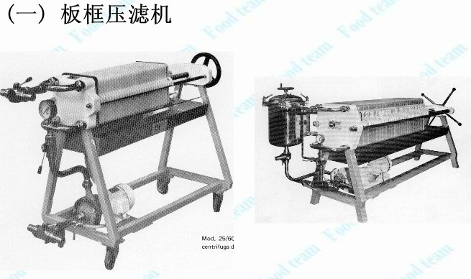

板框压滤机图片。

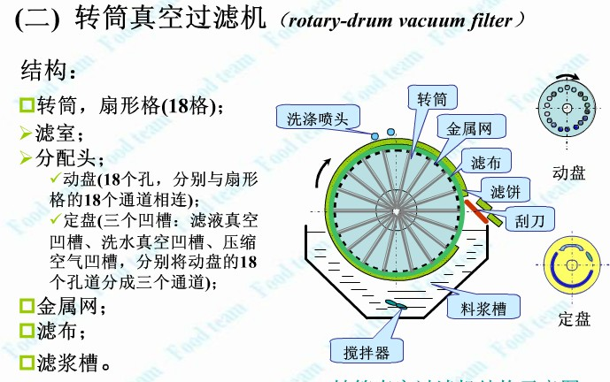

转筒真空过滤机图片。

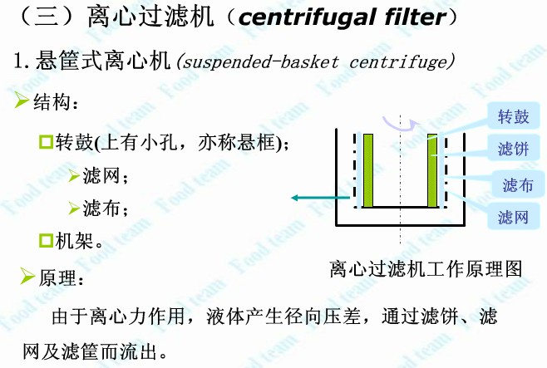

离心过滤机示意图。
离心分离：利用离心力作为推动力分离液相非均一系的过程。其设备称为离心机。分为：沉降离心机（要求两相有密度差）；离心过滤装置（固相截留在可渗透隔板表面而允许液相通过。
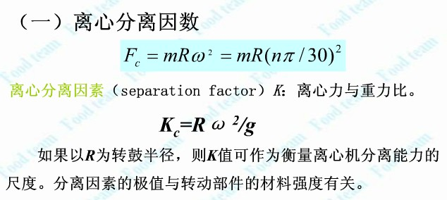
重力沉降（gravity settling): 由地球引力作用而发生的颗粒沉降过程。
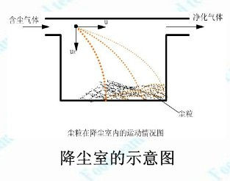
降尘室示意图。
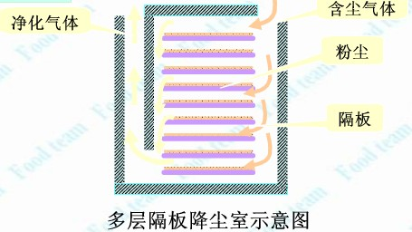
多层隔板降尘室示意图。

7. 8.5八单元教学方法（课堂讲授、案例分析、讨论与探究法、自主学习法、实验与演示法等）
八单元的教学方法采用课堂讲授的形式进行。
7. 8.6八单元作业安排及课后反思
八单元作业：教材P276：第6-5, 6-14, 6-20题。课后对第六章88-148页部分认真研读。
7. 8.7（八单元）课前准备情况及其他相关特殊要求（教师、学生）
教师认真备课；学生上课前对参考教材进行预习。
7. 8.8八教学单元的参考资料（具体到哪一章节或页码）
参考资料：《制药分离工程》（李淑芬主编）第六章：88-148页。
7.9.1九单元教学日期
4月5日
7.9.2九单元教学目标
通过本单元的学习，掌握蒸馏的基本原理，精馏的基本原理，精馏过程中的计算，精馏的影响因素，精馏在制药工业中的应用。熟悉精馏和蒸馏的分类；熟悉提馏的原理和应用；熟悉反应精馏的原理和应用；熟悉共沸精馏、反应精馏的原理和应用。
7. 9.3九单元教学内容（含重点、难点）
蒸馏的定义、原理；精馏的原理；精馏过程的影响因素；精馏过程中理论塔板数的计算，精馏过程中回流比的计算；精馏在制药工业中的应用。提馏的原理和应用；反应精馏的原理和应用；精馏在制药工业中的应用；共沸精馏的原理和在制药工业中的应用。本单元的重点是精馏过程的影响因素、理论塔板数的计算和回流比的计算；难点是理论塔板数的计算和回流比的计算。
7. 9.4九单元教学过程（请详细描述教学实施过程）
蒸馏:利用各组分的挥发度（沸点）不同而进行分离均相液体混合物的一种广泛应用的技术。
简单蒸馏（单级蒸馏）:若过程中只有一次部分气化或冷凝的蒸馏。
精馏:具有多次部分气化和多次部分冷凝的蒸馏。
连续精馏:原料处理量较多和分离要求较高。
间歇精馏:原料处理量较少和分离要求较高时。
特殊蒸馏（共沸精馏、萃取精馏和反应精馏）:相对挥发度接近1或恒沸体系的混合物分离。
真空精馏和分子蒸馏:高沸点、热敏性混合物的分离。
水蒸汽蒸馏:对一些液体混合物不能在釜内蒸干或析出固体的高沸点体系。

用图说明连续精馏的生产过程。
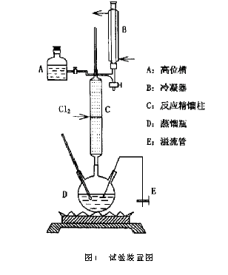
案例分析：用实例来说明反应精馏的过程。
间歇精馏：一次性的将液体混合物加入釜内，然后进行精馏获得各种较纯组分产品的过程。间歇精馏是不稳定过程，采用分批操作。
操作方式:（1）回流比恒定，馏出液组成逐渐减少。（2）馏出液组成恒定，回流比不断增大。由原料种类和组成及产品的纯度决定。
间歇精馏特点：
（1）单塔分离多组分溶液获得多种产品；
（2）可处理不同原料而获得不同产品；
（3）可用于特殊条件下的分离，如高真空、 高凝固点和热敏性物料；
- 设备简单、操作灵活和投资费少。
精馏式间歇精馏：原料一次性加入塔釜，经升温气化、全回流操作、部分回流操作及产品和中间馏分在塔顶排出。塔顶馏出液的沸点逐步提高，高沸物和不挥发性物质最后一次从塔釜排出。目标产品为轻组分。
提馏式间歇精馏：原料一次性加入塔顶贮罐，逐步加入塔内，经升温气化、全回流操作及产品和中间馏分从塔釜排出，塔釜产品的沸点逐步下降。目标产品为重组分。
分离的主要影响因素：
主要因素:相对挥发度、设备参数（理论塔板数、持液量）和操作参数（塔压、回流比、蒸发速率）。
1．相对挥发度α
α是反映混合物分离难易程度的物性参数。

相对挥发度与1 的差距越大，混合物的分离越容易。
对压力不高的双组分溶液有：
理想溶液

非理想溶液

P1为纯组分1的饱和蒸汽压；
r1为液相中组分1的活度系数。活度系数反映实际溶液偏离理想溶液的程度。
纯组分的饱和蒸汽压用Antoine方程计算
- B和C为Antoine常数。

温度升高↑→饱和蒸汽压增大↑→相对挥发度 变化不大。
设备参数：
理论塔板数: 精馏塔越高,相当的理论塔板数越多，则能达到的产品纯度和收率越高，间歇精馏时过渡馏分量越少；塔底与塔顶的温度差越大，能量消耗越多，设备投资越大。
测定理论塔板数的方法：选用理想溶液在全回流下→测定塔釜和塔顶的组成和温度，用芬斯克方程计算。

x_{D}、x_{B}为塔顶和塔底的轻组分的摩尔分数。
常用的体系：正庚烷-甲基环已烷；苯-四氯化碳。
持液量
持液量:间歇精馏操作时，塔内和塔顶冷凝器内存在一定量的液体量。持液量对塔顶组成变化有延缓作用，对产品收率和操作时间有显著影响。
结果：持液量越多，开工时间越长；分离难度加大；过渡馏分量增加，产品收率下降。
板式塔比填料塔的持液量大，制药工业中间歇精馏较多采用填料塔。
操作参数
操作压力: 压力的选择主要考虑混合物的沸点范围、热敏 温度限制和供热冷却条件。沸点不高的物料采用常压操作；沸点较高或易分解的物料采用真空操作。
回流比: 回流比是精馏操作的最重要控制调节参数，对间歇精馏，它直接决定着产品纯度、收率、操作时间和过渡馏分量。对一定的塔，回流比R↑越大，塔顶轻组分浓度越高；产品的馏出速率越小；操作时间越长；过渡馏分越少。
上升蒸汽流量: 在一定的稳定操作范围内，上升蒸汽流量增加，填料的理论板数下降，相同回流比下产品量增加，过程的操作时间缩短,产品质量下降。
间歇精馏计算→确定产量、产品浓度、操作时间和产品收率。
间歇精馏的两种计算方法：
1）简化法，用于设备参数和操作参数的估算。
2）严格法，计算精确，需要解微分方程组。
恒回流比下的间歇精馏操作，馏出液组成逐渐减少。在时间dt内，塔顶馏出组成从x_{D}下降至x_{D}-dx_{D}，所得产品量为dD，此时塔釜的量B，组成为x_{B}，则易挥发组分的物料衡算式为:

任一时间下，x_{D}与x_{B}和塔板数N有关，可用图确定。取若干组x_{B}~ 值进行图解积分，可得x_{B}与釜中量B的关系。
N=1的理想溶液，积分得：

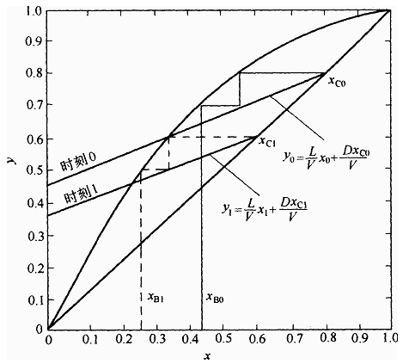
用图来说明精馏中二组分恒回流比的图解法。
产品量为：

产品的平均浓度为

操作总时间

产品的一次收率为 ×100%

间歇共沸精馏
f_{AB} < f_{AA，}f_{BB} 正偏差，极端时可能形成最低恒沸点。如乙醇-水、甲醇-丙酮
f_{AB} > f_{AA，}f_{BB} 负偏差，极端时可能形成最高恒沸点。如硝酸-水恒沸物（恒沸液）：平衡时出现气相组成与液相组成相同的溶液。此时对应的温度为恒沸点，该处的相对挥发度为1。
间歇共沸精馏：将足够量的共沸剂与原料一次性加入塔釜，在精馏过程中，共沸剂与原共沸液中的一种组分形成新的最低共沸物，并从塔顶蒸出，直至釜内仅剩下原共沸物中的另一组分。间歇共沸精馏流程以苯为共沸剂分离乙醇~水溶液为例。
共沸剂的选择原则：
（1）共沸剂与原共沸液中的组分形成新的最低共沸物，该共沸点比其它组分或共沸点有较大的沸点差。
（2）为使共沸剂重复使用，新的共沸物最好为分层液体，以便分离。
（3）新的共沸物中共沸剂的含量应尽可能小。
（4）价格低、低毒、热稳定性好和腐蚀性小。
萃取精馏：萃取剂的选择原则：
（1）萃取剂应明显增加原溶液中组分间的相对挥发度。
（2）萃取剂的挥发性小，沸点比原料组分沸点高很多，且不与原料形成恒沸物。
（3）价格低、低毒、热稳定性好和腐蚀性小。
应用：
（1）相对挥发度接近于的体系，如苯和环已烷-糠醛、甲醇-四氢呋喃-水。
（2）恒沸体系，如乙醇-水-乙二醇。
7. 9.5九单元教学方法（课堂讲授、案例分析、讨论与探究法、自主学习法、实验与演示法等）
九单元的教学方法采用课堂讲授和案例分析的形式进行。
7. 9.6九单元作业安排及课后反思
九单元作业：教材P273：第7-1, 7-2, 7-4题。课后对第七章113-121页认真研读。
7.9.7（九单元）课前准备情况及其他相关特殊要求（教师、学生）
教师认真备课；学生上课前对参考教材进行预习。
7. 9.8九教学单元的参考资料（具体到哪一章节或页码）
参考资料：《制药分离工程》（李淑芬主编）第七章：113-121页。
7.10.1十单元教学日期
4月5日
7. 10.2十单元教学目标
通过本单元的学习，掌握水蒸汽蒸馏的基本原理，水蒸馏的计算过程；水蒸汽蒸馏的影响因素；水蒸汽蒸馏在制药工业中的应用。熟悉分子蒸馏的原理和其在制药工业中的应用。
7. 10.3十单元教学内容（含重点、难点）
水蒸汽蒸馏的基本原理，水蒸馏的计算过程；水蒸汽蒸馏的影响因素；水蒸汽蒸馏在制药工业中的应用。熟悉分子蒸馏的原理和其在制药工业中的应用。本单元的重点是水蒸汽蒸馏的基本原理和其在制药工业中的应用；难点是水蒸汽蒸馏的计算过程，分子蒸馏的基本原理和应用。
7. 10.4十单元教学过程（请详细描述教学实施过程）
水蒸汽蒸馏：
原理：不互溶液体的独立蒸气压原理。若将水蒸气直接通入被分离物系，则当物系中各组分的蒸气分压与水蒸气的分压之和等于体系的总压时，体系便开始沸腾。此时，被分离组分的蒸气将与水蒸气一起蒸出。蒸出的气体混合物经冷凝后去掉水层即得产品。
水蒸汽蒸馏有饱和水蒸汽蒸馏和过热蒸汽蒸馏两种形式。
当系统中有水相和A的液相同时存在时，系统的沸腾温度为该系统压力下的最低值t_{f}。外压一定，则温度就确定。在常压下，水蒸汽蒸馏在100 ºC以下进行。
若用过热蒸汽蒸馏时，待分离组分的沸点为，釜内只有A的液相存在，随着水蒸汽量的增加，A组分的分压减少，系统沸点不断下降。
水蒸气量的确定
如果总压确定，系统状态也就确定。在一般的温度下，每一液相都各有自己的蒸汽压而不受另一相存在的影响。当两液相的蒸汽压之和等于总压时，混合液就沸腾，且有：

只要有两个液相存在，混合液就始终在相同的温度下沸腾，蒸出汽相组成ｙ_{A}也不变。
进行饱和水蒸汽蒸馏时，蒸馏物与水不相溶，则水蒸汽的用量可根据分压定律来计算。

所需蒸汽的最小理论用量，实际用量还需除以饱和系数φ（=0.6-0.8）。Ａ物质的蒸汽压越小，分子量越小，则水蒸汽消耗量越多。
过热水蒸汽蒸馏时，水蒸汽不冷凝，釜内无水层。此时而随通入水蒸汽量改变，当确定了釜内压力和温度后，水蒸汽量为：

水蒸汽蒸馏适用于某些中草药成分的提纯（香油）、不易过滤的液固体系分离和易爆炸体系的分离。
缺点：消耗大量的热，以使水和高沸点组分一起汽化。
分子蒸馏是一种在高真空条件下进行的非平衡分离的连续蒸馏过程，又称为短程蒸馏。分子蒸馏过程的压力通常仅为10²~10⁻¹Pa，因而混合物中的易挥发组分可在远低于沸点的温度下进行挥发，且受热时间仅为10⁻¹~10⁻²s，系统又高度缺氧，故可较好地保持热敏性物质的天然品质，特别适用于分离低挥发度、高沸点、易氧化、热敏性以及具有生物活性的物料。
分子平均自由程：分子在两次连续碰撞之间所走路程的平均值称为分子平均自由程。当体系中仅有一种物质存在时，分子平均自由程可按下式计算 ：

式中λ_{m}—分子平均自由程，m；μ—气体的粘度，Pa⋅s；pº—饱和蒸气压，Pa；Ｔ—温度, K；M—千摩尔质量,kg⋅kmol⁻¹。
分子平均自由程是设计分子蒸馏装置的最重要的参数，所设计的结构(具有蒸发面与冷凝面）应使被分离组分的分子在蒸发面与冷凝面之间所经历的路程小于分子平均自由程,从而使大部分由蒸发面逸出的分子在到达冷凝面之前既不与残余空气的分子碰撞,又不与蒸气分子自身碰撞。
分子蒸馏原理：分子蒸馏是依靠不同物质的分子在运动时的平均自由程的不同来实现组分分离的一种特殊液液分离技术。混合液中轻组分分子的平均自由程较大，而重组分分子的平均自由程较小。

用图说明分子蒸馏的基本原理。
分离因子是衡量液相分子蒸发后进入气相以及气液表面捕捉气相分子能力的参数，其主要影响因素为温度和被分离物质的分子量。
分子蒸馏过程 分子由液相主体至冷凝面上冷凝的过程需经历四个步骤：
内扩散→自由蒸发→飞射→冷凝
与普通蒸馏相比，分子蒸馏具有如下特点。
分子蒸馏在极高的真空度下进行，且蒸发面与冷凝面之间的距离很小，因此在蒸发分子由蒸发面飞射至冷凝面的过程中，彼此发生碰撞的几率很小。而普通蒸馏包括减压蒸馏，系统的真空度均远低于分子蒸馏，且蒸气分子需经过很长的距离才能冷凝为液体，期间将不断地与液体或其他蒸气分子发生碰撞，整个操作系统存在一定的压差。
减压精馏是蒸发与冷凝的可逆过程，气液两相可形成相平衡状态；而在分子蒸馏过程中，蒸气分子由蒸发面逸出后直接飞射至冷凝面上，理论上没有返回蒸发面的可能性，故分子蒸馏过程为不可逆过程。
普通蒸馏的分离能力仅取决于组分间的相对挥发度，而分子蒸馏的分离能力不仅与组分间的相对挥发度有关，而且与各组分的分子量有关。
只要蒸发面与冷凝面之间存在足够的温度差，分子蒸馏即可在任何温度下进行；而普通蒸馏只能在泡点温度下进行。
普通蒸馏存在鼓泡和沸腾现象，而分子蒸馏是在液膜表面上进行的自由蒸发过程，不存在鼓泡和沸腾现象。
分子蒸馏具有操作温度低、受热时间短、分离速度快、物料不会氧化等优点。目前该技术已成功地应用于制药、食品、香料等领域.
案例分析：从鱼油中提取DHA和EPA 。
案例分析：维生素E的提取 。
分子蒸馏技术还用于提取天然辣椒红色素、α-亚麻酸、精制羊毛酯以及卵磷脂、酶、维生素、蛋白质等的浓缩。脱除中药制剂中的残留农药和重金属。
课堂练习：
请写出以苯胺为原料，合成目标产物的合成路线；
然后写出最后一步反应的分离流程图

7.10.5十单元教学方法（课堂讲授、案例分析、讨论与探究法、自主学习法、实验与演示法等）
十单元的教学方法采用课堂讲授、案例分析和课堂讨论的形式进行。
7. 10.6十单元作业安排及课后反思
十单元作业：教材P273：第7-11, 7-13, 7-16题。课后对第七章124-133页认真研读。
7. 10.7（十单元）课前准备情况及其他相关特殊要求（教师、学生）
教师认真备课；学生上课前对参考教材进行预习。
7. 10.8十教学单元的参考资料（具体到哪一章节或页码）
参考资料：《制药分离工程》（李淑芬主编）第一章：124-133页。
7.11.1十一单元教学日期
4月07日
7. 11.2十一单元教学目标
通过本单元的学习，掌握微滤、超滤、反渗透、渗透汽化、蒸汽渗透和电渗析的基本原理，了解这些膜分离在制药工业的应用。
7. 11.3十一单元教学内容（含重点、难点）
微滤的基本原理和应用；超滤的基本原理和应用；反渗透的基本原理和应用；渗透汽化与蒸汽渗透的基本原理和应用；电渗透的基本原理和应用。重点是微滤、超滤、反渗透、渗透汽化、蒸汽渗透和电渗析的基本原理。难点为微滤、超滤、蒸汽渗透的基本原理。
7. 11.4十一单元教学过程（请详细描述教学实施过程）
膜分离:以选择性透过膜为分离介质，膜两侧在一定推动力的作用下，使原料中的某组分选择性地透过膜，使混合物得以分离，以达到提纯、浓缩等目的的过程。
膜:固相、液相和气相膜。
推动力:膜两侧的压力差、浓度差、电位差、温度差等。推动力→膜分离分为多种过程。
压力推动的膜过程有反渗透、纳滤、超滤、微滤 。在压力的作用下，小分子通过膜，大分子和微粒等被截留，其截留程度取决于膜结构。
1）反渗透膜几乎无孔，可以截留大多数溶质（离子）而使溶剂通过，操作压力较高，一般为2～10 MPa；
2）纳滤膜孔径为2～5 nm，能截留部分离子及有机物，操作压力为0.7～3 MPa；
3）超滤膜孔径为2～20 nm，能截留小胶体粒子、大分子物质，操作压力为0.1～1 MPa；
4）微滤膜孔径为0.05～10 μm，能截留胶体颗粒、微生物及悬浮粒子，操作压力为0.05～0.5 MPa。
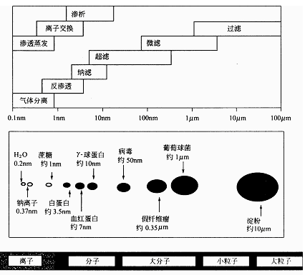
用图描述膜分离过程的适用范围。
膜分离特点
（1）无需外加物质，可实现高纯度的分离；
（2）过程不发生相变化，能耗较低；
（3）在常温下进行，适合处理热敏性物料；
（4）设备没有运动的部件，可靠性高，操作、维护方便。
膜分离过程的传递机理

物质透过膜的三种传递方式：被动传递、促进传递和主动传递。
被动传递：物质由高化学位相侧向低化学位相侧传递，化学位差是膜分离传递过程的推动力，它可以是压力差、浓度差、电位差、温度差等。
促进传递：膜内有载体，在高化学位一侧，载体同被传递的物质发生反应，而在低化学位一侧又将被传递的化学物质释放，这种传递过程有很高的选择性。
主动传递：膜中的载体同被传递物质在低化学位侧发生反应并释放出能量，使被传递物质由低化学位一侧被传递到高化学位一侧，物质的传递方向为逆化学位梯度方向。主动传递尚未用于工业过程。
膜分离过程的机理
(1)筛分机理：膜的表面具有无数微孔，膜的孔径分布比较均一，大于膜孔径的分子被截留，而小于膜孔径的分子可以穿过膜达到分离的目的。
分离机理依据分子大小的差异，如超滤、微滤过程。
(2)溶解一扩散机理
假设溶质和溶剂都能溶解于膜中，然后各自在浓度差或压力差造成的化学位差推动下扩散通过膜，再从膜下游解吸。溶质和溶剂在膜相中溶解度和扩散性的差异影响着它们的通量大小。
(3)孔流模型
流体通过膜孔的流动为毛细管内的层流
分离膜应具备四个基本条件：
(1)分离性——三个要点
①分离膜必须对被分离的混合物具有选择透过的能力(具有分离作用)。
②分离能力要适度。根据被分离混合物的原始状态和分离后要达到的目标来合理确定。因为膜的分离性能和渗透性能是相互关联的，分离性能提高，渗透量下降，这样就提高操作费用。
③膜分离能力主要取决于膜材料的化学特性、膜的形态结构和操作条件。
(2)透过性
能够对被分离的混合物进行有选择的透过。不需要通过的物质透过速度要低，需要通过的物质透过速率要高。
分离膜的透过性能是它处理能力的主要标志。工业上，透过量不能过低，否则经济上不合算。膜的透过性能与膜材料的化学特性、分离膜的形态结构和操作因素有关。
(3)物理、化学稳定性
分离膜材料：高聚物，需要定期更换。
高聚物的“老化”问题
压密现象：高聚物膜长期处于高压下会发生被压密，使膜在长期使用中渗透量慢慢减小，最终不能使用的现象。
膜污染：在使用过程中与混合物接触的表面会被各种各样的杂质所污染，减少了膜的有效使用面积。
(4)经济性
分离膜的价格要合理。价格取决于材料和制造工艺两方面。不少高聚物很具特色，但价格太贵，无法作为商品。
分离膜要求:具有分离作用的膜越薄越好，(30nm)；膜如果属于多孔性的，则膜上的孔要求越多越好，孔径相差不大，只有这样，膜的透过量才能大，分离物的纯度才高。
膜材料和制备
固体分离膜大多数是高分子聚合物膜，近年来开发了无机材料分离膜。
高聚物膜通常是用纤维素类CA、聚砜类PSF、聚酰胺类PI、聚酯类、含氟高聚物PTEF等材料制成。
无机分离膜包括陶瓷膜、玻璃膜、金属膜和分子筛炭膜等。
高分子膜制备有相转化法和热致相分离法。
L-S法
（1）高分子材料溶于溶剂中并加入添加剂配制成膜液。
（2）成型。
（3）膜中的溶剂部分蒸发。
（4）膜浸渍 在水中。
（5）膜的预压处理。
膜的分离特性
分离效率、渗透通量和通量衰减系数。
- 分离效率。对于溶液脱盐和某些高分子物质的脱除等可以用脱除率（截留率）R表示。

溶质的表观分离率

c_{b、} c_{w}、c_{p}分别为主体溶液浓度、高压侧膜处溶液的界面浓度和膜的透过液浓度。
分离系数 ：

分离因数的大小反映该体系分离的难易程度， 越大，表明两组分的透过速率相差越大，膜的选择性越好，分离程度越高；等于1，则表明膜没有分离能力。
截留分子量：指截留率为60%时所对应的分子量。截留分子量的高低，反映了膜孔径的大小，通常用一系列不同分子量的标准物质进行测定。
渗透通量Jw：单位时间内通过单位膜面积的透过物质量。
通量衰减系数。膜的渗透通量因浓度极化、膜的压密以及膜孔堵塞等原因将随时间而衰减。
膜组件和膜系统:
膜分离装置的核心是膜组件，它是将膜、固定膜的支撑材料、间隔物或管式外壳等通过组装构成的一个单元。
膜组件的型式：
板框式、卷式、管式、中空纤维式。
板框式和卷式膜组件使用平板膜；
管式和中空纤维膜组件使用管式膜。

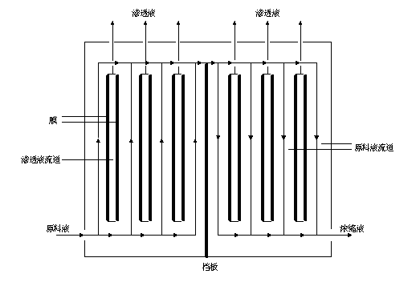
板框式膜组件示意图。
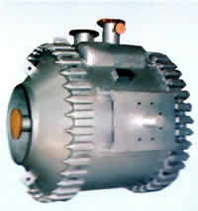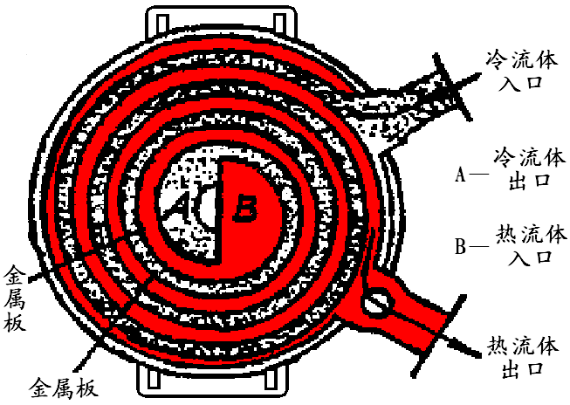
卷绕式膜组件示意图。
膜系统的操作方式
膜的操作方式：死端(dead—end)操作和错流(cross flow)操作
死端操作时，原料中被截留组分的浓度随时间不断增加，渗透物量随时间而减少。如微滤。优点是回收率高，原料中小分子全部通过膜，但过程通量衰减严重。
错流操作时，原料以一定组成进入膜组件并平行流过膜表面，沿膜组件内不同位置，原料组成逐渐变化。原料流被分为渗透物流和截留物流。
错流操作有并流、逆流、渗透物全混错流和完全混合四种方式。
逆流效果最好。错流系统有利于控制污染，但回收率较低。
级:有膜组件以串联或并联方式连在一起构成，膜分离过程有单级和多级过程。
单级和多级过程方式有单程系统和循环系统。
单程系统:原料液没有循环，原料体积在整个流程内逐渐减少。
循环系统:原料通过泵加压而多次流过每一级。每一级均有循环泵以使流体力学的条件达到最佳状态，且每一级压降较低。
浓差极化
浓差极化形成的原因:在膜装置操作中，由于压力的作用，使溶质和溶剂都趋向穿过膜。溶剂基本上可以全部通过。大部分溶质无法通过而被截留在膜的高压侧表面上累积，造成由膜表面到主体溶液之间的浓度梯度，引起溶质从膜表面向主体流扩散，这种现象就称为“浓差极化”。
浓差极化时，膜的传递性能和分离性能均下降，从而将缩短其使用寿命。
改善浓差极化的方法:
提高流速。
加填料法。如将29～100μm的小球放入被处理的液体中，以减小膜边界层的厚度而增大透过速度。
加填料的方法是不适宜板式和卷式组件。
装设湍流促进器。
增设脉冲装置。在流程中增设一脉冲发生装置。振幅越大或频率越高，透过速度也越大。虽动力增加了25％～50％，但透过速度提高了70％，有相当的经济价值。
搅拌法。在膜面附近增设搅拌器，也可以把装置放在磁力搅拌器上回转使用。传质系数与搅拌器的转数成直线关系。
膜污染和劣化:
膜污染:由于在膜表面上形成了附着层(膜孔堵塞)因素导致了膜性能变化，可采用清洗方法，使膜性能得以恢复。
膜劣化:膜自身发生了不可逆转的变化等内部因素导致了膜性能变化。
膜在使用过程中的最大问题是膜污染和劣化。在压力、流速、温度和料液浓度都一定时，膜污染使膜的渗透通量随操作时间而迅速下降，使膜过程不能继续进行。
化学性劣化: 由于料液pH值超出膜的允许范围而导致膜的水解或氧化反应等化学因素造成的劣化；
物理性劣化: 膜结构在很高的压力下导致致密化或在干燥状态下发生不可逆转性变形等物理因素造成的劣化。
生物性劣化: 由于处理料液中的微生物的存在导致膜发生生物降解反应等生物因素造成的劣化。
降低膜的污染和劣化的方法:
预处理法 有热处理、调节pH值、加螯合剂(EDTA等)、氯化、活性炭吸附、化学净化、预微滤和预超滤等。
如通过调整料液pH值或加人抗氧剂等防止膜的化学性劣化;
对于蛋白质分离或浓缩，当pH值调节到对应于蛋白质的等电点时，污染程度较轻。
操作方式优化：膜污染的防治及渗透通量的强化可通过操作方式的优化来实现，如控制初始渗透通量(低压操作，恒定通量操作模式和过滤初始通量控制在临界通量以下)，反向操作模式，高分子溶液的流变性，脉动流、鼓泡、振动膜组件，超声波照射等。
膜组件结构优化
膜分离过程设计中，膜组件内流体力学条件的优化，即预先选择料液操作流速和膜渗透通量，并考虑到所需动力，是确定最佳操作条件的关键。
膜组件清洗:
膜的清洗方法有水力清洗、机械清洗、化学清洗和电清洗四种。
案例分析：制药用水的生产过程。
案例分析：盐水的淡化过程。
7.11.5十一单元教学方法（课堂讲授、案例分析、讨论与探究法、自主学习法、实验与演示法等）
十一单元的教学方法采用课堂讲授、案例分析和课堂讨论的形式进行。
7. 11.6十一单元作业安排及课后反思
十一单元作业：教材P277：第8-3, 8-6, 8-7题。课后对第八章134-148页认真研读。
7. 11.7（十一单元）课前准备情况及其他相关特殊要求（教师、学生）
教师认真备课；学生上课前对参考教材进行预习。
7. 11.8十一教学单元的参考资料（具体到哪一章节或页码）
参考资料：《制药分离工程》（李淑芬主编）第八章：134-148页。
7.11.1十一单元教学日期
11月14日
7. 11.2十一单元教学目标
通过本单元的学习，掌握吸附的基本原理和在制药工业中的运用；掌握常用的吸附剂的性质、特点以及在制药工程中的应用方法；了解吸附的理论计算。
7. 11.3十一单元教学内容（含重点、难点）
吸附的基本原理，吸附操作和计算，常用的吸附剂的物理化学性质以及它们的使用方法；吸附分离设备，吸附分离技术的应用。其中重点是吸附的基本原理、常用吸附剂的理化性质及它们在制药工业中的应用。难点是吸附的计算。
7. 11.4十一单元教学过程（请详细描述教学实施过程）
吸附分离adsorption seperation
吸附过程 :当流体与多孔固体接触时,流动相中的一种或多种溶质向多孔固体颗粒表面选择性被吸附和积累的过程。逆过程——解吸过程
吸附操作：用多孔固体有选择地吸附流体中的一个或几个组分，从而使混合物分离的操作方法。它是分离和纯化气体和液体混合物的重要单元操作之一。
吸附质和吸附剂(adsorbate - adsorbent）：
在固体表面被吸附的组分称吸附质，多孔固体称为吸附剂，具有很大比表面积的多孔结构。
1）从稀溶液中分离出溶质，由于受固体吸附剂的限制，处理能力较小；
2）操作条件温和，对溶质的作用较小，适用于热敏性物质的分离，如蛋白质分离；
3）吸附是自发过程，吸附时放出热量。
4) 溶质和吸附剂间的吸附平衡关系通常是非线性关系。
吸附的分类：
1）物理吸附（范德华吸附）：
吸附质和吸附剂以分子间作用力为主的吸附。
物理吸附分离在原理上有四种类型：
选择性吸附 、分子筛效应 、微孔的扩散和微孔中的凝聚 。
2）化学吸附：吸附质和吸附剂分子间的化学键作用力所引起的吸附。其结合力大，放热量与化学反应热数量级相当，过程往往不可逆。化学吸附在催化中起重要作用，分离过程中较少使用。
三类吸附过程：
1）变温吸附。吸附通常在室温下进行，而解吸在直接或间接加热吸附剂的条件下完成，利用温度的变化实现吸附和解吸再生循环操作。
2）变压吸附。在较高压力下选择性吸附气体混合物中的某些组分，然后降低压力使吸附剂解吸，利用压力的变化完成循环操作。
3）变浓度吸附。液体混合物中的某些组分在环境条件下选择性的吸附，然后用少量强吸附性液体解吸再生。
吸附应用：
1）气体或液体的脱水及深度干燥。
2）气体或溶液的脱臭、脱色及有机溶剂蒸气的回收。
3）气体中痕量物质的吸附分离，如纯氮、纯氧的制取。
4）分离某些精馏难以分离的物系，如烷烃、烯烃、芳香烃馏分的分离。
5）废气和废水的处理。
吸附剂及其特性：
1.工业吸附剂满足要求
1）具有较大的比表面 吸附容量大；
150～1500 m²/g
2）选择性高 吸附剂对不同的吸附质具有不同的吸附能力（吸附量或吸附速率），其差异愈显著，分离效果愈好；
3）具有一定的机械强度, 抗磨损；
4）有良好的物理及化学稳定性 耐热和耐腐蚀；
5）容易再生；6）易得，价廉。
工业用的吸附剂：
天然的吸附剂
如硅藻土、白土、天然沸石等。
人工制作的吸附剂
活性炭、活性氧化铝、硅胶、分子筛、有机树脂吸附剂等。
活性炭： 非极性吸附剂。具有很高的比表面积，活性炭表面上的官能团较少，对烃类及衍生物的吸附能力强。化学稳定性好，抗酸耐碱，热稳性高，再生容易。活性炭的作为吸附剂，在水溶液中最强，在有机溶剂中则较低弱。故水的洗脱能力最弱，而有机溶剂则较强。活性炭对芳香族化合物的吸附力大于脂肪族化合物，对大分子化合物的吸附力大于小分子化合物。利用吸附性的差别，可将水溶性芳香族物质与脂肪族物质分开，单糖与多糖分开，氨基酸与多肽分开。回收气体中的有机气体，脱除废水中的有机物，脱除水溶液中的色素。一般用稀盐酸、乙醇、水洗净，在80℃干燥后即可用。
硅胶 SiO₂·nH₂O、亲水性的酸性极性吸附剂，由H₂SiO₃溶液经过缩合、除盐、脱水等处理制得。比表面积达800 m²/g。硅胶有球型、无定形、加工成型和粉末状四种。硅胶的吸附力随吸着的水分增加而降低。若含水量超过17％，吸附力极弱不能用作为吸附剂。对不饱和烃、甲醇、水分等有明显的选择性。硅胶的活化，当硅胶加热至100～110℃时，硅胶表面因氢键所吸附的水分即能被除去。主要用于气体和液体的干燥、溶液的脱水。
活性氧化铝 Al₂O₃·nH₂O、碱性极性吸附剂。活性氧化铝表面上具有官能团，这些官能团为极性分子的吸附提供了活性中心。比表面积约为200～500 m²/g，对水分有很强的吸附能力，可脱至<1*10⁻⁶。对于分离生物碱类的分离较为理想。但碱性氧化铝不宜用于醛、酮、酯、内酯等类型的化合物分离。不宜用于酸性成分分离。用于气体的干燥和液体的脱水，如芳烃等化工产品的脱水；空气、氢气、氯气、氯化氢和二氧化硫等气体的干燥。
分子筛 沸石分子筛-沸石，强极性的吸附剂。它是一种硅铝酸金属盐的晶体，对极性分子有很大的亲和能力，比表面积可达750 m²/g，具有很强的选择性。工业上常用沸石有3A、10X、13X和ZSM5型。用于石油馏分的分离、各种气体和液体的干燥，如分离二甲苯，空气中分离氧气。
吸附树脂 具有网状结构的高分子聚合物，常用的有聚苯乙烯树脂和聚丙烯酸树脂。吸附树脂有强极性、弱极性、非极性、中极性4大类。
用于废水中的有机物处理、天然产物和生物化学品的分离与精制和溶液脱色。
吸附剂的性能：密度
填充密度ρ_{B}（体积密度） 是指单位填充体积的吸附剂质量。通常将烘干的吸附剂装入量筒中，摇实至体积不变，此时吸附剂的质量与其所占的体积比称为填充密度。
表观密度ρ_{P}（颗粒密度） 单位体积吸附剂颗粒所具有的质量。
真实密度ρ_{t} 是指扣除颗粒内细孔体积后单位体积吸附剂的质量。
比表面积 ：单位质量的吸附剂所具有的吸附表面积，㎡／g。吸附剂孔隙的孔径大小直接影响吸附剂的比表面积。吸附剂的比表面积以微孔提供的表面积为主，常采用气相吸附法测定。
吸附容量 ：单位质量的吸附剂所能吸附吸附质的质量，它反映吸附剂吸附能力的大小。
吸附量有平衡吸附量和动吸附量。
吸附量可以通过吸附前后吸附质质量的变化确定。
吸附动力学过程与吸附速率：
吸附速率：当流体与吸附剂接触时，单位时间内吸附的吸附质的量。吸附速率是设计吸附装置的重要依据。
吸附速率与物系、操作条件及浓度有关。
吸附机理：非稳态的扩散传质过程
外扩散过程：吸附质从流体主体通过分子扩散和对流扩散的形式传递到固体吸附剂的外表面的过程。
内扩散过程：吸附质从吸附剂的外表面进入吸附剂的微孔结构的内表面的过程。表面吸附过程：吸附质在固体内表面上被吸附剂所吸附的过程。
外扩散控制的吸附：当外扩散速率小于内扩散速率时，总吸附速率由外扩散速率决定。
外扩散可用线性推动力速率方程描述
$\frac{∂q}{∂t}=k_{L}(c−c^{})$

内扩散控制的吸附：当内扩散速率小于外扩散速率时，此吸附为内扩散控制的吸附。
球形颗粒内孔扩散和吸附的数学表达式为

为孔内溶质的质量浓度，D_{e}为表观扩散系数，与孔径、分子大小和物性有关，10⁻⁸~10⁻³cm²/s
吸附操作：
吸附分离过程包括吸附过程和解吸过程。
吸附操作有多种形式 与需处理的流体浓度、性质及要求吸附的程度有关。
常用吸附分离设备:搅拌槽、固定床吸附器、移动床和流化床吸附塔。
槽式吸附操作（接触过滤式）
过程：把要处理的液体和吸附剂一起加入到带有搅拌器的吸附槽中，使吸附剂与溶液充分接触，溶液中的吸附质被吸附剂吸附，经过一段时间，吸附剂达到饱和，将料浆送到过滤机中分离出吸附剂，吸附剂经适当的解吸，可回收利用。
设备：釜式或槽式，设备结构简单，操作容易。
固定床吸附操作：
方法：把吸附剂均匀堆放在吸附塔中的多孔支承板上，含吸附质的流体可以自上而下流动，也可自下而上流过吸附剂。在吸附过程中，吸附剂不动。
特点：
1）固定床吸附塔结构简单，加工容易，操作方便灵活，吸附剂不易磨损，物料的返混少，分离效率高，回收效果好。
2）固定床吸附操作的传热性能差，当吸附剂颗粒较小时，流体通过床层的压降较大，吸附、再生及冷却等操作需要一定的时间，生产效率较低。
固定床吸附操作用于气体中溶剂的回收、气体干燥和溶剂脱水等方面。
流化床吸附操作：
使流体自下而上流动，流体的流速控制在一定的范围，保证吸附剂颗粒被托起，但不被带出，处于流态化状态进行的吸附操作。
生产能力大，但吸附剂颗粒磨损程度严重，操作范围变窄。
7.11.5十一单元教学方法（课堂讲授、案例分析、讨论与探究法、自主学习法、实验与演示法等）
十一单元的教学方法采用课堂讲授和课堂讨论的形式进行。
7. 11.6十一单元作业安排及课后反思
十一单元作业：教材P278：第9-1, 9-4, 9-8题。课后对第9章150-164页认真研读。
7. 11.7（十一单元）课前准备情况及其他相关特殊要求（教师、学生）
教师认真备课；学生上课前对参考教材进行预习。
7. 11.8十一教学单元的参考资料（具体到哪一章节或页码）
参考资料：《制药分离工程》（李淑芬主编）第九章：150-164页。
7.12.1十二单元教学日期
4月12日
7. 12.2十二单元教学目标
通过本单元的学习，掌握离子交换的基本原理；掌握常用的离子交换剂的性质和选择以及在制药工程中的应用方法；了解离子交换过程的理论计算。
7. 12.3十二单元教学内容（含重点、难点）
离子交换的基本原理，离子交换的计算，常用的离子交换剂的物理化学性质以及它们的使用方法；离子交换剂的使用方法和选择。其中重点是离子交换的基本原理、常用离子交换剂的理化性质及它们在制药工业中的应用。难点是阳离子交换剂和阴离子交换剂的区分以及它们的选择。
7. 12.4十二单元教学过程（请详细描述教学实施过程）
案例分析：自来水经消毒灭菌后能直接用于生产大输液吗？
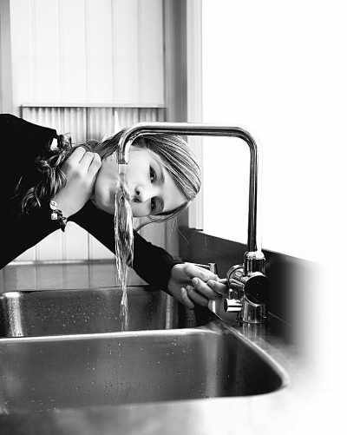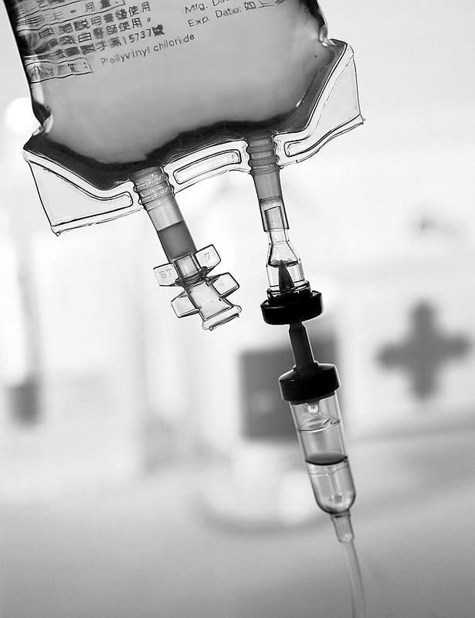
通过案例分析，引入这单元的教学课程。
离子交换：能够解离的不溶性固体物质在与溶液中的离子发生离子交换反应。利用离子交换剂与不同离子结合力的强弱，将某些离子从水溶液中分离出来，或者使不同的离子得到分离。
能够解离的不溶性固体物质与溶液中的离子发生离子交换反应：

R⁻A+称为阳离子交换剂，R⁻称为固定离子，A+称为抗衡离子或反离子。

R+A⁻称为阴离子交换剂，在与溶液接触时能与溶液中的阴离子B⁻发生离子交换反应

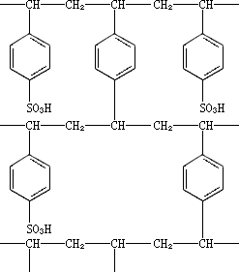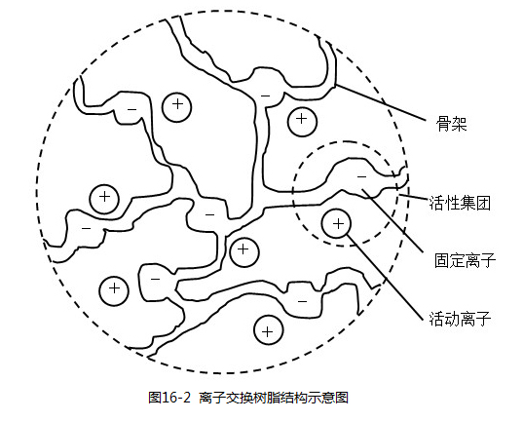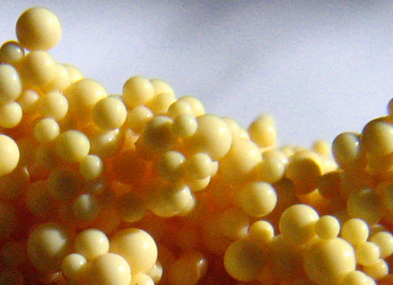

离子交换树脂的外观和结构示意图。

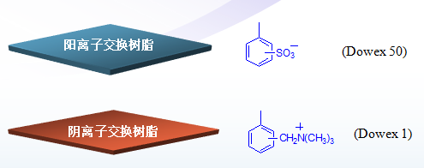

常用的离子交换树脂和分类。
课堂练习和讨论：
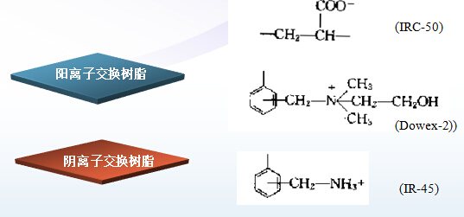

离子交换的基本原理：
离子交换树脂进行电解质分离的三类反应：
分解盐的反应
强型离子交换树脂能够进行中性盐的分解反应，生成相应的酸和碱

下标 C表示阳离子交换树脂，
A表示阴离子交换树脂，
S表示强型树脂。
中和反应：
强型和弱型树脂均能与相应的碱和酸进行中和反应。
离子交换反应
盐式的强、弱型树脂均能进行交换反应。
$2{\text{RSO}}_{3}\text{Na}+{\text{Ca}}^{2+}=({\text{RSO}}_{3})_{2}\text{Ca}+\text{NaOH}$

离子交换的应用：

课堂讨论：哪些化合物能用离子交换进行分离富集？用什么样的离子交换树脂进行富集？
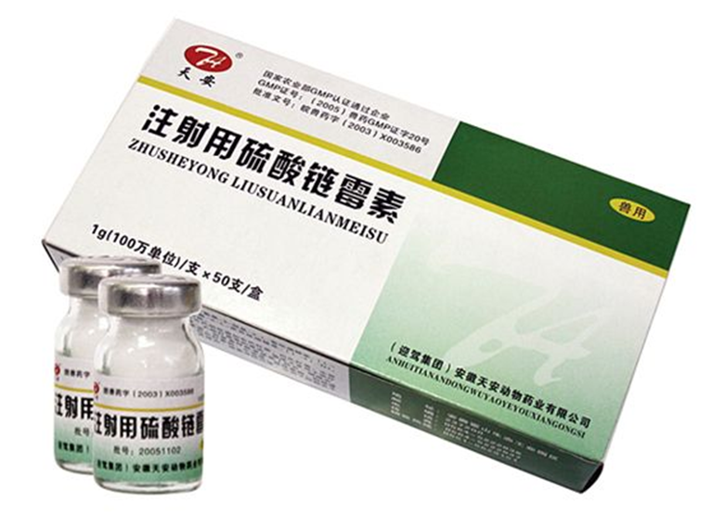

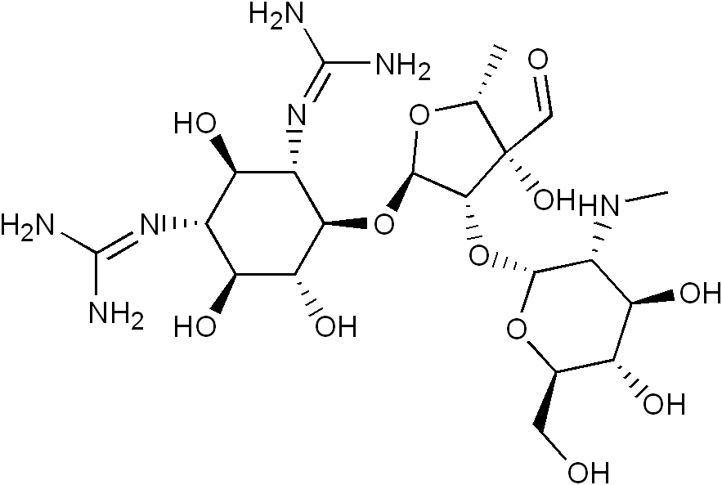
案例分析和讨论：运用链霉素的生产实例来分析和讨论离子交换技术在制药工业中的应用。
7.12.5十二单元教学方法（课堂讲授、案例分析、讨论与探究法、自主学习法、实验与演示法等）
十二单元的教学方法采用课堂讲授、案例分析和课堂讨论的形式进行。
7. 12.6十二单元作业安排及课后反思
十二单元作业：教材P279：第10-1, 10-2题。课后对第十章165-176页认真研读。
7. 12.7（十二单元）课前准备情况及其他相关特殊要求（教师、学生）
教师认真备课；学生上课前对参考教材进行预习。
7. 12.8十二教学单元的参考资料（具体到哪一章节或页码）
参考资料：《制药分离工程》（李淑芬主编）第九章：165-176页。
7.13.1十三单元教学日期
4月14日
7. 13.2十三单元教学目标
通过本单元的学习，掌握常用的离子交换剂的理化性质，使用前的预处理，如何使用，使用后的交换剂的再生；离子交换剂在制药工业中的应用；熟悉离子交换的工业设备；了解离子交换动力学和质量传递过程，离子交换过程的理论计算。
7. 13.3十三单元教学内容（含重点、难点）
离子交换剂的理化性质，使用前的预处理，如何使用，使用后的交换剂的再生；离子交换剂在制药工业中的应用；离子交换的工业设备；离子交换动力学和质量传递过程，离子交换过程的理论计算。其中重点是离子交换的的理化性质及它们的使用和再生。难点是离子交换的动力学和质量传递过程。
7. 13.4十三单元教学过程（请详细描述教学实施过程）
离子交换树脂的理化性质：
- 外观和粒度(颗粒度)
商品树脂多制成球形，直径0.2～1.2 mm(16～70目)。球形可增大比表面、提高机械强度和减少流体阻力。抗生素提取一般使用粒度为1 6～60目占90％以上的球形树脂，因为料液粘度较大、夹杂物较多。粒度过小→容易产生阻塞。粒度过大→强度下降、装填量少、内扩散时间延长，不利于有机大分子的交换。
- 交换容量(交换当量)
交换容量是表征树脂活性基团数量(交换能力)的重要参数，重量交换容量(mmol／g干树脂)和体积交换容量(mmo1／m1湿树脂)，体积交换容量直观地反映了生产设备的能力，关系到产品质量、收率高低和设计投资额大小的可靠性。
- 机械强度(不破损率)
测定方法：将离子交换树脂先经过酸、碱溶液处理后，将一定量的树脂置于球磨机中撞击、磨损，一定时间后取出过筛，以完好树脂的重量百分率表示。商品树脂的机械强度规定在90％以上，抗生素则要求在95％以上。
- 膨胀度(膨胀率)
干树脂在水（有机溶剂）中溶胀，湿树脂在功能基离子转型或再生后洗涤时有溶胀现象,空隙扩大而使树脂体积膨胀。
膨胀率（膨胀系数）：膨胀前后树脂的体积比。
5) 含水量：每克干树脂吸收水分的数量，一般是0.3～0.7g，交联度、活性基团性质及数量、活性离子的性质对树脂含水量有影响。例如高交联度的树脂，含水量就低。
6) 堆积密度:树脂在柱中堆积时，单位体积湿树脂的重量(g／m1)，其值为0.6~0.85 g／ml。
7) 稳定性：化学稳定性。苯乙烯系磺酸树脂对各种有机溶剂、强酸、强碱等稳定。阳树脂比阴树脂好；阴树脂中弱碱性树脂最差。低交链阴树脂在碱液中长期浸泡易降解破坏，羟型阴树脂稳定性差，故以氯型存放为宜。
热稳定性。干燥的树脂受热易降解破坏。强酸、强碱树脂的盐型比游离酸(碱)型稳定，苯乙烯系比酚羟系树脂稳定，阳树脂比阴树脂稳定。
滴定曲线
离子交换树脂的滴定曲线能定性地反映树脂活性基团的特征，可鉴别树脂酸碱度的强弱。
强酸和强碱树脂的滴定曲线开始有一段是水平的，随酸、碱用量的增加而出现曲线的突升和陡降，此时表示活性基团已经达到饱和。
弱酸、弱碱性树脂的滴定曲线不出现水平部分和转折点而呈渐进的变化趋向。
离子交换树脂的重要性质：
①电中性守恒。离子交换按化学计量进行，交换容量与反离子的性质无关。
②离子交换几乎都是可逆过程。
③离子交换过程受扩散速率控制，控制因素为穿过颗粒表面液膜的外扩散或颗粒本身的内扩散。
选择性系数的影响因素
选择性与交换剂本身的特性、被交换的反离子特性和离子交换条件有关。
①交联度 交联度愈高，同种离子的选择性系数愈大。
②反离子特性 对于等价离子，选择性随原子序数的增加而增加。对不同价离子，高价反离子优先交换，有较高的选择性。溶液中存在的其他离子若与反离子产生缔合或络合反应时，将使该反离子的选择性降低。
③溶液浓度 高价反离子有较高的选择性，但随溶液浓度的增加而降低。
④温度 离子交换平衡与温度的关系符合热力学基本关系。温度升高，选择性系数变小。压力与离子交换平衡无关。
离子交换动力学和质量传递：
不同离子交换树脂在静态下进行离子交换时，达到平衡所需的时间差别很大。强酸性阳离子交换树脂只需几分钟时间，弱碱、弱酸性离子交换树脂则需要数小时。当树脂在离子交换柱中以动态方式进行离子交换时，交换速率决定着树脂的实际交换量。实际交换量一般明显低于树脂的总交换量。
膜扩散或外扩散 反离子从溶液主体扩散到树脂颗粒的外表面。
颗粒扩散或内扩散 反离子从颗粒外表面经树脂微孔扩散到内表面的活性基团上。在活性基团上进行反离子的交换反应。被置换下来的反离子从树脂微孔扩散到颗粒外表面。被置换下来的反离子从颗粒外表面扩散到溶液主体。
离子交换过程的设备与操作方式：
离子交换分离过程有三步：料液与离子交换剂进行交换反应；离子交换剂的再生；再生后离子交换剂的清洗。
离子交换过程为液固相间的传质过程。
设备有搅拌槽、流化床、固定床等形式。
操作方法有间歇式、半连续和连续式三种。
离子交换树脂使用：
保存方法：
离子交换树脂存放温度为0-40°C，当存放处温度稍低于0°C时，应向包装袋内加入澄清的饱和食盐水、浸泡树脂。当存放处温度过高时，不但使树脂易于脱水，还会加速阴树脂的降解。一旦树脂失水，使用时不能直接加水，可用饱和食盐水浸饱，然后再逐步加水稀释，洗去盐分，贮存期间应使其保持湿润。
预处理：
水洗:将准备装柱使用的新树脂，先用热水反复清洗，阳离子交换树脂用70-80°C的热水，阴离子交换树脂用50-60°C热水。开始浸洗时，每隔约15分钟换水一次，浸洗时要不时搅动，换水4-5次后，可隔约30分钟换水一次，总共换水7-8次，浸洗至浸洗水不带褐色，泡沫很少时为止。
酸碱处理:阳离子交换树脂处理步骤：
用1N盐酸缓慢流过树脂，用量约为强酸阳树脂体积的2-3倍，弱酸树脂的3-5倍，流量为每小时1.5倍床层体积流过。
水冲洗，出水PH为5左右，用3倍树脂体积5%的NaCl溶液流过树脂。
用1NNaOH流过树脂。
用水冲洗至出水PH为9左右。
用1N盐酸或硫酸，将树脂转成H型，用量为树脂体积的3-5倍。
酸流完后，用去离子水冲洗至出水PH值为6以上时，即可投入使用。
对于阴离子交换树脂水洗后的酸碱处理次序，可采用碱→酸→碱次序，酸、碱用量及流速，强碱树脂与强酸树脂相对应。
再生处理：
在离子交换树脂使用过程中，经过一段时间运转后，会发生质量逐渐下降，交换容量逐渐降低等现象。这是由于树脂在运转过程中受到污染造成。在废水和生化物质提炼中，由于成份比较复杂，树脂更易受到污染，应当采取适当的措施进行复活处理，针对不同情况，采用不同的复活处理工艺。大孔树脂用丙酮或甲醇泡，用量为树脂的3-5倍。
树脂技术的应用：
中药有效成分提取
1) 生物碱 它在中性和酸性条件下以阳离子形式存在，
2) 黄酮
3) 皂苷 皂苷由皂苷元和糖组成，甾体皂苷和三萜类皂苷有羟基，呈酸性。这两类皂苷一般极性较大，离子交换和吸附树脂对其有较强的吸附作用。
4) 糖类 含有许多醇羟基，只有极弱的酸性，在中性水溶液中可与强碱性阴离子交换树脂(OH⁻型)发生离子交换作用而被吸附，并易被10％的NaCl水溶液解吸，但许多糖类物质在强碱性条件下会发生异构化和分解反应，限制了强碱性阴离子交换树脂在糖类物质分离纯化中的应用。非极性吸附树脂对分子量稍大的多糖有很好地吸附。
不同有效成分在同一型号大孔吸附树脂上的吸附能力有差异。LD605型大孔吸附树脂为例，有效成分的吸附能力强弱规律为：生物碱>黄酮>酚类>无机物。
离子交换树脂和吸附树脂分离纯化中的规律：
a. 酸性有机物质→被阴离子交换树脂吸附，碱性有机物质容易被阳离子交换树脂吸附。
b. 聚苯乙烯型树脂→分子体积较大的、非极性或微极性物质和芳香性化合物；
c. 聚丙烯酸类吸附树脂→带酯基或酰胺基的微极性或极性物质；
d.吸附树脂孔径与吸附质分子之比应以(2～6)：1为宜，吸附量与比表面积成正比；
e. 在水中，分子形式有利于吸附，离子形式有利于解吸，溶液中无机盐的存在，有利于吸附，不利于交换；分子量大，在扩散路径的允许下，对吸附是有利的。
抗生素工业中的应用
非离子化的抗生素用大孔吸附剂提取；对于多数能离子化的抗生素可用离子交换树脂提取。
具体选择时的通则：
a. 强碱性和强酸性抗生素宜选用弱酸和弱碱树脂；对弱碱性和弱酸性抗生素需要强酸或强碱树脂。
b．弱酸性和弱碱性树脂应采用盐型，而强酸性和强碱性树脂则根据用途任意使用。
c．尽可能选用体积交换量高、选择性好、使用寿命长的树脂，选择交联度、孔容、比表面适中的树脂。
d．洗脱条件的选择。洗脱过程是吸附的逆过程，洗脱条件一般和吸附条件相反。
如酸性吸附剂应碱性洗脱，碱性吸附剂应酸性洗脱。洗脱流速一般为吸附流速的1/10。为防止洗脱过程pH值变化过大，可选用缓冲液洗脱剂。有时使用含有机溶剂的洗脱剂以提高洗脱效果。
水处理中的应用
目前离子交换树脂用量最大的领域是水处理，用以满足水的软化和去离子水的制备的需要。
制药工业需要质量很高的去离子水。已得到了普遍的应用。
7.13.5十三单元教学方法（课堂讲授、案例分析、讨论与探究法、自主学习法、实验与演示法等）
十三单元的教学方法采用课堂讲授和案例分析的形式进行。
7. 13.6十三单元作业安排及课后反思
十三单元作业：教材P273：第10-4, 10-6, 10-9题。课后对第十章179-186页认真研读。
7. 13.7（十三单元）课前准备情况及其他相关特殊要求（教师、学生）
教师认真备课；学生上课前对参考教材进行预习。
7. 13.8十三教学单元的参考资料（具体到哪一章节或页码）
参考资料：《制药分离工程》（李淑芬主编）第十章：165-176页。
7.14.1十四单元教学日期
4月19日
7. 14.2十四单元教学目标
通过本单元的学习，掌握色谱法的基本原理、理论基础、放大策略和常见色谱工艺及应用。了解制备色谱技术的新进展。
7. 14.3十四单元教学内容（含重点、难点）
色谱分离技术的概述，色谱法的基本原理，色谱分离过程的理论基础，放大策略与注意事项，常用制备色谱工艺及应用，制备色谱技术新进展。重点为色谱分离技术的基本原理、理论基础、放大策略及工业运用。难点为色谱分离过程的理论基础。
7. 14.4十四单元教学过程（请详细描述教学实施过程）
Chromatographic resolution也称色谱法（chromatography），色谱分离是分离科学的一次革命。
色谱法chromatography，是利用混合物中各组分在两相中分配系数不同，当流动相推动样品中的组分通过固定相时，在两相中进行连续反复多次分配，从而形成差速移动，达到分离的方法。
常见的分离方式如过滤、蒸馏、沉淀、结晶、离心、萃取、膜分离等在分离复杂的混合物时就显得力不从心了。
- M. C. Tswett 进行了分离植物叶中各种色素的实验。创立了色谱法。
然而，在20多年时间里，他的新分离方法并没有受到科学界的重视。其中一个重要原因是德国著名化学家R. Willstätter对色谱法的排斥和不信任。
Willstätter（1915年获诺贝尔化学奖获得者）1913年在其名著“叶绿素的研究”中，称色谱法是一种“离奇的方法”，认为它不适用于制备工作，在吸附过程中，试样组分可能发生化学变化。他写道：“色谱法只能在试样很少的情况下使用，似乎不适合于制备目的……”
Willstätter的观点，即过分强调制备工作，也反映出当时有机化学家的一种普遍态度。因此，茨维特的技术是超越其时代的。
1930年12月，奥地利22岁研究生E. Lederer到海得堡R. Kuhn领导的化学研究所研究类胡萝卜素。他对文献进行了仔细考察，从文献中了解到茨维特的色谱技术。在Kuhn的指导下，他用碳酸钙作吸附剂，在一小色柱中，成功地分离了α-、β-、γ-胡萝卜素，并发表了三篇论文，公布了他们的研究成果。这标志着色谱法的复兴。
Karrer在1937年，Kuhn在1938年，Ruzicka在1939年相继获诺贝尔化学奖。从此以后，色谱法得到普遍的公认，成为最有效的分离提纯手段。
1931年，Kuhn、Lederer用氧化铝和碳酸钙分离了α-、β-、γ-胡萝卜素后才引起重视。Tswett的方法是借助于各组分在固定相中吸附能力的强弱不同而进行分离的，称为吸咐色谱adsorption chromatography。
1935年，Adams和Holmes 合成了离子交换树脂，并用于色谱分离，从而诞生了离子交换色谱法。
1941年A. J. P. Martin和R. L. M. Synge发明了分配色谱法（partition chromatography）。1952年获诺贝尔化学奖。
1941年Martin和Synge提出用气体代替液体作流动相的可能性。
1952年James和Martin发表了从理论到实践比较完整的气液色谱法gas-liquid chromatography。
1957年Golay开创了开管柱气相色谱法open-tubular column chromatography，即毛细管柱气相色谱法capillary column chromatography。
1956年Van Deemter等在前人研究的基础上发展了描述色谱过程的速率理论。
1965年Giddings总结和发展了前人的色谱理论。
1944年R. Consden、A. H. Gorden和Martin等发展了纸色谱。
1949年Macllean等在氧化铝中加入淀粉粘合剂制作薄层板使薄层色谱法（thin layer chromatography）得以实际应用，1956年E. Stahl对TLC的标准化、规范化及应用面做了大量工作并开发出薄层色谱板涂布器之后，才使TLC得到广泛地应用。
1959年Porath和Flodin提出了凝胶色谱法（ gel chromatography ）。
1967年Porath、Axen和Ernback成功地创立了亲和色谱法（ affinity chromatography ）。
20世纪60年代初，Giddings将气-液色谱理论用于液-液色谱，同时把高压泵和化学键合固定相用于液相色谱， 于60年代末出现了高效液相色谱（HPLC）。
20世纪80年代初毛细管超临界流体色谱（SFC）得到发展，90年代未得到较广泛的应用。
20世纪80年代初由Jorgenson等集前人经验而发展起来的毛细管电泳（Capillary electrophoresis，CE），在90年代得到广泛的发展和应用。
同时集HPLC和CE优点的毛细管电色谱在20世纪90年代后期受到重视。
色谱法的特点：分离效率高；可选操作参数多；应用范围广；高灵敏度的在线检测快速；分离与过程自动化操作。
在色谱分析中常用分配系数来描述组分对流动相和固定相的作用力的差别：
K= C_{s}/C_{m}
分配系数的差异是色谱分离的根本原因。
色谱分离过程的基本原理：
色谱分离原理：（1）溶质在不互溶的固定相和流动相之间进行的一种连续多次的交换过程，它借溶质在两相间的分配行为的差异而使不同的溶质分离。
不同组分在色谱过程中分离情况首先取决于各组分在两相间的分配系数、吸附能力、亲和力等是否有差异。
分配系数的定义：K=c_{s}/c_{m}
固定相（色谱柱填料）：
定义：在色谱分离中固定不动、对样品产生保留的一相。 特点：既起分离作用又不移动。
固定相的的选择对样品的分离起着重要作用，有时甚至是决定性的作用。不同类型的色谱采用不同的固定相，如气-固色谱的固定相为各种具有吸附活性的固体吸附剂；气-液色谱的固定相是载体表面涂渍的固定液，液相色谱中的固定相为各种键合型的硅胶小球，离子交换色谱中的固定相为各种离子交换剂，排阻色谱中的固定相为各种不同类型的凝胶等等。
色谱分离的分类：
按分离机理不同分类:
按固定相及流动相的状态分类:
按固定相形状分类:
其他分类方法:
按分离机理不同分类:
吸附色谱:
Adsorption chromatography，AC是指混合物随流动相通过固定相（吸附剂）时，由于固定相对不同物质的吸附力不同而使混合物分离的方法。
吸附作用力可以是物理吸附作用，也可以是化学吸附作用。物理吸附的特点是选择性低，吸附速度较快，吸附过程可逆；化学吸附的特点是有一定选择性，吸附速度较慢，不易解吸。物理吸附和化学吸附可以同时发生，在一定条件下也可以互相转化。
吸附色谱是各种色谱分离技术中应用最早的一类，传统的吸附色谱以各种无机材料为吸附剂。
在此基础上发展起来的新的吸附色谱技术，如疏水作用色谱（hydrophobic interaction chromatography，HIC）、金属螯合作用色谱（metal chelation chromatography，MCC）和共价作用色谱（covalent interaction chromatography，CIC）等，所用吸附剂一般为有机基质并通过化学修饰后制成，它们都有比较明确的作用机理，即疏水作用、螯合作用和共价作用。
离子交换色谱（ion exchange chromatography，IEC）是基于离子交换原理进行的色谱分离。广泛用于生物大分子的分离纯化中。
亲和色谱（affinity chromatography，AFC）是将与目的产物具有特异亲和力的生物分子固定化后作为固定相从混合物中分离目的产物的过程。 亲和作用是特殊的吸附作用。
Distribution chromatography，DC又称为液液色谱，其原理是利用混合物中各物质在两液相中的分配系数不同而分离。
分配色谱可分为正相色谱（normal phase chromatography，NPC）和反相色谱（reversed phase chromatography，RPC）。离子对色谱ion-pair chromatography
凝胶色谱（gel chromatography，GC）以凝胶为固定相，是一种根据各物质分子大小不同而进行分离的色谱技术，因而又称为分子筛色谱（molecular sieve chromatography，MSC）；空间排阻色谱（size exclusion chromatography，SEC）。凝胶色谱分为两大类：凝胶过滤色谱（gel filtration chromatography，GFC）和凝胶渗透色谱（gel permeation chromatography，GPC） 。
电色谱（electrochromatography）是电泳和液相色谱的融合技术。所谓电色谱是采用电渗流来推动流动相，使得峰扩展只与溶质扩散系数有关，因而使电色谱的理论塔板数远远高于液相色谱。同时由于引入了高效液相色谱的固定相，使电色谱具备了高效液相色谱固定相所具有的选择性，使它不仅能分离带电物质。也能分离中性化合物。
按固定相及流动相的状态分类：
气相色谱GC（气体为移动相，液体或固体为固定相的色谱）。
气相色谱（gas chromatography，GC）仅限于能够气化的物质，且主要用于分析。气相色谱包括气液色谱GLC、气固色谱GSC。
液相色谱LC （液体为移动相，液体或固体为固定相的色谱）。
液相色谱（liquid phase chromatography，LPC）可分为液液色谱LLC、液固色谱LSC。
超临界流体色谱：
超临界流体色谱（supercritical fluid chromatography，SFC）是20世纪80年代中期发展起来的一种新的色谱分离技术，其流动相为超临界流体。
色谱分离的基本理论：
有关概念：
色谱理论模型 ：
塔板理论Plate Theory就是把分配色谱柱比作一个精馏塔，沿用精馏塔中塔板的概念来描述组分在两相间的分配行为，挥发度大的组分最先从“塔顶”（即柱出口）逸出，由于流动相连续地进入柱内，为了便于研究组分在两相间的分配行为。
塔板理论的基本假设：
柱由完全相同的不连续的体积单元组成，每一个体积单元犹如精馏塔中的一块塔板，而它在柱内又是不存在的，故称理论塔板。
每一块塔板的一部分空间为固定相所占据，另一部分空间为流动相所占据。这后一部分空间称为塔板体积（ΔV_{m}）。流动相从柱入口以一个个ΔV_{m} 体积，脉冲式地加入。
组分在每块塔板上的两相间瞬时达到平衡。
分配系数在所有塔板上都为常数，与组分浓度无关即相当于线性等温线的情况。
忽略塔板间的纵向分子扩散。
塔板理论优缺点：
解释了色谱流出曲线的形状和浓度极大值对应的t_{R}
阐明了保留值与K的关系
评价柱效（n，σ）
存在问题:
1）做出了四个与实际不相符的假设；忽略了组分在两相中传质和扩散的动力学过程。
2）只定性给出塔板高度的概念，却无法解释板高的影响因素。
3）排除了一个重要参数——流动相的线速度u，因而无法解释柱效与流速关系；更无法提出降低板高的途径。
速率理论：
吸收了塔板理论的有效成果——H，
并从动力学角度较好地解释了影响柱效的因素：

气相色谱及其应用：
气相色谱法：以气体为流动相的柱色谱分离技术。
案例分析一：药品中残留溶剂的直接测定 。
案例分析二： 食品中风味物质的分析。
案例分析三：家居物品中醛和酮的测定。
高效液相色谱（HPLC） 及其应用：
颗粒极细（一般为10μm以下）、规则均匀的固定相，(键合相)传质阻抗小，柱效高，分离效率高；高压输液泵输送流动相，流速快，分析速度快；高灵敏度检测器，灵敏度大大提高。紫外检测器最小检测限可达10⁻⁹g，而荧光检测器最小检测限可达10⁻¹²g。
与气相色谱法相比：不受试样的挥发性和热稳定性的限制，应用范围广；可选用各种溶剂作为流动相，对分离的选择性有很大作用，选择性高；一般在室温条件下进行分离，不需要高柱温。
组成：输液系统；进样系统；色谱柱系统；检测系统；数据记录处理系统。
7.14.5十四单元教学方法（课堂讲授、案例分析、讨论与探究法、自主学习法、实验与演示法等）
十四单元的教学方法采用课堂讲授和案例分析的形式进行。
7. 14.6十四单元作业安排及课后反思
十四单元作业：教材P273：第1-5题。课后对第11章187-193页认真研读。
7. 14.7（十四单元）课前准备情况及其他相关特殊要求（教师、学生）
教师认真备课；学生上课前对参考教材进行预习。
7. 14.8十四教学单元的参考资料（具体到哪一章节或页码）
参考资料：《制药分离工程》（李淑芬主编）第十一章：187-193页。
7.15.1十五单元教学日期
4月21日
7. 15.2十五单元教学目标
通过本单元的学习，掌握气相色谱基本原理、基本构造、仪器分类、特点以及它们在制药工业中的应用；掌握液相相色谱基本原理、基本构造、仪器分类、特点以及它们在制药工业中的应用；了解气相色谱和液相色谱技术的新进展。
7. 15.3十五单元教学内容（含重点、难点）
气相色谱基本原理、基本构造、仪器分类、特点以及它们在制药工业中的应用；液相相色谱基本原理、基本构造、仪器分类、特点以及它们在制药工业中的应用；气相色谱和液相色谱的新进展。重点为气相色谱和液相色谱的基本原理、基本构造以及它们在制药工业中的应用。难点为气相色谱和液相色谱的基本构造。
7. 15.4十五单元教学过程（请详细描述教学实施过程）
气相色谱及其应用：
气相色谱法：以气体为流动相的柱色谱分离技术
GC分类
按固定相分：气-固色谱；气-液色谱
按分离原理分：吸附色谱；分配色谱
按柱子粗细分：填充柱色谱；毛细管柱色谱
检测器：是将流出色谱柱的被测组分的浓度转变为电信号的装置。浓度型检测器：测量组分浓度的变化响应值与组分的浓度成正比；质量型检测器：测量组分质量流速的变化响应值与单位时间进入检测器的组分质量成正比。
载气的选择：载气——N₂气；燃气——H₂气；助燃气——空气
使用温度：高于柱温50~100⁰C
注意问题：质量型检测器，h ∝ u，以h定量，应保持u恒定（峰高定量依据）
定性分析：利用保留值定性，已知对照物定性：定性专属性差。注：不同组分如在某一色谱条件下保留值相同，应更改色谱柱再检测，粗步推算是否为一个纯物质峰；相对保留值定性定量分析。利用保留指数定性：唯一可靠、 准确、重复性好
利用化学反应定性：收集柱后组分，官能团反应定性鉴别（非在线）；利用两谱联用定性：GC-MS，GC-FTIR
定量分析：以峰高或峰面积定量；峰面积的测量；定量校正因子；定量方法。
1）归一化法
2）外标法
3）内标法
案例分析一：药品中残留溶剂的直接测定
案例分析二： 食品中风味物质的分析
案例分析三：家居物品中醛和酮的测定
高效液相色谱（HPLC） 及其应用：
颗粒极细（一般为10μm以下）、规则均匀的固定相，(键合相)传质阻抗小，柱效高，分离效率高；高压输液泵输送流动相，流速快，分析速度快；高灵敏度检测器，灵敏度大大提高。紫外检测器最小检测限可达10⁻⁹g，而荧光检测器最小检测限可达10⁻¹²g。
与气相色谱法相比：不受试样的挥发性和热稳定性的限制，应用范围广；可选用各种溶剂作为流动相，对分离的选择性有很大作用，选择性高；一般在室温条件下进行分离，不需要高柱温。
组成：输液系统；进样系统；色谱柱系统；检测系统；数据记录处理系统。
7.15.5十五单元教学方法（课堂讲授、案例分析、讨论与探究法、自主学习法、实验与演示法等）
十五单元的教学方法采用课堂讲授和案例分析的形式进行。
7. 15.6十五单元作业安排及课后反思
十五单元作业：教材P279：第11-5,11-6，11-10题。课后对第十一章195-206页认真研读。
7. 15.7（十五单元）课前准备情况及其他相关特殊要求（教师、学生）
教师认真备课；学生上课前对参考教材进行预习。
7. 15.8十五教学单元的参考资料（具体到哪一章节或页码）
参考资料：《制药分离工程》（李淑芬主编）第十一章：195-206页。
7.16.1十六单元教学日期
4月26日
7. 16.2十六单元教学目标
通过本单元的学习，掌握结晶的基本概念、理论基础，结晶过程的影响因素，结晶过程的动力学，以及对药物粒度及分布的控制。
7. 16.3十六单元教学内容（含重点、难点）
结晶分离的概念、理论基础，结晶过程的影响因素，结晶过程的动力学；结晶过程对药物粒度及分布的控制。重点是结晶分离的概念、理论基础，结晶过程的影响因素，以及结晶过程对药物粒度及分布的控制。难点是结晶过程的动力学。
7. 16.4十六单元教学过程（请详细描述教学实施过程）
结晶过程：固体物质以晶体状态从蒸汽、溶液或熔融物中析出的过程。工业结晶技术作为高效的提纯、净化与控制固体特定物理形态的手段
晶浆：在结晶器中结晶出来的晶体和剩余的溶液(或熔液)所构成的混悬物。
母液：去除悬浮液中的晶体后剩下的溶液(或熔液)。
结晶过程中，含有杂质的母液(或熔液)会以表面粘附和晶间包藏的方式夹带在固体产品中。用适当的溶剂对固体进行洗涤 。
结晶过程的特点：
1) 能从杂质含量相当多的溶液或多组分的熔融混合物中形成纯净的晶体。而用其他方法难以分离的混合物系，采用结晶分离更为有效。如同分异构体混合物、共沸物系、热敏性物系等。
2) 固体产品有特定的晶体结构和形态(如晶形、粒度分布等)。
3) 能量消耗少，操作温度低，对设备材质要求不高，三废排放少，有利于环境保护。
4) 结晶产品包装、运输、储存或使用都很方便。
结晶过程有四类：溶液结晶、熔融结晶、沉淀结晶和升华结晶。
晶体:内部结构中的质点元作三维有序规则排列的固态物质。
晶体的自范性：如果晶体生长环境良好，则可形成有规则的结晶多面体（晶面）。晶体具有自发地生长成为结晶多面体的可能性的性质，即晶体以平面作为与周围介质的分界面。
晶体的均匀性：晶体中每一宏观质点的物理性质和化学组成以及内部晶格都相同的特性。晶体的这个特性保证了工业生产中晶体产品的高纯度。
各向异性：晶体的几何特性及物理效应常随方向的不同而表现出数量上的差异的性质。
晶格：构成晶体的微观质点在晶体所占有的空间中按三维空间点阵规律排列，各质点间在力的作用下，使质点得以维持在固定的平衡位置，彼此之间保持一定距离的结构。
晶形：晶体的宏观外部形状，它受结晶条件或所处的物理环境的影响比较大，对于同一种物质，即使基本晶系不变，晶形也可能不同，如六方晶体，它可以是短粗形、细长形或带有六角的薄片状，甚至旱多棱针状。
晶体粒度分布：不同粒度的晶体质量(或粒子数目)与粒度的分布关系，它是晶体产品的一个重要质量指标。
可用筛分法(或粒度仪)进行测定，筛分结果标绘为筛下累积质量分数与筛孔尺寸的关系曲线，并可换算为累积粒子数及粒数密度与粒度的关系曲线，简便的方法是以中间粒度和变异系数来描述粒度分布。
中间粒度(medium size，MS)：筛下累计质量分数为50％时对应的筛孔尺寸值。
结晶过程的相平衡及介稳区：
溶解度：
液固平衡：任何固体物质与其溶液相接触时，当溶液尚未饱和，则固体溶解；当溶液恰好达到饱和，则固体溶解与析出的量相等，此时固体与其溶液已达到相平衡。
溶解度：固液相平衡时，单位质量的溶剂所能溶解的固体的质量。溶解度的其他单位有：克/升溶液、摩尔／升溶液、摩尔分数等。
溶解度的影响因素：溶质及溶剂的性质、温度及压强。
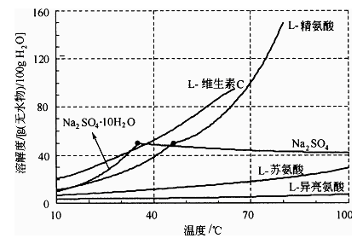
案例分析：利用几种不同物质不同的溶解度进行分离。
溶解度曲线:溶解度对温度之间的关系曲线。
正溶解度特性：溶解度随温度的升高而增加，在溶解过程中需要吸收热量的特性。L一维生素C、L一精氨酸
逆溶解度特性：物质的溶解度随温度升高反而下降，在溶解过程中放出热量的特性 。Na₂SO₄
有一些形成水合物的物质，在其溶解度曲线上有折点，对应存在不同水分子数的水合物之间的变态点 。L一精氨酸 、46^{O}C 。
溶解度随温度变化较大的物质→冷却结晶方法分离；溶解度随温度变化较小的物质→蒸发结晶法分离。
两组分物系的固液相图特征
一定压力下，在温度和浓度坐标系中两组分物系的固液相图可分为四类。反映两组分物系的固液相平衡关系。

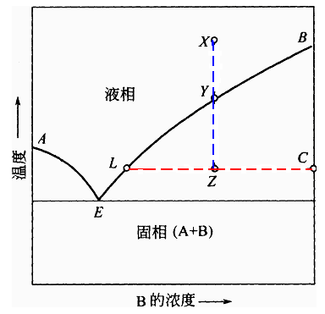

双组分低共熔物系固液相图。
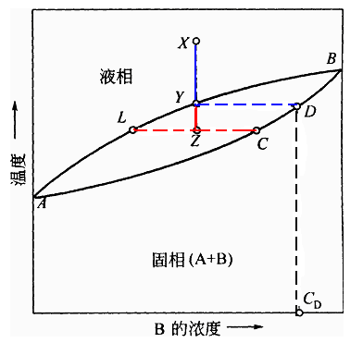
双组分固体溶液物系固液相图。
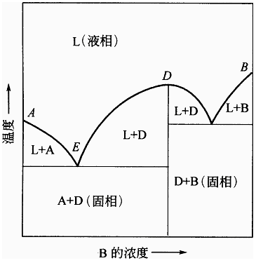
溶剂化合物熔化为同组成液相的物系固液相图。
沉淀过程的溶度积原理。
溶度积Kc:表示电解质在溶液中溶解度的大小。电解质在溶液中存在着解离平衡

若理想溶液且达到溶解平衡时，则有
$K_{c}=[X^{y+}]^{x}[Y^{x−}]^{y}$

分别为阳离子和阴离子的浓度。
溶度积的大小与电解质和溶剂的类型有关。
同离子效应：增加溶液中电解质的正离子（或负离子）浓度，会导致电解质溶解度的下降的现象。
饱和溶液：浓度恰好等于溶质的溶解度，即达到固液相平衡时的溶液。
过饱和溶液：含有超过饱和量的溶质的溶液。
将一个完全纯净的溶液在不受任何扰动(无搅拌，无振荡)及任何刺激(无超声波等作用)的条件下，缓慢降温，就可以得到过饱和溶液。但超过一定限度后，澄清的过饱和溶液就会开始自发析出晶核。
过饱和度：同一温度下，过饱和溶液与饱和溶液的浓度差。溶液的过饱和度是结晶过程的推动力。
结晶过程的动力学：
晶核:过饱和溶液中新生成的微小晶体粒子，是晶体生长过程的核心。晶核的大小粗估为数十纳米至几微米。
晶胚:在晶核形成之初，快速运动的溶质质点相互碰撞结合成的线体单元，线体单元增大到一定限度后粒子。晶胚极不稳定 。晶胚生长到足够大，能与溶液建立热力学平衡时称之为晶核 。成核方式可分为初级成核和二次成核两类。
初级成核：在没有晶体存在的条件下自发产生晶核的过程。初级成核分为非均相和均相初级成核。
均相初级成核：洁净的过饱和溶液进入介稳区时，还不能自发地产生晶核，只有进入不稳区后，溶液才能自发地产生晶核。这种在均相过饱和溶液中自发产生晶核的过程。
均相初级成核速率：
$N_{P}=A\text{exp}[\frac{−\text{16}{\text{πσ}}^{3}V_{m}^{2}}{3k^{3}T^{3}(\text{ln}S)^{2}}]$

初级成核过程中晶核的临界粒径与过饱和度间有关
$d_{c}=\frac{2{σV}_{m}}{k\text{ln}S}$

在过饱和溶液中，只有大于临界粒径的晶核才能生存并继续生长，小于此值的粒子则会溶解消失。非均相初级成核：在工业结晶器中发生均相初级成核的机会比较少，实际上溶液中有外来固体物质颗粒，如大气中的灰尘或其他人为引入的固体粒子，在非均相过饱和溶液中自发产生晶核的过程。这些外来杂质粒子对初级成核过程有诱导作用，非均相成核可在比均相成核更低的过饱和度下发生。
二次成核：在已有晶体的条件下产生晶核的过程。二次成核的机理主要有流体剪应力成核和接触成核。
剪应力成核：当过饱和溶液以较大的流速流过正在生长中的晶体表面时，在流体边界层存在的剪应力能将一些附着于晶体之上的粒子扫落，而成为新的晶核。
接触成核：当晶体与其他固体物接触时所产生的晶体表面的碎粒。在过饱和溶液中，晶体只要与固体物进行能量很低的接触，就会产生大量的微粒。
在工业结晶器中，晶体与搅拌桨、器壁间的碰撞，以及晶体与晶体之间的碰撞都有可能发生接触成核。
晶体生长机理：在过饱和溶液中已有晶体形成（加入晶种）后，以过饱和度为推动力，溶质质点会继续一层层地在晶体表面有序排列，晶体将长大的过程。
晶体生长过程有三步：
1）待结晶溶质借扩散作用穿过靠近晶体表面的静止液层，从溶液中转移至晶体表面。
2）到达晶体表面的溶质嵌人晶面，使晶体长大，同时放出结晶热。
3）放出来的结晶热传导至溶液中。
结晶生长速率 ：
大多数溶液结晶时,晶体生长过程为溶质扩散控制，晶体的生长速率G为：

结晶物理环境对晶体生长过程的影响。环境条件的改变会导致最终结晶产品的外观形态和晶型的改变，原因是不同的环境条件对晶体各个晶面生长速率的影响不同。结晶过程中，晶面生长速率的影响因素有两类， 1)晶体内部单元对晶面的各种应力；它是由晶体内部结构决定的，一般不易改变。2)晶面与周围环境的各种作用，如界面粘度、界面张力、表面能、界面分子对周围环境中分子的作用力等。在实验和生产中较易改变和控制的。最有效和简便的手段是改变溶剂或往结晶母液中加入某些特定的添加剂。
7.16.5十六单元教学方法（课堂讲授、案例分析、讨论与探究法、自主学习法、实验与演示法等）
十六单元的教学方法采用课堂讲授和案例分析的形式进行。
7. 16.6十六单元作业安排及课后反思
十六单元作业：教材P279：第12-1, 12-2题。课后对第12章207-214页认真研读。
7. 16.7（十六单元）课前准备情况及其他相关特殊要求（教师、学生）
教师认真备课；学生上课前对参考教材进行预习。
7. 16.8十六教学单元的参考资料（具体到哪一章节或页码）
参考资料：《制药分离工程》（李淑芬主编）第十二章：207-214页。
7.17.1十七单元教学日期
4月26日
7. 17.2十七单元教学目标
通过本单元的学习，掌握结晶过程的过程和设备，掌握结晶过程的操作和在制药工业中的应用；熟悉熔融结晶过程与设备在制药工业中的应用。了解其它的结晶方法。
7. 17.3十七单元教学内容（含重点、难点）
结晶过程的过程和设备；结晶过程的操作和在制药工业中的应用；熔融结晶过程与设备在制药工业中的应用；其它的结晶方法。重点是结晶过程的过程和设备；结晶过程的操作和在制药工业中的应用。难点是结晶过程的操作和熔融结晶过程与设备。
7. 17.4十七单元教学过程（请详细描述教学实施过程）
溶液结晶:晶体从过饱和的溶液中析出的过程。
溶液结晶类型:冷却结晶法、蒸发结晶法、真空冷却结晶法、盐析(溶析)结晶法、反应结晶法。
冷却结晶:通过冷却降温使溶液变成过饱和，基本上不去除溶剂过程。适用于溶解度随温度的降低而显著下降的物系。
冷却结晶方法：自然冷却、间壁换热冷却和直接接触冷却。自然冷却法：将热的结晶溶液置于的结晶釜中，靠大气自然冷却而降温结晶。特点:产品纯度较低，粒度分布不均，易发生结块现象。设备所占空间大，容积生产能力较低。但结晶过程设备造价低。
溶液结晶过程与设备：
间壁换热冷却结晶：典型的内循环式，冷却量由夹套换热器传递。换热面积的较小，换热量不大。

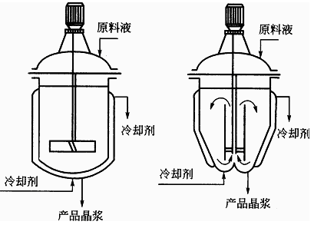

内循环式间壁冷却结晶器
外循环式结晶器传热系数较大，换热面积可变，但必须选用合适的循环泵，以避免悬浮晶体的磨损破碎。
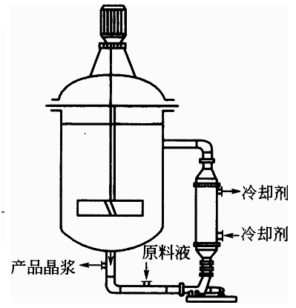

外循环式间壁冷却结晶器。
直接接触冷却结晶：通过冷却介质与热母液的直接混合而达到冷却结晶的过程。冷却介质有空气、与结晶溶液不互溶的碳氢化合物和专用的液态冷冻剂。 冷却介质可能对结晶产品产生污染，选用的冷却介质不能与结晶母液中的溶剂互溶或者虽互溶但应易于分离。
蒸发结晶:使溶液在常压或减压下蒸发浓缩而达到过饱和的结晶过程。
适用于溶解度随温度降低而变化不大或具有逆溶解度特性的物系。对晶体的粒度不能有效的加以控制。消耗的热能较多，加热面问题也给操作带来困难。
蒸发结晶器常在真空度不高的减压下操作。降低操作温度，以利于热敏性产品的稳定，并减少热能损耗。
真空绝热冷却结晶：使溶剂在真空下闪急蒸发而使溶液绝热冷却的结晶法。
适用于具有正溶解度特性而溶解度随温度的变化率中等的物系。
操作原理：把热浓溶液送入绝热保温的密闭结晶器中，器内维持较高的真空度，由于对应的溶液沸点低于原料液温度，溶液闪急蒸发而绝热冷却到与器内压强相对应的平衡温度。
溶液通过蒸发浓缩及冷却两种效应来产生过饱和度。
特点：主体设备结构相对简单，无换热面，操作比较稳定，不存在晶垢妨碍传热的问题。
盐析(溶析)结晶：
盐析(溶析)结晶：向溶液中加入某些物质，以降低溶质在原溶剂中的溶解度，产生过饱和度的方法。
盐析剂的要求：能溶解于原溶液中的溶剂，但不（很少）溶解被结晶的溶质，而且溶剂与盐析剂的混合物易于分离(用蒸馏法)。
NaCl是一种常用的盐析剂，如在联合制碱法中，向低温的饱和氯化铵母液中加入NaCl，利用同离子效应，使母液中的氯化铵尽可能多地结晶出来，以提高结晶收率。
溶析结晶：向溶液中加入其他的溶剂使溶质析出的过程。
如使不溶于水的有机物质从可溶于水的有机溶剂中结晶出来，此时加入酌量的水于溶液中。制药行业中，常向含有医药物质的水溶液中加入某些有机溶剂(如低碳醇、酮、酰胺类等)的方法使产物结晶出来。
特点：结晶温度较低，对热敏性物质的结晶有利；一般杂质在溶剂与盐析剂的混合物中有较高的溶解度，以利于提高产品的纯度；与冷却法结合，可提高结晶收率。
需要回收设备来处理结晶母液，以回收溶剂和盐析剂。
反应结晶：
气体与液体或液体与液体之间发生化学反应以产生固体沉淀，固体的析出是由于反应产物在液相中的浓度超过了饱和浓度或构成产物的各离子的浓度超过了溶度积的结果。
反应结晶过程可分为反应和结晶两步，随着反应的进行，反应产物的浓度增大并达到过饱和，在溶液中产生晶核并逐渐长大为较大的晶体颗粒。
反应结晶产生的固体粒子一般较小。要想获得符合粒度分布要求的晶体产品，必须小心控制溶液的过饱和度，如将反应试剂适当稀释或适当延长沉淀时间。
典型的溶液结晶器：
强迫外循环结晶器、流化床结晶器、DTB结晶器等。
强迫外循环结晶器：
结晶器可用于间接冷却法、蒸发法及真空冷却法结晶过程。
特点：生产能力很大，泵所需的压头较高，循环晶浆中晶体与叶轮之间的接触成核速率较高。循环量较低，产品平均粒度较小，粒度分布较宽。
流化床型结晶器
特点：过饱和度产生的区域与晶体成长区分别设置在结晶器的两处，循环液中基本上不含晶粒，从而避免发生叶轮与晶体间的接触成核现象，结晶室的粒度分级作用，使这种结晶器所生产的晶体大而均匀。
生产能力受到限制，必须限制液体的循环速度及悬浮密度，把结晶室中悬浮液的澄清界面限制在循环泵的入口以下，以防止母液中挟带明显数量的晶体。

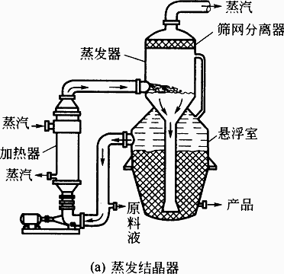

流化床型结晶器。
DTB型结晶器
具有导流桶及挡板的结晶器的简称。晶浆内循环结晶器。
用于真空冷却法、蒸发法、直接接触冷冻法以及反应结晶法等多种结晶操作。
性能优良，生产强度高，能产生粒度达600～1200 μm的大粒结晶产品，器内不易结晶疤。
结晶操作特性
结晶是在过饱和溶液中生成新相的过程，涉及固液相平衡。对特定的目标产物及物系，需通过实验确定合适的结晶操作条件，满足结晶产品质量要求，提高结晶生产能力，降低过程成本。
结晶操作中的问题。
过饱和度 增大溶液过饱和度可提高成核速率和生长速率，有利于提高结晶生产能力。
过饱和度过大会出现问题：
1） 成核速率过快，产生大量微小晶体，结晶难以长大；
2） 结晶生长速率过快，影响结晶质量；
3） 结晶器壁容易产生晶垢。
存在最大过饱和度，可保证在较高成核和生长速率的同时，不影响结晶的质量。在不易产生晶垢的过饱和度下进行。
结晶操作及其应用：
温度 温度的不同，生成的晶形和结晶水会发生改变，温度一般控制在较小的温度范围内。冷却结晶时，若降温速度过快，溶液很快达到较高的过饱和度，生成大量微小晶体，影响结晶产品的质量。温度最好控制在饱和温度与过饱和温度之间。
蒸发结晶时，蒸发速度过快，则溶液的过饱度较大，生成微小晶体，附着在结晶表面，影响结晶产品的质量。蒸发速度应与结晶生长速率相适应，保持溶液的过饱和度一定。工业结晶操作常采用真空绝热蒸发，不设外部循环加热装置，蒸发室内温度较低，可防止过饱和度的剧烈变化。
搅拌与混合：增大搅拌速度可提高成核和生长速率，搅拌速度过快会造成晶体的剪切破碎，影响结晶产品质量。为获得较好的混合状态，同时避免结晶的破碎，可采用气提式混合方式，或利用直径或叶片较大的搅拌桨，降低桨的转速。
溶剂与pH值：结晶操作采用的溶剂和pH值应使目标溶质的溶解度较低，以提高结晶的收率。溶剂和pH值对晶形有影响。如普鲁卡因青霉素在水溶液中的结晶为方形晶体，在醋酸丁酯中的结晶为长棒状。在设计结晶操作前需实验确定使结晶晶形较好的溶剂和pH值。
晶种：向处于介稳区的过饱和溶液中添加颗粒均匀的晶种。对于溶液粘度较高的物系，晶核很难产生，而在高过饱度下，一旦产生晶核，就会同时出现大量晶核，容易发生聚晶现象，产品质量不易控制。高粘度物系必须用在介稳区内添加晶种的操作方法。
晶浆浓度：晶浆浓度越高，单位体积结晶器中结晶表面积越大，结晶生长速率越快，有利于提高结晶生产速度(产量)。但晶浆浓度过高时，悬浮液的流动性差，混合操作困难。
晶浆浓度应在操作条件允许的范围内取最大值。在间歇操作中，晶种的添加量应根据最终结晶产品的大小，满足晶浆浓度最大的高效生产要求。
循环流速
用外部循环式结晶器时，循环流速的设定要合理。
提高循环流速
1）有利于消除设备内的过饱和度分布，使设备内的结晶成核速率及生长速率分布均匀；
2）可增大固液表面传质系数，提高结晶生长速率；
3）提高换热效率，抑制换热器表面晶垢的生成；
循环流速过高会造成结晶的磨损破碎。循环流速应在无结晶磨损破碎的范围内取较大的值。如果结晶器具备结晶分级功能，循环流速也不宜过高，应保证分级功能的正常发挥。
结晶系统的晶垢
结晶器壁及循环系统中产生晶垢，影响结晶过程效率。
防止晶垢或除去晶垢方法：
1）壁内表面采用有机涂料，保持壁面光滑，防止在器壁上的二维成核现象的发生；
2）提高结晶系统中流体流速，使流速分布均匀，消除低流速区；
3）若外循环液体为过饱和溶液，使其中不含有晶种；
4）采用夹套保温方式防止壁面附近过饱和度过高；
5）增设晶垢铲除装置，定期添加溶剂溶解产生的晶垢；
6）蒸发室壁面极易产生晶垢，可采用喷淋溶剂的方式溶解晶垢。
共存杂质的影响：结晶的对象是多组分物系，要选择性结晶目标产物。
如果共存杂质的浓度较低，一般对目标产物的结晶无明显影响。但如果在结晶操作中杂质含量不断升高(如采用蒸发式结晶操作时)，杂质的积累会严重影响目标产物结晶的纯度。结晶操作中需要控制杂质的含量，往往在结晶系统中增设除杂设备。离子交换柱或废液排放。
结晶在制药工程中的应用
案例分析一：抗生素的结晶
案例分析二: 氨基酸的结晶
案例分析三：光学拆分结晶法分离手性化合物
熔融结晶过程与设备：
熔融结晶:根据分离物质之间的凝固点不同而实现结晶分离的过程。用于有机物的分离提纯。
熔融结晶的基本操作模式
熔融结晶过程的三种基本操作模式。
1）逐步冷凝法（定向结晶法）：在冷却表面上从静止的或熔融体滞流膜中沉析出结晶层。
2）悬浮床结晶法：在有搅拌的容器中从熔融体中快速结晶析出晶体粒子，该粒子悬浮在熔融体之中，然后再经纯化、融化而作为产品排出。
3）区域熔炼法:使待纯化的固体材料，顺序局部加热，使熔融区从一端到另一端通过锭块，以完成材料的纯化或提高结晶度，改善材料的物理性质。
前两种结晶方法用于有机物的分离与提纯，第三种用于冶金材料精制或高分子材料的加工。 99.99％对二氯苯 、99.95％的对二甲苯 、和双酚A 。
熔融结晶设备：
1．塔式结晶器
优点是能在单一的设备中达到相当于若干个分离级的分离效果，有较高生产能力。一个塔式结晶器有冷凝段、提纯段及熔融段三部分。塔式结晶器操作原理与精馏塔相似，是在固液两相之间进行。
苏尔寿MW B结晶器：装置的主体设备为立式列管换热器式的结晶器。结晶器适用于低共熔及固体溶液物系的分离，得到的产品纯度非常高。
其他结晶方法：
其他的特殊结晶方法有升华结晶、沉淀结晶、喷射结晶、冰析结晶等。
升华是指物质直接从固态变成气态的过程，反升华则是气态物质直接凝结为固态的过程。升华结晶过程包括这两步，以实现把一个升华组分从含其他不升华组分的混合物中分离出来。碘、萘、樟脑等常采用这种方法进行分离提纯。
沉淀结晶包括反应结晶和盐析结晶两个过程。反应结晶过程产生过饱和度的方法是通过气体或液体与液体之间的化学反应，生成溶解度很小的产物。盐析结晶过程则是通过往溶液中加入某种物质来降低溶质在溶剂中的溶解度，使溶液达到过饱和。
喷射结晶类似于喷雾干燥过程，是将很浓的溶液中的溶质或熔融体固化的一种方式。此法所得固体并不一定能形成很好的晶体结构，固体形状很大程度上取决于喷射口的形状。
7.17.5十七单元教学方法（课堂讲授、案例分析、讨论与探究法、自主学习法、实验与演示法等）
十七单元的教学方法采用课堂讲授和案例分析的形式进行。
7. 17.6十七单元作业安排及课后反思
十七单元作业：教材P273：第1-5题。课后对第十二章215-225页认真研读。
7. 17.7（十七单元）课前准备情况及其他相关特殊要求（教师、学生）
教师认真备课；学生上课前对参考教材进行预习。
7. 17.8十七教学单元的参考资料（具体到哪一章节或页码）
参考资料：《制药分离工程》（李淑芬主编）第十二章：215-225页。
7.18.1十八单元教学日期
4月28日
7. 18.2十八单元教学目标
通过本单元的学习，掌握电泳技术的概念，电泳技术的基本原理，以及在制药工业中的应用。高效毛细管电泳仪的构造、特点以及在制药工业中的应用。
7. 18.3十八单元教学内容（含重点、难点）
电泳技术的概念，电泳技术的基本原理，电泳在制药工业中的应用。高效毛细管电泳仪的构造、特点以及在制药工业中的应用。重点是电泳技术的概念和基本原理以及其在制药工业中的应用。难点是电泳技术的基本原理和电泳仪的构造。
7. 18.4十八单元教学过程（请详细描述教学实施过程）
在电解质溶液中，位于电场中的带电离子在电场力的作用下，以不同的速度向其所带电荷相反的电极方向迁移的现象，称之为电泳。由于不同离子所带电荷及性质的不同，迁移速率不同，可实现分离。
1937年，Tiselius(瑞典)将蛋白质混合液放在两段缓冲溶液之间，两端施以电压进行自由溶液电泳，第一次将人血清提取的蛋白质混合液分离出白蛋白和α、β、γ球蛋白；第一次的自由溶液电泳；第一台电泳仪；1948年，获诺贝尔化学奖。
聚丙烯酰胺凝胶电泳(PAGE)是一种利用人工合成的凝胶作为支持介质的区带电泳。聚丙烯酰胺凝胶是由单体丙烯酰胺和交联剂N，N－甲叉双丙烯酰胺经过聚合交联从而形成的三维空间凝胶网络。
1967年，Shapiro等人首先发现，如果在聚丙烯酰胺凝胶电泳系统中加入一定量的十二烷基硫酸钠（SDS），则蛋白质分子的电泳迁移率主要取决于蛋白质的分子量大小，当蛋白质的分子量在15，000－200，000之间时，样品的迁移率与其分子量的对数呈线性关系。
SDS－聚丙烯酰胺凝胶电泳(SDS-PAGE)按照缓冲液的pH值和凝胶孔径的差异分为连续系统和不连续系统，由于SDS－不连续系统具有较强的浓缩效应，因此具有更高的的分辨力也就更多地为人们所采用。
当蛋白质分子量在15KD到200KD之间时，蛋白质的迁移率和分子量的对数呈线性关系，符合下式：logMW=K-bX，式中：MW为分子量，X为迁移率，k、b均为常数，若将已知分子量的标准蛋白质的迁移率对分子量对数作图，可获得一条标准曲线，未知蛋白质在相同条件下进行电泳，根据它的电泳迁移率即可在标准曲线上求得分子量。
绘制标准曲线，计算相对迁移率，以每个蛋白标准的分子量对数对它的相对迁移率作图得标准曲线，量出未知蛋白的迁移率即可测出其分于量，这样的标难曲线只对同一块凝胶上的样品的分子量测定才具有可靠性。
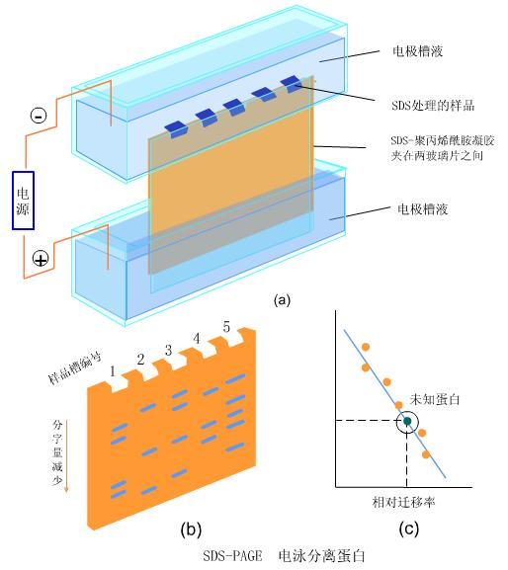

用图说明和讨论电泳分离蛋白和计算分子量的过程。
不是所有的蛋白质都能用SDS-凝胶电泳法测定其分子量，已发现有些蛋白质用这种方法测出的分子量是不可靠的。包括：电荷异常或构象异常的蛋白质，带有较大辅基的蛋白质（如某些糖蛋白）以及一些结构蛋白如胶原蛋白等。例如组蛋白F1，它本身带有大量正电荷，因此，尽管结合了正常比例的SDS，仍不能完全掩盖其原有正电荷的影响，它的分子量是21,000，但SDS-凝胶电泳测定的结果却是35,000。因此，最好至少用两种方法来测定未知样品的分子量，互相验证。
有许多蛋白质，是由亚基（如血红蛋白）或两条以上肽链（如α-胰凝乳蛋白酶）组成的，它们在SDS和巯基乙醇的作用下，解离成亚基或单条肽链。因此，对于这一类蛋白质，SDS-凝胶电泳测定的只是它们的亚基或单条肽链的分子量，而不是完整分子的分子量。为了得到更全面的资料，还必须用其它方法测定其分子量及分子中肽链的数目等，与SDS-凝胶电泳的结果互相参照。
传统电泳分析缺点：操作烦琐，分离效率低，定量困难，无法与其他分析相比。1981年，Jorgenson和Luckas，用石英毛细管进行电泳分析，柱效高达40万/米，促进电泳技术发生了根本变革，迅速发展成为可与GC、HPLC相媲美的崭新的分离分析技术——高效毛细管电泳。
高效毛细管电泳在技术上采取了两项重要改进：
一是采用了0.05mm内径的毛细管；
二是采用了高达数千伏的电压。
毛细管的采用使产生的热量能够较快散发，大大减小了温度效应，使电场电压可以很高。
电压升高，电场推动力大，又可进一步使柱径变小，柱长增加，高效毛细管电泳的柱效远高于高效液相色谱，理论塔板数高达几十万块/米，特殊柱子可以达到数百万。
高效毛细管电泳的特点：
1）仪器简单、易自动化
电源、毛细管、检测器、溶液瓶
2）分析速度快、分离效率高
在3.1min内分离36种无机及有机阴离子，4.1min内分离了24种阳离子；分离柱效：105～107/m理论塔板数；
3）操作方便、消耗少
进样量极少，水介质中进行；
4）应用范围极广
有机物、无机物、生物、中性分子；生物大分子等；
分子生物学、医学、药学、化学、环境保护、材料等；
高效毛细管电泳理论基础：
电泳现象：带电离子在电场作用下的迁移，速度ν_{电泳}
电渗流现象：玻璃表面存在硅羟基, pH>3时, 形成双电层，在高电场的作用下引起柱中的溶液整体向负极移动，速度ν_{电渗流}。
电场作用下，柱中出现：电泳现象和电渗流现象。
带电粒子的迁移速度=电泳和电渗流两种速度的矢量和。
正离子：两种效应的运动方向一致，在负极最先流出；
中性粒子无电泳现象，受电渗流影响，在阳离子后流出；
阴离子：两种效应的运动方向相反，ν_{电渗流} >ν_{电泳}时,阴离子在负极最后流出,在这种情况下,不但可以按类分离,除中性粒子外,同种类离子由于受到的电场力大小不一样也同时被相互分离。
高压电源：
1）0～30 kV 稳定、连续可调的直流电源；
2）具有恒压、恒流、恒功率输出；
3）电场强度程序控制系统；
4）电压稳定性：0.1%；
5）电源极性易转换。
毛细管柱
1）材料：石英：各项性能好；玻璃：光学、机械性能差；
2）规格：内径20～75μm，外径350～400μm；长度<=1m
缓冲液池：化学惰性，机械稳定性好；
检测器：检测器、数据采集与计算机数据处理一体化。
7.18.5十八单元教学方法（课堂讲授、案例分析、讨论与探究法、自主学习法、实验与演示法等）
十八单元的教学方法采用课堂讲授和案例分析的形式进行。
7. 18.6十八单元作业安排及课后反思
十八单元作业：教材P280：第13-1, 13-2, 13-6题。课后对第13章226-234页认真研读。
7. 18.7（十八单元）课前准备情况及其他相关特殊要求（教师、学生）
教师认真备课；学生上课前对参考教材进行预习。
7. 18.8十八教学单元的参考资料（具体到哪一章节或页码）
参考资料：《制药分离工程》（李淑芬主编）第十三章：226-234页。
7.19.1十九单元教学日期
5月03日
7. 19.2十九单元教学目标
通过本单元的学习，掌握等电聚焦的概念，等电聚焦电泳技术的基本原理，以及在制药工业中的应用；掌握双向电泳的基本原理及其在制药工业中的应用。了解电泳的一些新进展。
7. 19.3十九单元教学内容（含重点、难点）
等电聚焦的概念，等电聚焦电泳技术的基本原理，以及在制药工业中的应用。双向电泳的基本原理及其在制药工业中的应用。电泳的一些新进展。重点是等电聚焦电泳技术的基本原理，以及在制药工业中的应用。难点是双向电泳的基本原理及其在制药工业中的应用。
7. 19.4十九单元教学过程（请详细描述教学实施过程）
等电聚焦（isoelectric focusing，IEF）是60年代中期问世的一种利用有pH梯度的介质分离等电点不同的蛋白质的电泳技术。由于其分辨率可达0.01pH单位，因此特别适合于分离分子量相近而等电点不同的蛋白质组分。
蛋白质是带有电荷的两性生物大分子，其正负电荷的数量随所处环境酸碱度的变化而变化 。在电场存在下的一定pH溶液中，带正电的蛋白分子将向负极移动而带负电的蛋白分子将向正极移动，在某一pH时，蛋白分子在电场中不再移动，此时的pH值即为该蛋白质的等电点。
等电聚焦(IEF）电泳就是在凝胶中加入两性电解质从而构成从正极到负极pH逐渐增加的pH梯度，处在其中的蛋白分子在电场的作用下运动，最后各自停留在其等电点的位置上，测出蛋白分子聚焦位置的pH值，便可以得到它的等电点。
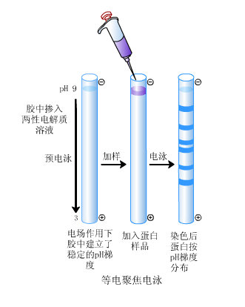
用图示说明等电聚焦电泳的操作过程。
1975年，O’Farrell 首先运用双向电泳技术将大肠杆菌总蛋白分离出1100多个蛋白点。后来此技术一直用于原核生物和真核生物总蛋白的分离。目前，随着蛋白组工程的发展，双向电泳技术越来越广泛的用于发现未知蛋白。
双向电泳由第一向等电聚焦(IEF)电泳和第二向SDS-聚丙烯酰胺凝胶电泳(SDS-PAGE)组成，第一向使等电点不同的蛋白得到分离，第二向使分子量不同的蛋白得到分离，两向结合便得到高分辨率的蛋白图谱。
课堂作业和讨论：
请写出以苯胺为原料，合成目标产物的合成路线；

写出最后一步反应的分离流程图。

某药厂具有两条药物生产线，一条生产线生产非甾体抗炎药物布洛芬，一条生产线生产抗精神病药物氯丙嗪。这两种药物的化学结构如下图所示。一天，一个粗心的工人，误将100公斤布洛芬原料药与100公斤氯丙嗪原料药粉末混在了一起。为了挽回损失，公司老板请你设计一个方案，把这两种药物分离开。请问您的方案是什么？
氯丙嗪 布洛芬

7.19.5十九单元教学方法（课堂讲授、案例分析、讨论与探究法、自主学习法、实验与演示法等）
十九单元的教学方法采用课堂讲授和案例分析的形式进行。
7. 19.6十九单元作业安排及课后反思
十九单元作业：教材P273：第13-4, 13-5, 13-6题。课后对第13章234-242页认真研读。
7. 19.7（十九单元）课前准备情况及其他相关特殊要求（教师、学生）
教师认真备课；学生上课前对参考教材进行预习。
7. 19.8十九教学单元的参考资料（具体到哪一章节或页码）
参考资料：《制药分离工程》（李淑芬主编）第十三章：234-242页。
7.20.1二十单元教学日期
5月05日
7. 20.2二十单元教学目标
通过本单元的学习，掌握手性分离的概念，手性药物的重要性，手性药物的制备方法，各种手性分离方法在制药工业中的应用，了解手性药物的研究进展。
7. 20.3二十单元教学内容（含重点、难点）
手性分离的概念，手性药物的重要性，手性药物的制备方法，各种手性分离方法在制药工业中的应用，手性药物的研究进展。重点是手性分离的概念，手性药物的制备方法，各种手性分离方法在制药工业中的应用。难点是手性药物的制备方法，各种手性分离方法在制药工业中的应用。
7. 20.4二十单元教学过程（请详细描述教学实施过程）
空间结构不同的化合物称为立体异构体，其中不能重叠、互为镜像的立体异构体称为对映体，这一对分子就像人的左右手一样，因此具有手性。对映体之间，除了使偏振光偏转的程度相同而方向相反之外，其他理化性质相同。因此，对映体又称为旋光异构体。

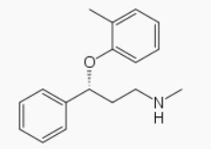

案例分析一：手性药物阿莫西汀的案例分析。

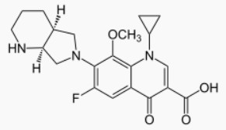
案例分析二：手性药物莫西沙星的案例分析。
FDA发布手性药物指导原则，要求所有在美国上市的 消旋体新药，生产者均需提供详细报告，说明药物中所含对映体各自的药理作用、毒性和效果。
显然，单一异构体的试验次数比较单纯，经济上更合算。
目前普遍使用的2000多种合成药物中有600余种为手性药物，而活性的单一对映体药物不足100种，其它500余种都是左右旋混在一起的消旋体药物。
对映体药代动力学差异：
1) 吸收：药物通过被动或主动运输被吸收进入体内，被动运输没有立体选择性，而主动运输需要酶、载体的协助而表现出一定的立体选择性。
2) 分布：由于立体选择性，对映体与蛋白质最大结合量和亲和力存在差异。
3) 代谢：在相同条件下药物对映体被同一生物系统代谢时，会出现量与质的差异。
对映体的药效学差异：
1) 只有一种对映体具有所要求的药理活性。
2) 当药物的手心中心不涉及与受体结合时，两异构体可具有相似的活性。
3) 两种对映体具有不同的药理活性。
4) 对映体药理活性相同但作用程度并不相等。
手性药物的毒理学：
对映体之一有毒性：抗风湿药青霉胺D-型无生物毒性，而L-型毒性强且潜在的致癌作用。
对映体生物转化增加毒性：局麻药丙胺卡因(Prilocaine)两种对映体的局部作用相近，其S-（+）型水解缓慢，但R-(-)对映体可迅速水解生成导致高铁血红蛋白症的甲苯胺，具有血液毒性。
沙立度胺(Thalidomide)事件：在20世纪60年代出现的沙立度胺事件，成为药学史上的沉痛教训。 R-(+)和S-(-)-沙立度胺都有镇静作用，可用于缓解孕妇的晨土反应，因而我国仿制时将其称为“反应停”。S-（-）-沙立度胺还有免疫抑制活性。沙立度胺的消旋体用作缓解反应作用，后来发现在欧洲服用过的孕妇不少产下海豚状畸形儿。随后研究表明：反应停右旋体(R型)有镇静作用，左旋体(S型)具有胚胎毒性和致畸作用。无数妇女服用了消旋药物，减轻了反应，但随后产下了数千例畸形胎儿。
在新药研发领域，药物对映体的拆分对分子药理学方面有特殊的贡献：手性药物的研制可以导致药效作用的成倍增加，或者毒副作用的成倍减少甚至根除，或导致一个具有全新药理作用的药物产生，在新药研发领域具有极其重大的意义。
手性药物的制备方法
1) 手性源合成法
以手性物质为原料合成其他手性化合物。
2) 不对称合成法
在催化剂或酶的作用下合成得到过量的单一对映体化合物的方法
3）混旋体拆分法
在手性组剂的作用下，将混旋体拆分为纯的对映体。
主要有：结晶法、化学拆分法、酶法、萃取法、色谱法、膜分离法等。
结晶拆分法
1）在光学活性溶剂中的结晶拆分是指使用光学活性地溶剂或者含有一定量的光学活性物质作为共溶质的非手性的溶剂来进行对映异构体得结晶分离。
2）逆向结晶法在外消旋体得饱和溶液中加入可溶性某一种结构的异构体，添加的这种异构体就会吸附到外消旋溶液中的同种构型异构体晶体的表面，从而抑制了这种异构体结晶继续生长，而相反构型的异构体结晶速度就会加快，从而形成结晶析出。
3）优先结晶方法：在饱和或过饱和的外消旋体溶液中加入一个对应异构体的晶种，使该对应异构体稍稍过量，因而造成不对称环境，这样旋光性与该晶种相同的异构体就会从溶液中结晶出来。
4）诱导不对称转化：通过结晶诱导使非目标化合物异构体向目标化合物异构体转变。
手性药物的色谱分离法：
常用的手性药物色谱技术有：高效液相色谱，超临界流体色谱、高效逆流色谱等。
高效液相色谱适用于极性强、热稳定性差的手性药物的分析、分离。
手性药物拆分的高效液相色谱法分类
1）间接法拆分对映异构体即衍生化试剂法(CDR)，采用非手性固定相。
2） 直接法拆分对映异构体，手性固定相法(CSP)，手性流动相添加剂法(CMP)。
手性衍生化试剂法
采用手性衍生化试剂与被分离物进行反应，使对映体转变为非对映体，然后用常规的色谱方法进行分离。最后再经化学转化，再生得到对映体。
常用的手性衍生化试剂包括：羧酸衍生物类、胺类、异硫氰酸酯类、异氰酸酯类、萘衍生物类、光学活性氨基酸类等试剂。
CMPA法： 将手性试剂添加到流动相中，利用手性试剂与药物消旋物中各对映体结合的稳定常数的不同，以及药物与结合物在固定相上分配的差异，实现对映体的分离。
手性固定相法：利用手性固定相与对映体相互作用，其中一个与手性固定相生成不稳定的对映体复合物，由于对映体的空间结构不同，与手性固定相相互作用强弱不同，使得两种异构体在色谱柱上的保留时间不同，从而得到分离。
手性固定根据其化学类型可以分为：配体交换手性固定相、环糊精手性固定相、手性聚合物固定相、冠醚手性固定相、大环抗生素手性固定相、“刷型”手性固定相、蛋白质手性固定相。
配体交换色谱：在色谱系统中引入某种金属离子和某种手性配体，与待测对映体配位形成两个互为非对映体的三元络合物，经色谱过程实现光学异构体的立体选择性分离。具有分离模式分为：手性键合固定相、手性涂覆固定相、手性流动相。
环糊精手性固定相色谱：环糊精通常由6-12个互为椅式构象手性D-(+)葡萄糖单元通过α- (1,4)糖苷键连接而成。环糊精内腔有疏水性，而腔外具有亲水性。
手性聚合物固定相色谱：固定相包括天然的多糖衍生物，它们是D-葡萄糖以β-(1,4)糖苷键或α-(1,4)糖苷键相连而形成的线型聚合物。由于葡萄糖单元的手性，每个聚合物链均具有沿着纤维素主链存在的一个螺旋形的沟槽。对映体进入沟中后，主要通过吸引和包合作用来实现对映异构体的拆分。
手性冠醚固定相色谱：冠醚类化合物是本身具有手性的低聚糖，具有亲水性内腔和亲脂性地外壳结构，能够和一些金属离子形成包容性络合物。
大环抗生素手性固定相色谱：将包含多个手性中心的大环抗生素固定到硅胶上可形成一类用于对映体拆分的新型手性固定相。
“刷型”手性固定相色谱。这类手性固定相将单分子层的手性分子通过末端的羧基或异氰酸酯基与氨基键合硅胶进行缩合，因而被称为“刷型”手性固定相。
蛋白质手性固定相色谱：蛋白质具有独特的一级、二级和三级结构特征，是对映异构体的天然识别体。在手性识别过程中，三级结构的疏水性口袋、沟槽或通道以及极性基团间的相互作用，使手性化合物形成了非对映异构体而实现拆分。
手性药物的毛细管电泳分离研究进展：
高效毛细管电泳是以高压电场为驱动力，以毛细管为分离通道，依据样品中各组分之间的电泳淌度或分配行为的差异而实现的液相分离技术。
在电泳液中加入具有光学活性的分子识别试剂与手性对映体形成不稳定性地对映体，从而达到手性分离的目的。
膜技术拆分：膜技术拆分是利用膜内或膜外所含有的特定分离功能位点来拆分混合物。根据膜的形态的不同包括液膜拆分和固膜拆分。
7.20.5二十单元教学方法（课堂讲授、案例分析、讨论与探究法、自主学习法、实验与演示法等）
二十单元的教学方法采用课堂讲授和案例分析的形式进行。
7. 20.6十九单元作业安排及课后反思
二十单元作业：教材P280：第14-1, 14-4, 14-9题。课后对第14章243-254页认真研读。
7. 20.7（二十单元）课前准备情况及其他相关特殊要求（教师、学生）
教师认真备课；学生上课前对参考教材进行预习。
7. 20.8二十教学单元的参考资料（具体到哪一章节或页码）
参考资料：《制药分离工程》（李淑芬主编）第十四章：243-254页。
7.21.1二十一单元教学日期
5月5日
7. 21.2二十一单元教学目标
通过本单元的学习，掌握药品生产质量管理规范对干燥过程及装置的要求，料液的干燥，结晶状或粉状原料药的干燥以及制剂过程中的干燥。了解干燥技术的发展。
7. 21.3二十一单元教学内容（含重点、难点）
干燥的概述，药品生产质量管理规范对干燥过程及干燥装置的要求，料液的干燥，结晶状或粉状原料药的干燥，制剂过程中的干燥，干燥技术的发展。重点为药品生产质量管理规范对干燥过程及干燥装置的要求，料液、结晶、粉状原料药及制剂过程中的干燥。难点为管理规范对干燥过程及干燥装置的要求。
7. 21.4二十一单元教学过程（请详细描述教学实施过程）
干燥是用热能使湿物料中的湿分气化为蒸气，再用抽吸或气流将蒸气移走而达到去湿的操作。
对流干燥系统：热能以对流方式传递给物料； 产生的蒸汽被干燥介质带走。干燥介质温度渐降，湿含量渐增。
恒速干燥阶段的特点：
（1）在恒定的干燥条件，物料的干燥速率不随物料的含水量而改变。
（2）干燥水分为非结合水分。物料表面充满着非结合水分，其性质与液态纯水相同。
（3）空气传递给物料的热量等于水分从物料中气化所需的热量,物料表面的温度θ_{w}等于该空气的湿球温度ｔ_{w}
（4）干燥速率与空气的性质(t,H,V)有关，与湿物料的性质关系不大(如物料厚度h),
干燥速率：
$U=\frac{\text{GdX}}{\text{Ad}τ}=\frac{α}{r_{w}}(t−t_{w})$

降速干燥阶段的特点：水分传递速率 < 气化速率；部分表面气化的水分为结合水；D点:全部表面都不含非结合水。
FL系列流化制粒干燥机
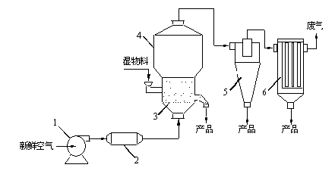
流化床干燥器流程示意图。
喷雾干燥器：利用喷雾器将溶液、悬浮液、浆状液或熔融液等喷成细小的雾滴而分散于热气流中，使水分迅速气化而达到干燥制粒的目的。
喷雾干燥过程:液体物料经喷嘴雾化成10~200μm的液滴。干燥介质经热风炉预热后进入干燥器底部。在干燥器内，液滴与上升的热气流充分接触，其中的水分迅速蒸发，成为细粉后落于器底。废气经旋风分离器和袋滤器除去细粉后排入大气。
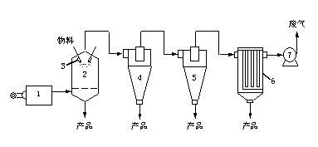
喷雾干燥器示意图。
雾化方法：
喷雾干燥的雾化方法有旋转雾化、压力雾化及气流雾化三种。
旋转雾化喷雾干燥的单机生产能力大（喷雾量可达200t/h），进料量容易控制，操作弹性大，应用比较广泛。
气流雾化器主要用于实验室及中间工厂，其动力消耗大。
压力式雾化器喷雾干燥可以制造粗粒子，维修方便。由于喷嘴孔很小，易堵塞，故料液必须严格过滤。
喷雾干燥的特点：
１）干燥速度快 几十微米的液滴，水分蒸发极快，干燥时间几秒至几十秒钟，有快速干燥的特点。
２）液滴的温度较低 温度不超过热空气湿球温度，适合于热敏性物料的干燥。
3）产品有良好的疏松性、流动性、分散性和溶解性。
4）生产过程简化，操作控制方便。
5) 适宜于连续化、自动化生产。
6) 当热风温度低于１５０℃时，热交换较差，需要的设备体积较大，清洗工作量大，空气消耗量大，动力耗用量也大。
7) 从废气中回收粉尘的分离设备要求高，要达到高的回收效果，附属装置比较复杂。
8) 设备的热效率较低，在４０％以下。
喷雾干燥的应用:
通过喷雾干燥来提高药物的生物药效率及实现可控制的释放。主要产品包括纳米颗粒、微包埋、固体无定形分散和干乳液。
喷雾干燥生产糖化酶粉剂的工艺 ,应用于酶制剂工业。
喷雾干燥血球蛋白粉．喷雾干燥血浆蛋白粉。
颈复康颗粒喷雾干燥工艺研究 ,复方药制备。
芦荟喷雾干燥粉制备。
7.21.5二十一单元教学方法（课堂讲授、案例分析、讨论与探究法、自主学习法、实验与演示法等）
二十一单元的教学方法采用课堂讲授和案例分析的形式进行。
7. 21.6二十一单元作业安排及课后反思
二十一单元作业：教材P281：第15-1, 15-2题。课后对第15章255-261页认真研读。
7. 21.7（二十一单元）课前准备情况及其他相关特殊要求（教师、学生）
教师认真备课；学生上课前对参考教材进行预习。
7. 21.8二十一教学单元的参考资料（具体到哪一章节或页码）
参考资料：《制药分离工程》（李淑芬主编）第十五章：255-261页。
7.22.1二十二单元教学日期
5月5日
7. 22.2二十二单元教学目标
通过本单元的学习，掌握制粒的概念，常用的制粒的方法，药品生产质量管理规范对制粒过程及装置的要求，制粒过程的影响因素，制粒的工业设备。了解制粒技术的发展。
7. 22.3二十二单元教学内容（含重点、难点）
制粒的概述，常用的制粒方法，药品生产质量管理规范对制粒过程及装置的要求，制粒过程的影响因素，制粒的工业设备，了解制粒技术的发展。重点为药品生产质量管理规范对制粒过程及装置的要求，制粒过程的影响因素。难点为药品生产质量管理规范对制粒过程及装置的要求。
7. 22.4二十二单元教学过程（请详细描述教学实施过程）
造粒是片剂、硬胶囊剂和颗粒剂等生产的第一步, 它直接影响产品的重量(装量)差异、崩解时限、硬度和脆碎度等，是口服固体制剂中工艺控制水平要求最高的一个工序。粉体物料经过造粒过程制备粒状产品可以达到改善产品流动性、拓宽产品应用范围、避免使用中的二次污染、或达到对产品进行改性等目的, 广泛应用于化工、食品、医药、生物、肥料等领域中。
湿法制粒是将粉体与液体粘合制粒，使之成为具备制剂要求的成品或为下一步应用做准备的半成品。目的是增加密度、使粉体易于控制，增加流动性、可压性、稳定性，无结块、无泡沫，增加可湿性、易于分散等。湿法制粒机有混合机制粒、低速搅拌制粒机、高速搅拌制粒机和流化床制粒机。
滚动造粒：将松散的湿物料（细粉和适量的润湿液）加入制粒装置内搅拌翻动。初始形成团粒核心， 随后核心以团聚和包层两种方式长大(团聚的颗粒球形不规则，表面粗糙)包层制出的颗粒表面光滑呈球形， 断面为一层包一层的洋葱皮结构，在滚动造粒时，可以控制操作条件，使其一种方式成为造粒的主导，形成表面光滑,形状规则强度高的球形颗粒。
压力法造粒：将湿含量较低的细粉物料在压片机、滚压机、辊压机、螺旋挤压机等造粒机中受压力或受剪切力被压实成粒， 其中辊压机可实现强压 造粒(压力范围为 2.5~560MPa)将粉末压得密实, 从而使粉末间分子力能起主导作用，赋予颗粒较大的抗拉、抗压和抗磨强度。对上千种细粉干物料进行强压造粒实验，均获得成功。
流化床造粒的生产强度大、产品质量好,同时集成粒、混合、干燥过程于一体,大大简化工艺流程。流化床造粒有流化床喷雾造粒、喷动流化床造粒、振动流化床造粒和高速超临界流体(RESS)造粒。喷嘴位置：顶部喷雾法、底部喷雾法和切向喷雾法。
流化床造粒的基本原理：借助物料之间的附着、凝聚力成粒。在装置内加入粉体，靠流化气体的作用使粉体进行循环流动，以喷入的粘结剂为介质，使粉体互相凝集成粒，粒子之间互相接触及冲撞逐渐成长，控制物料在装置内的操作时间长短，得到不同大小的颗粒产品。
流化床造粒的影响因素：
流化气速u。
流化气速的大小直接影响床层的流化状态。当流化气速过小，且床温过高时，易造成“干式”失稳，若流化气带来的热量不足以使溶剂及时蒸发，会造成床层“湿式”失稳。过大的气速会增大磨损，使得造粒的效果下降 。
温度。床层温度低则床内湿度高，雾化液滴易于在颗粒表面上铺展而形成较大的固液接触面积，因而颗粒易于碰撞后团聚，颗粒生长速率快，但过低的床层温度易导致湿式死床。
温度高则生产能力高,设备利用率高，同时提高了流化床的传热温差和传热效率。但过高的床温会降低造粒的效率,这是因为雾化液滴在没有接触到流化颗粒之前就已经被干燥,干燥后的粉尘随流化气体扬析出来。
料液流速对颗粒生长速率的影响。
在保证充分的热量供给和流化情况较好时，料液流速越大则颗粒生长越快，颗粒粒径增长速率随时间增大而减小。
初始粒径。初始粒径越大，颗粒的相对生长速率减小，随初始粒径的增大，由于碰撞磨损和自身重力等引起的分散力增大,使团聚成功率降低，层式机理成长所占比重加大。当初始粒径小时,粒子更易团聚，所以颗粒生长速率较大。
粘合剂的影响。
粘合剂的粘度随浓度的增大而显著增大,颗粒更易于团聚，成长速度加快。
对FL 5流化床喷雾制粒机由正交分析可知，对最终制粒结果的影响顺序为供液速度、粘合剂溶液的浓度、流化床层的温度和压缩气压。如某药最优参数组合供液速度25mL/min、床层温度55℃、粘合剂浓度7%、压缩气压为0.2MPa的组合条件下制粒结果最佳。
制粒的骤变失稳及其影响因素：
骤变失稳是指液体经喷嘴导入床层时发生的一种严重的反流化现象，使流化过程不能继续进行。骤变失稳对流化床喷雾制粒来说是灾难性的，应当避免。
骤变失稳有湿骤变失稳和干骤变失稳。
湿骤变失稳产生的原因:流化系统中热空气所提供的有效热量不能满足制粒过程中液体蒸发所需的热量,或在局部区域液体的蒸发与加入出现不平衡。
粘合液喷雾速率过快。会迅速出现湿骤变失稳。此时,设备的空气阻力明显增大，空气流量急剧下降，流化床消失，出现未完全干燥的大团块，并有团块粘附在筛网上，筛网堵塞严重。
喷雾空气压力过低。随雾化压力降低, 雾化液滴增大和雾化液滴喷雾锥角减小，润湿粉粒的范围缩小，造成雾化液滴分布不均，使流化床在局部范围内出现大的湿块，从而逐步导致整个流化床发生湿骤变失稳。
粘合液浓度与加入量。浓度过高、粘合液加入量过多或喷雾时间太长都会导致湿骤变失稳。
随浓度的提高，逐渐会有过大的块状颗粒因流化气速不够被分离出来沉于床层底部，导致局部区域流化不良或流化消失。随着粘合液加入量的增加，床层湿度逐步增大，达到一定临界点后，流化床发生湿骤变失稳。
进气温度过低。进气温度过高可导致粘合液雾滴被过早干燥而不能有效制粒。若进气温度过低，流化床的干燥能力会因此大大降低，导致粘合液无法及时被蒸发而使粉粒过度润湿，造成粉粒的严重凝聚和结块,发生湿骤变失稳。
各种因素的综合作用。在实际的操作过程中如果几种因素共同作用，将会加剧湿骤变失稳现象的发生。合理地确定和控制各操作工艺参量,对防止出现流化床喷雾制粒的骤变失稳有重要意义。
粘合液喷雾速率过快。实验中发现,若粘合液喷雾速率过快，会迅速出现湿骤变失稳。此时,设备的空气阻力明显增大,空气流量急剧下降,流化床消失,出现未完全干燥的大团块,并有团块粘附在筛网上,筛网堵塞严重。分析原因,当粘合液喷雾速率过快时,雾化液滴
课堂讨论：如何做好干燥和制粒这两项工作？？？
7.22.5二十二单元教学方法（课堂讲授、案例分析、讨论与探究法、自主学习法、实验与演示法等）
二十二单元的教学方法采用课堂讲授和案例分析的形式进行。
7. 22.6二十二单元作业安排及课后反思
二十二单元作业：教材P281：第15-4, 15-5, 15-6题。课后对第十五章261-271页认真研读。
7. 22.7（二十二单元）课前准备情况及其他相关特殊要求（教师、学生）
教师认真备课；学生上课前对参考教材进行预习。
7. 22.8二十二教学单元的参考资料（具体到哪一章节或页码）
参考资料：《制药分离工程》（李淑芬主编）第十五章：261-272页。

8．学生课程学习要求
8.1学生自学的要求
学生上课前，需对课本进行预习。预习时参考本大纲的内容快速阅读。课后，对参考教材中的内容，特别是课堂上重点强调的内容进行学习，达到掌握知识的目的。
8.2课外阅读的要求
课外，对参考教材中的内容，特别是课堂上重点强调的内容进行学习，达到掌握知识的目的。对课堂上安排的习题认真的完成，达到巩固知识的目的。另外，还可以通过中国知网和网络对所讲授的相关知识进行延伸阅读，以达到较广知识面的目的。
8.3课堂讨论的要求
对老师提出的讨论题目积极参与，认真思考，踊跃发言。通过讨论的过程，启发大家的思考能力，解决制药生产中的实际分离问题，激发大家对本门课程的学习兴趣。
8.4课程实践的要求
按照课程的安排要求，准时参加，不迟到，不早退，认真完成课程相关的实验工作。实验前认真做实验，实验过程中认真动手，积极思考，不去懂就问。实验后认真写实验报告，讨论实验过程中遇到的科学问题。

9．课程考核方式及评分规程
9.1出勤（迟到、早退等）、作业、报告等的要求
严格考勤，随机抽查点名（对于缺过课的同学，随机点名时要重点抽查）。三次随机点名未到，无故缺课者，取消考试资格，该门课成绩为不合格。
作业要求认真完成，教师认真批改作业，对于作业中出现的问题，要在课堂上集中进行讲解。
实验报告的书写方式按照四川理工学院实验报告的要求认真书写，要求认真、客观、科学。
9.2成绩的构成与评分规则说明
该门课程成绩由两部分构成，卷面成绩占70分，实验成绩占30分，分数计算公式为：
课程成绩 = 卷面总成绩×70% + 实验总成绩×30%
9.3考试形式及说明（含补考）
考试形式为闭卷形式，相关要求按照四川理工学院考试相关要求执行。

10．学术诚信规定
10.1考试违规与作弊
考试违规和作弊者，按照四川理工学院有关规定进行处理。
10.2杜撰数据、信息等
杜撰数据和信息者，按照四川理工学院有关规定，交学校学术委员会讨论处理。
10.3学术剽窃等
学术剽窃者，按照四川理工学院有关规定，交学校学术委员会讨论处理。

11．课堂规范
11.1课堂纪律
按照四川理工学院关于课堂纪律的要求执行。学生认真听讲，积极踊跃发言，在教室讲课时，对于不懂的问题，可以随时打断老师，进行讨论式的学习和讲解。不得在上课时打闹，吃零食，做与课程无关的事。
教师认真授课，上课时不得拨打电话，或讲授与课程无关的内容，维持课堂良好的纪律，保证教学质量。
11.2课堂礼仪
教师和同学的课堂礼仪按照四川理工学院关于课堂礼仪的规定执行。总的要求是学生应当衣着整齐，有着大学生的青春风貌；教师同样应衣着规范，干净整洁，给人为人师表的形象。师生互敬互爱，相互尊重。

12．课程资源
12.1教材与参考书
《制药分离工程》 （李淑芬主编，化学工业出版社出版）
12.2专业学术专著
《高等制药分离工程》 （李淑芬主编，化学工业出版社出版）
《化工分离过程》 （陈洪钫主编，化学工业出版社出版）
《化工传质与分离过程》（贾绍义主编，化学工业出版社出版）
12.3专业刊物
Separation and Purification (Elesevier)
Journal of Chromatography A (Elesevier)
《药学学报》
《色谱》
12.4网络课程资源
百度文库 （地址：http://wenku.baidu.com）
小木虫论坛（地址：http://emuch.net/bbs）
12.5课外阅读资源
图书馆的相关资源
电子图书馆中的中国知网的相关资源。

13. 学术合作备忘录（契约）
学生应认真阅读课程实施大纲，如有异议，可以向授课教师提出，教师根据实际情况作出修改和调整，如无异议，则视为同意遵守课程实施大纲当中所确定的责任与义务。

